FLEUVE

{ Avertissement à propos des schémas et de leur informatisation:
D'abord prononcé en forme d'enregistrement vidéo, FLEUVE expose et emploie de nombreux schémas; de nombreux fichiers "figure" en comportent plusieurs - dans ce cas leur nomenclature est indiquée dans leurs cadres d'appels inscrits dans le présent Fichier_Texte, et ladite nomenclature n'apparaît pas toujours dans leurs Fichiers_Graphique propres.
Hors ces cas le numéro du fichier "figure" (par ex. flv\graphFLV\FLVFIG09) est en accord avec la nomenclature d'appel quand elle a lieu dans le texte [f.9]}

{ Avertissement Edition MSWord 1999 - cette nouvelle édition affiche les schémas aux-même tandis que leur dire nomenclature est masquée, en arrière plan derrière l'image - on peut donc la découvrir et y accéder, par exemple en faisant glisser l'image }

PAGE#2

ouverture

05/03/1989

Jusqu'à présent les enregistrements vidéo que je réalisais étaient minutés. FLEUVE sera enregistré d'une autre manière.
Sans soucis du délai il s'entendra aussi sans doute d'une façon différente. Cet enregistrement s'étendra probablement sur un mois, quelques semaines; il se fera donc par épisodes.

La télécommande étant un instrument [par] trop cher, je n'ai pas pu en acquérir. Les vas et viens souligneront les épisodes.
On peut espérer que ceci soit sans dommage pour la compréhension. FLEUVE s'est avéré nécessaire - l'idée en a été promise à la suite de LAPREFLEXION qui articulait le schéma [f.1] de la psychosociologie E.A.a.a'.x au schéma [f.1b] de la psychanalyse a' ou m' A, A ou m, S.

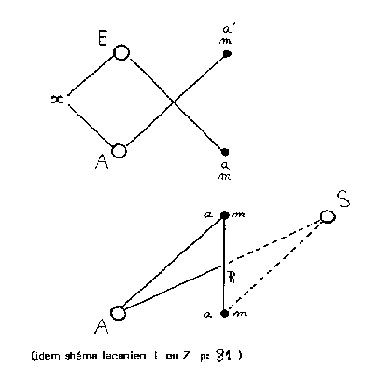

..\flv\graphFLV\FLVFIG01

composé des fig. 1 & 1b

Cette jonction ce raccordement cette articulation de ce schéma à 5 points et de celui-ci à 4 points inspirait l'idée qu'il fut une porte de compréhension à un phénomène qui, s'agissant sur ce dévers de l'articulation, correspondrait à la philosophie.

C'est à dire donc que nous comprenions en faisant, en disant LAPREFLEXION... comprenions qu'il allait falloir traiter et articuler de surcroît le module XZ au discours de la philosophie.

Mais d'abord je voudrais dire que pour autant que cet objet x désigné ne pouvoir surgir [f.2], ne pouvoir être authentique qu'obscène; c'est celui-là que je traitais comme "jus de mot", à l'introduction au discours en écrivant THEAUX.

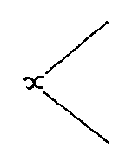

flv\graphFLV\FLVFIG02

C'est peut-être pour ça que les critiques le jugèrent obscène c'est ce qu'ils dirent.
Nous en sommes loin [f.3]:
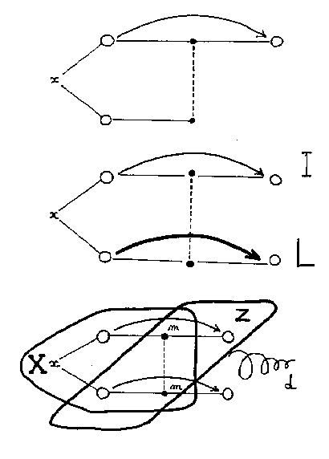

..\flv\graphFLV\FLVFIG03

composé de fig 3 & 3b & 3t

..car aujourd'hui sur le point de montrer qu'éclairant sur la langue dans l'espèce humaine, il s'inscrit et se déploie dans un schéma qu'on a dit de la psychosociologie (!) (excusez-moi) de la psychologie collective de Freud - schéma que j'ai identifié à la station ZX [f.4] pour autant qu'il fallait l'entendre complété par une application de la technologie et la prise en compte [f.3b] de l'appareil cybernétique [f.3b/L].

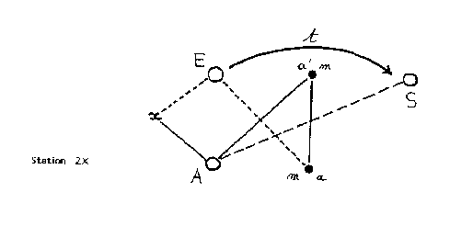

..\flv\graphflv\FLVFIG04

PAGE#5
PRESENTATION

Ce schéma [f.3b] est donc absolument, strictement celui de Freud. Joignant le schéma X [f.1,f.23] de la psychosociologie et le schéma Z [f.1b,f.52b] de la psychanalyse selon Lacan.

Mais puisque nous comptons, devons parler de philosophie, commençons par songer, par penser aux anthropologues qui s'intéressent dans la recherche, à la recherche du premier homme, du chaînon manquant.
Les scientifiques moins sophistes que le philosophe grattent la terre à la recherche du premier homme. Où commence l'humain? Cherches! Cherches! Cherches! On dit ça au chien-chien - où il est le chienchien? [cherches le Youki mon Youki! Et il cherche!!]
Je cherche Théaux quand j'écris THEAUX. Est-ce qu'on va trouver où commence l'homme, où commence l'humain? Pas besoin de lire la genèse par Aton pour se douter que l'humain, il est partout pour l'humain et il est toujours. Il sort simplement parfois du miroir... mais enfin que particulièrement il n'a pas besoin d'avoir... de savoir où sont ses pieds, de savoir où sont ses mains, son nez, sa figure pour rêver qu'il est un humain. De sorte que la question rationnelle pour la science c'est de savoir quand, comment, voire où apparaît le "moi". De l'humain ça manque pas! On s'interroge en fait plutôt sur le "Che non-manquant"! Le "moi", ce sont ces points, ici, "m" [f.3t].

Lacan par exemple, le 16/11/1976, je le cite, je le lis: On a traduit Massenpsychologie par Psychologie collective, bien que Freud ait pris expressément son départ de ce que Gustave Lebon a appelé la psychologie des foules - mais enfin, on peut faire des lapsus - Collection, collection de perles sans doute chacun en étant une, alors qu'il s'agit de rendre compte de l'existence, dans ces foules, de quelque chose qui se qualifie moi.

Toujours Jacques Lacan 1971 /1972.A propos de... toujours la même chose, de Freud; l'erreur qu'il a commise en liant le moi sans relais [NOTE: nous montrons que le relais consiste comme l'Association 1901] à sa Massen-psychologie que relève l'incroyable de l'institution dont il a projeté ce qu'il appelle l'économie du psychisme - c'est à savoir l'organisation à quoi il a cru devoir confier la relance de sa doctrine. Il l'a voulu telle pour... c'est à dire ses écoles.

"L'incroyable de l'Institution dont il a projeté l'économie du psychisme", "l'erreur qu'il a commise en liant le moi sans relais". Voici le "relai" que je fais [f.3b] que j'inscris ici, après le schéma X et le schéma Z; ce relais qui est LAPAREIL, qui vaut autrement que l'institution ou le lieu de l'Idéal-du-moi, ici [f.3b/I]; ce lieu de Lapareil, ce relais pour lier le "moi" à la Massenpsychologie, c'est par exemple donc, les biotechnologies mais aussi, pour être plus saisissant, ce qu'on appelle l'intelligence artificielle, qui arrive.

Voilà donc comment nous pourrons parler de la philosophie qui se proposait de poursuivre sur ce dévers [f.3t/d cfr LAPREFLEXION].

L'articulation à la philosophie se fera à partir d'une référence, d'un livre titré RAISON ET VIOLENCE, écrit par Ronald Laing et David Cooper - Cooper a écrit la première moitié du livre, nous ne traiterons que de la seconde, celle écrite par Laing.
D'autre part cette seconde partie est divisée elle-même en trois; il y a une courte introduction suivie de deux livres.

RAISON & VIOLENCE TROISIEME PARTIE

CRITIQUE
DE LA RAISON DIALECTIQUE

INTRODUCTION
A. Dialectique dogmatique et dialectique critique.
B. Critique de l'expérience critique.

Livre 1 : DE LA PRAXIS INDIVIDUELLE AU PRATICO-lNERTE
A. De la praxis individuelle comme totalisation.
B. Les rclations humaines comme médiation entre les différents sectcurs de la matérialité.
C. De la matière comme totalité totalisée et d'une première expérience de la nécessité.
1. Rareté et mode de production.
2. La matière ouvrée commc objectivation aliénée de la praxis individuelle et collectivc.
3. De la néccssité comme structure nouvelle de l'expérience dialectique.
4. De l'être social comme matérialité et, particulièrement, de l'être-de-classe.
D. Les collectifs.

Livre. II. DU GROUPE A L'HISTOIRE
A. Le groupe. L'équivalence de la liberté comme nécessité et de la néccssité comme liberté. Limites et portée de toute dialectique réaliste.
La structure.
1. De l'unité du groupe.
2. Dc l'intériorité du groupe.
3. De l'expérience dialectique comme totalisation.
B. Conclusions : l'individu dans une société de classes.

J'aurai voulu, les semaines qui suivent, faire la lecture de ces trois parties et, au fil de la lecture, y articuler l'écho ou les correspondances avec la psychanalyse.
Je ne pense pas pouvoir suivre ce fil de cette façon. C'est donc une façon déjà travaillée que je présenterai ici; c'est à dire que nous parcourrons exhaustivement ces trois parties écrites par Laing. Mais en passant d'une tête de chapitre à une autre, en les recombinant d'une manière qui m'a semblée plus éclairante - tout au moins qui m'a semblée plus commode pour moi-même.
Maintenant, si nous prenons - enfin, nous étudierons d'abord le premier livre - et si nous voyons son titre; il s'intitule DE LA PRAXIS INDIVIDUELLE AU PRATICO-INERTE. De quoi s'agit-il? Eh, bien! Si nous allons devoir composer, articuler, déposer cette lecture philosophique sur l'ordre ou le schéma psychanalytique dont nous voyons ici le module démultiplié selon une échelle sociale où vous voyez les "moi" [f.5/m] varier, selon le rapprochement ou l'investissement, différent de l'un à l'autre et différents dans le temps, différents selon la situation, que les "moi"...que le "moi" freudien, situent vis à vis de l'Objet ou vis à vis de l'Idéal.

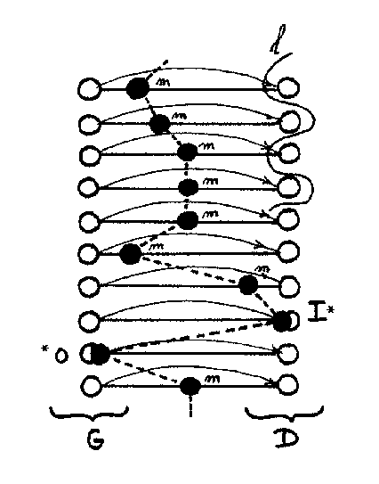

..\flv\graphflv\FLVFIG05

C'est explicite dans FREUD; l'investissement libidinal peut-être illustré selon cette variabilité sur le schéma, des points figurant le "moi". Quoiqu'il en soit, titrer DE LA PRAXIS INDIVIDUELLE AU PRATICO-INERTE, c'est autant dire, de ce coté-ci [f.5/G] où plus les "moi" sont proches de ce versant qu'ils pratiquent, si on peut dire, à qui mieux mieux, tandis que de l'autre [f.5/D] nous avons la borne, la limite qui va être occupée par le pratico-inerte.

Le second livre est titré DU GROUPE A L'HISTOIRE; et celui-là nous l'aborderons qu'après avoir approfondi et clairement déposé les expressions philosophiques, les termes philosophiques dans la grille ou le schéma psychanalytique.

Maintenant pour dire deux mots de cette référence philosophique; Laing a travaillé avec Cooper à Londres. Et ces deux psychiatres venaient régulièrement à Paris, rencontrer Jean-Paul Sartre qui fut leur maître-à-penser, leur référence philosophique; de sorte que tous ces petits chapitres [f.4b:TabIe.R&V] décrivent, traitent de la façon dont, ce que Laing et Cooper pratiqueront, se base sur l'existentialisme de Sartre.
Laing et Cooper en effet auront été les promoteurs, les chefs de file d'un mouvement que s'est appelé l'antipsychiatrie et qui a eu ses heures de gloire au moment des fameuses années 68 - et déjà en 1960, alors qu'à Paris la place et le discours étaient occupés par les propos lacaniens, par la personne de Jacques Lacan; Sartre n'eut en France aucune réalisation pratique. En quelque sorte sa praxis fut absolument émigrée; et elle eut lieu à Londres, dans le domaine de la psychiatrie. Cette sorte d'opuscule [R&V] témoigne de cette fondation d'une anti-psychiatrie et d'une oeuvre professionnelle et littéraire de Laing et de Cooper - qui ont beaucoup écrit par la suite. Cooper étant décédé, il y a quelques années alcoolique, de temps en temps, malade, interné à St Anne, fatigué, au C.P.O.A, je crois, dans les services d'urgence; tandis que Laing s'intéressa ou versa plus dans le bouddhisme - nous tenterons de comprendre pourquoi [cfr.dévidoir.f.3t].

Quoiqu'il en soit, sur l'instant, nous voyons donc que si c'est Jean-Paul Sartre - tant qu'écho par Londres - que nous assimilons à la lecture de ce schéma [f.3b,f.5], du schéma freudien [f.5b], c'est bien évidemment une porte qui nous sera ouverte sur le chemin de traiter du marxisme.
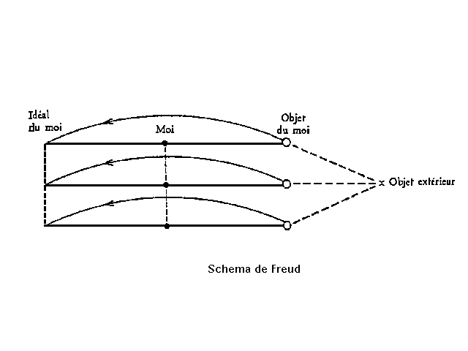

..\flv\graphflv\FLVPLA01

Et en effet on peut s'y attendre si quelque chose s'instruit ici [f.5/l], concernant, en concurrence dans ce domaine, à l'idéalisation, concernant donc la machine cybernétique, la biotechnologie... c'est bien les lumières sur les premiers traités scientifiques de l'industrie humaine à quoi nous devons nous attendre.

PAGE#10
MATIERE

Avançons donc dans la pénétration des écrits de Laing; nous verrons d'abord comment se compose le livre.1. Il est structuré en quatre rubriques dont la troisième traite de la matière et par laquelle nous commencerons. Autant dire aussitôt que ce sera dans le sens après LAPREFLEXION où nous devons, considérant qu'elle soit, comme dit Verdiglione "psychose du langage", l'envisager comme la Mâa-tiers.

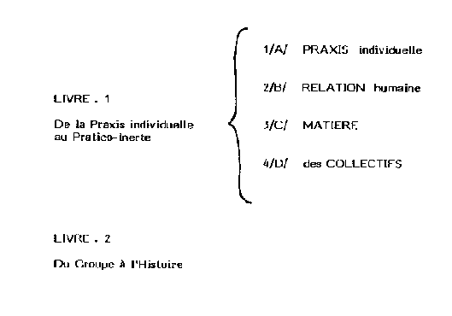

..\flv\graphflv\FLVFIG06

Il y a ensuite les rubriques que nous explorerons et, avec l'introduction, nous reviendrons alors à la première rubrique, PRAXIS INDIVIDUELLE - là, nous pourrons voir ce que pense le philosophe de la RELATION HUMAINE, relation entre deux individus. Enfin en pouvant exprimer en quoi consiste la dialectique entre les praxis relationnelle et la matière, nous aborderons le résultat de leurs rapports sous la rubrique du COLLECTIF.

Ceci aura donc fait le premier livre - titré DE LA PRAXIS INDIVIDUELLE AU PRATICO-INERTE - pratico n'étant pas un très joli terme que j'aimerai dire "praxo-inerte".
Quoiqu'il en soit, premier livre, dis-je avant le second intitulé DU GROUPE A L'HISTOIRE.

C'est qu'en effet le collectif par quoi s'achève la série de l'Individu à la Relation, à la Matière, un, deux, trois quatre, au Collectif, le COLLECTIF, donc, ne suffit pas à résoudre l'opération dialectique de ces termes, autrement que de façon dogmatique, de sorte qu'une reprise dialectique de cette première dialectique doit être envisagée pour obtenir la vitalité, si on peut dire, du GROUPE.

Ce processus, cette seconde dialectique s'obtient, selon le théoricien, selon Laing, à partir de ce qu'il appelle une antidialectique. Voilà introduit ce terme "anti" qui fera cet autre terme de l"'antipsychiatrie"; le tout nous donnant la clef du titre du livre. Non pas tout le livre RAISON ET VIOLENCE, mais de celui qui est écrit par Laing puisqu'il l'appelle: CRITIQUE DE LA RAISON DIALECTIQUE - ceci exprimant qu'une dialectique dogmatique [Livre.1] doit être reprise par une dialectique critique [Livre.2] - voire après, selon une critique de l'expérience critique.

A ce point c'est du titre du la CRITIQUE DE LA RAISON DIALECTIQUE que nous allons commencer notre lecture, abordant la question de la matière qui fait l'unanimité du collectif et du collectivisme.

08/03/1989

A moins d'avoir totalement assimilé LAPREFLEXION, certains de mes propos peuvent sembler tomber du ciel - ou bien inassimilables, insaisissables. Mais de même qu'avant de marcher on prend sensation du terrain, petit à petit la praticabilité, l'intelligibilité de la situation s'acquiert. D'autre part, si on ne comprends pas au début - c'est qu'il est préférable de comprendre à la fin. Car comprendre au début mène le plus souvent à ne plus rien comprendre au bout. Donc qu'on me suive tant qu'on peut; petit à petit les pièces de la raison s'agencent de façon fonctionnelle.
FLEUVE pourra offrir un accès à LAPREFLEXION autant qu'inversement LAPREFLEXION permet de saisir dès l'entrée FLEUVE. Chacune de ces voies nécessite qu'on les parcoure au moins pour en juger. Donc nous commençons une lecture de la CRITIQUE DE LA RAISON DIALECTIQUE par Ronald Laing, composée de trois parties: Introduction, LIVRE.1 et 2; et, dans le Livre 1, dans la suite INDIVIDU & RELATION & MATIERE & COLLECTIF, il nous faut examiner tout en en traitant, examiner donc pourquoi nous débutons cette lecture par le paragraphe concernant la matière.

Le passage consacré à la matière lui-même se subdivise en un certain nombre de parties.
Tout d'abord la matière elle-même est considérée comme totalité totalisée. Total totalisé. Nous verrons ce que ça veut dire - enfin! ce chapitre est explicité, le titre est plus complet dans le livre c'est DE LA MATIERE COMME TOTALITE TOTALISEE ET, D'UNE PREMIERE EXPERIENCE DE LA NECESSITE. Cette "totalité-totalisée" fondera avec elle et avec quelques éléments, une première expérience de la nécessité.

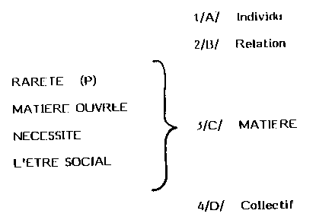

..\flv\graphflv\FLVFIG07

Maintenant les sous-rubriques; l'une que j'ai résumée, du titre "rareté" et plus explicitement signifié comme RARETE ET MODE DE PRODUCTION. Marquons pour l'instant "P" pour le Produit. La rareté étant un mode de la cause selon le philosophe.
La deuxième rubrique concerne la Matière Ouvrée et marxiste - la matière ouvrée comme objectivation aliénée. Objectivation de quoi? De la praxis individuelle et collective; puisqu'ici nous aurons "collectif" au quatrièmement (individuel au premièrement; deuxièmement: relation) - "matière ouvrée" étant donc une objectivation aliénée de la praxis individuelle et collective - de ce rapport entre l'individu et la collectivité.
La troisième rubrique du passage consacré à la matière comme totalité totalisé; cette troisième rubrique est celle de la Nécessité introduite par Sartre comme structure nouvelle de l'expérience dialectique.
Ensuite, la quatrième rubrique sera au sujet de l'Etre Social comme matérialité - comme objet de consommation de guerre, comme chaire, comme consommateur consommé... enfin, tout ce qu'on imagine facilement! L'être social comme matérialité et particulièrement l'être de classe - aussi donc donc l'idée marxiste.

Ainsi la teneur de LA COLLECTIVITE après la matière, après cette matérialisation de l'être... la teneur de la collectivité pourra être qualifiée - ce sera la fin du livre.1.
Succédera alors le livre.2 où DE LA COLLECTIVITE AU GROUPE - un processus dialectique - 2em processus dialectique, nous verrons.... "critique de la dialectique critique" - un deuxième processus dialectique pourra donc introduire au groupe et à l'Histoire.

Pour l'instant, commençons donc par faire cette lecture concernant la matière comme totalité totalisée.

Eh, bien! Pour commencer voyons ce qu'en dit la psychanalyse, si à première vue elle n'est pas sensée parler de la matière, communément entendue.
Pourtant la matière que Verdiglione dit "psychose du langage", est bel et bien considérée de façon analytique. Je veux dire: par la psychanalyse. Voici la formule de la métaphore selon Lacan [f.8]. De quoi s'agit-il? La métaphore est cette opération par laquelle quelque chose doit... enfin, un mot signifiant quelque chose et un autre mot signifiant quelque chose, autre chose; l'un des deux est pris pour signifier l'autre. Tels par exemple une "coquille de noix" et un "bateau".
Les signifiants sur la ligne supérieure [f.8/5&S'2] des deux fractions de la signification signifient la même chose - c'est à dire ce S! que l'on retrouve opposé dans les deux termes du rapport métaphorique. Cette même chose au point que ce 51 et ce S2 enfin! ce S'1 et ce S'2 peut être privé des indices - 1 & 2 - pour indiquer l'identité des choses que forme la métaphore [f.8b]. Coquille de noix et bateau vont signifier "une" chose et l'image est propre, propice à montrer que cette chose "une" - ici [f.8/I] il s'agit du (trait unaire - non par de UN - enfin, du signifiant unaire - on l'appelle comme ça; quoiqu'il en soit signifie une chose) et ce que le bateau, coquille de noix signifie comme navire valant bien pour ce que ça fait, île, îlot, monde clôt dans l'océan.
Néanmoins nous pouvons porter notre attention principalement sur cette formule [f.8t], identique à ce qu'elle effectue sous une autre forme - mais "porter notre attention sur cette formule" car constituante à partir de 4 places, elle va opérer ou elle va figurer ce jeu de 4 coins par lequel nous illustrerons "beaucoup" de choses.

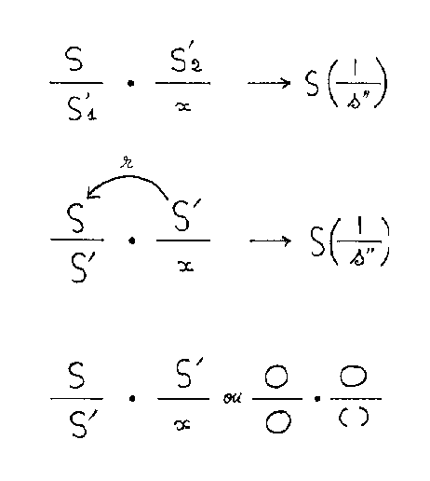

..\flv\graphFLV\FLVFIG08

composé de fig 8 & 8b & 8t

Lacan quand il en parle est assez précis aussi sur ce point. Par exemple: Il y a bien, dit-il (Ecrits p.890), si l'on veut, quatre termes dans la métaphore, mais leur hétérogénéité passe par une ligne de partage: trois contre un, et se distingue cette ligne du partage d'être celle du signifiant les grands "S" au signifié ce qui est ici [f.8t/x]. Tout de suite une petit note: ces "3",à l'occasion "contre 1" - ces 3-là seront ceux que nous retrouverons aussi à l'occasion sous les termes de la réciprocité dans le discours philosophique et aussi dans l'exercice d'une certaine démonstration logique de trois prisonniers lacaniens. Retenons d'abord pour l'instant ces différentes brèves notions.

Mais nous parlions de l'Océan et c'est le cas de poursuivre sur ce mot. Car qu'il s'agisse de la matière, je le dis bien. Voici en effet l'explicitation d'une manière illustrative que prend Lacan, précisément, pour traiter, parler de la métaphore telle qu'il l'entend - où il ne s'agit pas de science - celle par quoi on est supposé traiter avant tout la matière, la matérialité, voire parler de façon matérialiste; et qu'il ne s'agisse pas de science précisément se fait entendre ou se souligne - peut-être pour qu'on puisse dire quelque... enfin! prendre quelque conscience de la matière - enfin! se souligne tel que l'exprime l'auteur:

Pour préciser une formule que j'en ai donnée dans un article intitulé "L'instance de la lettre dans l'inconscient ", je l'écrirai ainsi :

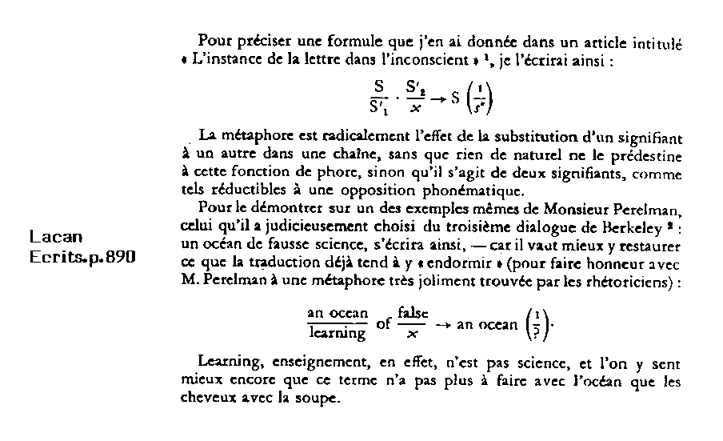

..\flv\graphflv\FLVPLA02

Ia métaphorc est radicalement l'effet de la substitution d'un signifiant à un autre dans une chaîne, sans que rien de naturel ne le prédestine à cette fonction de phorc, sinon qu'il s'agit de deux signifiants, comme tels réductibles à unc opposition phonématique.
Pour le démontrcr sur un des exemples mêmes de Monsieur Perelman, celui qu'il à judicieusement choisi du troisièmc dialogue de Berkeley: un océan de faussc science, s'écrira ainsi, - car il vaut mieux y restaurer ce que la traduction déjà tend à y "endormir" (pour faire honneur avec M. Perelman à une métaphore très joliment trouvée par les rhétoriciens) :

[..fig ibid..}

Learning, enseignement, en effet, n'est pas science, et l'on y sent mieux encore que ce terme n'a pas plus à faire avec l'océan que les cheveux avec la soupe.

Learning puisqu'il s'agit d'un terme, d'une métaphore anglaise "an ocean of false learning [Ecrits.p.890]", un océan de faux enseignement, de faux apprentissage, de fausse connaissance - enfin, dit-il, là où s'identifie le faux et la connaissance, la connaissance qualifiée de la fausseté, Learning, je cite enseignement, en effet n'est pas science et pour bien y faire sentir la métaphore, l'on y sent mieux encore que ce terme n'a pas plus à faire avec l'océan que les cheveux avec la soupe (ibid) voire la coquille de noix avec le bateau.

Or, dis-je, il s'agit de matière comme ce qui pourra appeler à penser à l'objet de la pulsion par exemple, très précisément dans le cas de certaine matière que l'on dit fécale. Mais enfin, la matérialité est bien inscrite au rôle de toute pulsion, de tout autre pulsion. Donc pour nous convaincre que c'est pertinent (la psychanalyse, la formule de la métaphore, la science de la parole)... pour nous convaincre que ce soit pertinent, efficace à mettre en lumière la matière; examinons attentivement ce que développe Lacan sur son exemple:
La cathédrale engloutie dit-il de ce qui s'est enseigné jusque-là concernant la matière, ne résonnera sans doute encore pas en vain à nos oreilles de se réduire à l'alternance de cloche sourde et sonore par où la phrase nous pénètre: lear-ning, lear-ning ainsi dit-il de l'alternance sonore par où la phrase nous pénètre de ladite cathédrale engloutie de ce qui s'est enseigné jusque là concernant la matière. Seulement dit-il, mais, que ça ne résonne pas encore en vain (ce qui s'enseigne concernant la matière) que ça ne résonne pas en vain à nos oreilles, ce n'est pas du fond d'une nappe liquide [f.8t/5,Océan] (ça n'a rien à voir entre les cheveux et la soupe) mais de la fallace de ses propres arguments.
C'est à dire que ce qui s'est enseigné jusque là concernant la matière ne résonne pas en vain à nos oreilles grâce à la fallace de ses propres arguments... dont l'océan, précise-t-il est l'un d'entre eux, et rien d'autre L'Océan [S] est un des arguments propres à la fallace [S',false] de ce qui s'est enseigné jusque là concernant la matière. Et Lacan insiste: Je veux dire: littérature, qu'il faut rendre à son époque, par quoi il supporte le sens que le cosmos à ses confins peut devenir un lieu de tromperie - enfin, le cosmos, c'est à dire la matière, là encore, précisément. L'océan prête à la fallace les arguments de l'enseignement pour indiquer ce que le cosmos ou la matière comporte de sens au lieu de la tromperie, en ce lieu-là. Alors, Lacan précise: Signifié donc, c'est à dire donc le cosmos ce n'est pas Signifiant, ni l'océan si à ses confins il peut devenir un lieu de tromperie. Signifié donc, me direz-vous, d'où part la métaphore - la métaphore partirait donc d'un signifié. Sans doute, plutôt, n'est-ce-pas que d'un signifiant, comme agent - car enfin, est-ce que l'agent le commencement pourrait partir du signifiant - alors: Signifié donc, me direz-vous, d'où part la métaphore. Sans doute, mais dans la portée de son effet, elle franchit ce qui n'est là que récurrence [f.8b/r], pour s'appuyer sur le non-sens... non-sens de ce qui n'est qu'un terme entre autre du même learning, du même "enseignement".
Voici donc une sorte de boucle assez explicite et affirmative, assertive quant à ce qu'elle aurait tenu un propos éclairant sur ce qu'il nous faut attendre, entendre, voire tenir ou prétendre quant à la matière.

La signification du phallus, avons-nous dit, doit être évoquée dans l'imaginaire du sujet par la métaphore paternelle. Ceci a un sens précis dans l'Economie du signifiant dont nous ne pouvons ici que rappeler la formalisation, familière à ceux qui suivent notre séminaire de cette année sur les formations de l'inconscient. A savoir: formule de la métaphore, ou de la substitution signifiante:
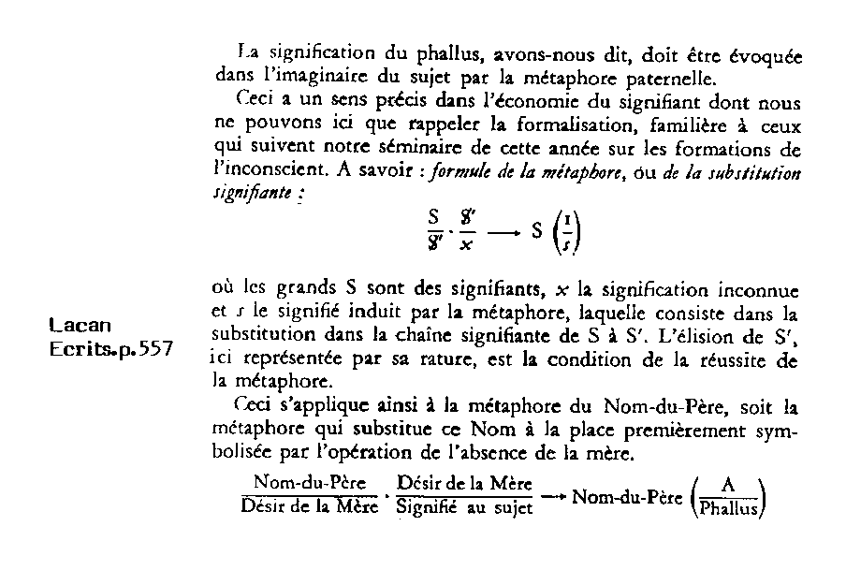

..\flv\graphflv\FLVPLA03

où les grands S sont des signifiants, x la signification inconnue et s le signifié induit par la métaphore, laquelle consiste dans la substitution dans la chaîne signifiante de S à S'. L'élision de S', ici représentée par sa rature, est la condition de la réussite de la métaphore.
Ceci s'applique ainsi à la métaphore du Nom-du-Père, soit la métaphore qui substitue ce Nom à la place premièrement symbolisée par l'opération de l'absence de la mère.

{ ..fig ibid.. }

Or la psychanalyse fait voir que la métaphore tient de ce que le complexe d'Oedipe indique, autant de la sexualité et de la nomination - c'est à dire que l'histoire libidinale du sujet l'inscrit en situant comme vous pouvez le lire ici les terme du "Noms-du-père"- ce qui correspond au "false learning" - c'est à dire au S', si on peut dire, qui fait la même chose - à savoir le désir de la mère, identique en deux place pour... enfin, 3 signifiants contre quoi se produit (car là est la place du produit [P]) le signifié au sujet.

Que le terme du phallus soit ce qui, si on peut dire soit ce qui, si on peut dire, fait la quille du "navire total" de ce monde clôt dont nous parlions tout à fait à droite en bas de la formule [f.8].

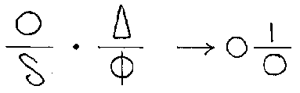

..\flv\graphflv\FLVFIG09

Que donc le phallus soit ici correspondant au produit pour introduire le sujet dans le monde libidinal, m'a incité - donc, que le phallus soit là - m'a incité à écrire ainsi cette formule [f.9] uniquement récréative pour ce que nous nous amuserions à saisir, voire lire le Nom-du-Père comme ce rond, ce sphincter, ce par quoi on per-soi - enfin "per", p.e.r tandis que le désir s'assimilant ou s'assimile à la lettre "delta" et, à ce que je sache, un "delta" minuscule et un "Delta" majuscule, c'est toujours delta; ainsi, ce qui est produit, "si-c'était-le-phallus", et non pas seulement le "signifié au sujet", mais enfin, à ce moment là ça nous laisserait le dessin (en ouvrant cette parenthèse) le dessein d'indiquer que ledit per, barré du trait unaire va pas mal à rappeler que s'en suit le phallus.

Quoiqu'il faudrait bien que nous sachions que le père dût alors avoir trois noms [les trois ronds simples de f.9] pour que ladite fonction opère, voire s'établisse seulement déjà.
Mais cela est donc tout à fait récréatif et sans plus d'ambition.

Ce qui nous motive est pour l'instant la question de la matière et il y a loin, actuellement, que les physiciens estiment que leur-dit argument, ou leur-dit Objet le plus cher, le plus caché, le plus infime et intime relevât d'une affaire de famille.
Donc il nous faut revenir à la lecture du philosophe qui a remarqué que la matière pouvait être une totalité considérée comme totalisée en tout cas par la pensée que l'on dirait matérialiste.
Or, ayant pensé cela, le philosophe observant que ledit matérialisme s'obtient d'un discours dogmatique, il entreprit - c'est Sartre "après" ou "sur" le marxisme dogmatique - il entreprit donc d'en faire la dialectique critique.
Que le marxisme fut une dogmatisation de la dialectique permet à Laing de le reprendre au terme d'une critique de sa raison dialectique. En réduisant au plus absolu la formule de la métaphore [f.10],
nous obtenons une allusion à ce que serait l'opération de la volonté dans une société libre qui fait l'idéologie des politique monothéistes - c'est à dire conjonction de volontés diverses, plurielles, au moins deux, d'individus qui rendent compte de la volonté unique de Dieu, de cet Idéal [f.10/I] dont la volonté serait indiquable d'un indice tout au plus de point d'interrogation.
Lisons quelques lignes de Ronald Laing: une des formes de l'activité sans contrainte apparaît lorsque quelqu'un fait quelque chose par rapport à un autre. En aucun cas le résultat n'est identique à l'intention de l'agent. Car une altération à lieu lorsque mon action passe de "mon-action-pour-moi" à "mon-action-pour-toi"... elle devient "autre-pour-l'autre" (p.131). Cette "altération", si nous réduisons qu'elle fut celle du "tout-autre" (Dieu) cette altération s'applique [f.10/b] par exemple sur ce second terme, indice 2, v.2, ce second terme que produit la volonté à son résultat. L'indice "2" étant celui-là même que nous avons effacé tout à l'heure après qu'il ait été indiqué dans la formule initiale de la métaphore selon Lacan.

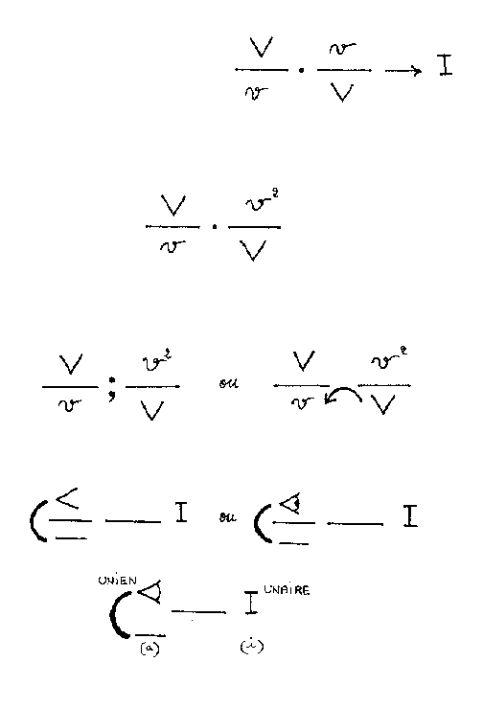

..\flv\graphFLV\FLVFIG10

composé de fig 10 & 10b & 10t & 10q

Ainsi, poursuit Laing: Que ce soit à travers l'altération si ici nous reprenons nos termes à 4 coins de l'un et de l'autre [f.8t] Que ce soit à travers l'altération ou à travers l'objectivation dans la praxis matérialisée, le résultat est toujours plus ou moins différent de l'intention (ibid).
Alors, parler d'emblée, d'hors et déjà de l'altération et de l'objectivation en tant que produit(s) ou en tant que signifié(s) - tout cela est rapide! Simplement, ce que je voulais indiquer, c'est comment le philosophe lui aussi s'entend à estimer qu'à revenir sur le totalitarisme de la dogmatisation [f.10/I] - qu'à revenir sur ce totalitarisme, par la critique, il - ceci se constate... que le total se solde d'une variation quant à l'intention, voire d'une variation quant à l'Idéal que nous affections avec un "point d'interrogation" mais, si nous l'observons au terme même du système exhaustif et quadripartite - nous voyons cette variation quant au résultat indiquée par le philosophe, et que nous pourrions encore traduire en nous souvenant que ce point ici était le point "off" - à entendre (of) dans les deux sens qu'il a en anglais - ce rajout - nous l'indiquerions "point virgule" par exemple [f.10t] - pour exprimer que point "off" se réintroduit dans les termes de la critique de la raison dialectique - ce retour sur le dog me.

Alors tout cela qui semble encore vague, brumeux, océanique, doit être entendu pour consister des allusions à quelques choses extrêmement précises que sont le "nombre d'or", ce "petit supplément", ou aussi bien de ce qui, au terme d'une cybernétique complexe introduit une variation permanente et une "dérive" quant au résultat, toujours plus ou moins différent de l'intention lorsque par exemple nous aurions à traiter de la volonté.

C'est d'occasion, de circonstance; c'est opportun de traiter de la volonté puisque, à ce qu'on dit, c'est ce qui s'oppose à la matière, ou c'est la matière, la force des choses qui principalement s'oppose à la volonté.
Mais aussi c'est opportun parce que rien n'est gagné, passé le lacanisme, s'agissant après que le désir ait fait la pâture du destin... s'agissant de ce qui pourrait survivre de la volonté.
Pour preuve ce que... ce par quoi Lacan conclut l'article KANT AVEC SADE - vous savez combien Kant et Sade sont importants, sont des références au chapitre de l'installation de la république. Donc conclusion de KANT AVEC SADE, je cite: d'un traité vraiment du désir, peu donc ici, voire rien de fait (Ecrits p.790). Parce que le désir, enfin, il se traite par la volonté et, comme nous allons le voir, l'article KANT AVEC SADE, parle bien de cela - d'en découdre avec la notion de la volonté qui, jusqu'à présent a toujours été réservée aux dieux [ou aux enfants dissipés] - les hommes donc (avant ou encore et tant que Prométhée est enchaîné) n'ayant qu'à bien en découdre avec leurs destins et s'y accommoder, pour s'en satisfaire, par exemple. Mais enfin...
Donc ce qui s'en annonce dit Lacan dans ce travers pris d'une rencontre, n'est au plus qu'un ton de raison (ibid).
Alors évidemment c'est bien au grade d'une critique de la raison - qu'elle soit dialectique n'est pas dommage - donc que nous entamons ce pas, notre pas, actuellement, à ce moment de la psychanalyse.

Donc voilà ce qui pour l'instant à commencé à approcher un rapprochement, si l'on peut dire, entre psychanalyse et philosophie. Evidemment, nous avons déjà indiqué, souligné de façon ludique, en critiquant la raison et le raisonnable, que la psychanalyse allait apporter la question oedipienne, c'est à dire la question sexuelle, la question de l'inceste, pour mettre en lumière certaines données, voire des données majeures, concernant ce qu'on entend par le terme de "matière".

Ni le philosophe, ni le marxiste ne se sont jusqu'à présent beaucoup souciés de ce que la sexualité fut quelque chose à prendre fermement en considération dans le traitement, ou le traité du désir, voire le traitement du monde.
On sait que Wilhelm Reich en aura parlé et que dans son livre - par exemple, nous y reviendrons peut-être, nous aurons peut-être l'occasion d'y revenir - dans son livre sur LA PSYCHOLOGIE DE MASSE DU FASCISME c'est absolument selon ces termes que lui aussi tente de traiter, voire de poser la question pour qu'on en traite mais déjà, seulement, de la poser - en ces termes d'un "écart" (c'est son expression) entre l'intention et le résultat, entre la praxis et la totalité, si je puis dire; pour Reich il s'agira d'un écart entre les intentions prolétariennes et le résultat fasciste, de la sanction politique nazie.

Continuons à avancer, à apporter de l'aliment à notre assimilation avant que de parler plus précisément, de façon plus éclairante de KANT et SADE - arrêtons-nous un instant sur ce phénomène de la totalité; sur ce phénomène de la totalisation; sur ce qui fait que la totalité elle-même en vient à être totalisée; ce qui la déséquilibre du coup qu'elle ne fut "une", telle individu-moi-je-etc...

Pour cela prenons quelques petites notes, consommons quelque peu des propos tenus par Jacques Lacan au moment où il commence à s'intéresser, selon moi, à Aristote - quoiqu'il en soit - selon moi comme Aristote - à traiter donc, et c'est de son aveu, du UN.

a) T r a n s f e r t e t m a t i è r e

Le temps d'avoir été chercher les références livresques et après quelques minutes de distraction, me revoici sur ce fil, ayant - après donc les références... ou "avant" d'introduire les références lacaniennes, ayant ramassé le livre de Wilhelm Reich et, au sujet d'un autre livre que j'ai évoqué plus avant, celui-ci, titré THEAUX, propre à ce qu'on se demande si, écrivant THEAUX, je fais UN.

Sur donc ce chapitre qui est évidemment une fonction d'aborder ce qui fait problème au sens de la totalité, plutôt donc que du "total"; l'UN, dit Lacan, et ceci, pour autant qu'il l'a déjà indiqué - indiquant aussi comment la trace s'en est frayé dans le Parménide de Platon, dont le premier pas pour y comprendre quelque chose, c'est de vous apercevoir que tout ce qu'il en énonce comme dialectisable (sem:..ou pire)... donc il s'agit bien de la dialectique du UN et quand je parle d'Aristote, disciple de Platon pour faire le départ de cet espèce d'unisme c'est qu'il me semble, enfin, où aussi bien c'est indiqué: qu'Aristote reprend quelque chose qui n'est que trace dans Platon.
Et qu'il s'agit, donc du coté de Platon, d'autre chose: d'un débat sur le zéro et sur le Un - qui est encore autre et, où nous le verrions, si nous en avions le temps, l'occasion ou le lieu à l'autre page de ce séminaire pirate de 1972, nous verrions donc que Lacan aussi, peut-être bien, se planterait - enfin, ou ne saurait encore que dire, quant à ce zéro - enfin, il en ferait des traces de ces questions à reprendre.

Mais tout d'abord, quant à la dialectique quant à ce qui est dialectisable de ce UN, de ce total, de cette totalisation, de cette totalité totalisée, c'est pas la même chose de dire que "l'UN est" (ibid) que de dire "c'est UN" - ceci est "un", évidemment...
Ce que je voulais reprendre ici de ce propos lacanien, c'est que, la modification de la formule [f.10q] que je viens d'écrire ici est faite en introduisant, en réintroduisant ce, cet un...précis dont on ne sait que faire, que j'efface et que je réinscrit parfois avec un point d'interrogation, donc en le réintroduisant comme limite de ce processus, de cette formule; tandis que ce "v" couché va bien à figurer un oeil pour que l'on voit maintenant absolument de quoi il s'agit, c'est à dire du Modèle Optique; dont on trouve 4 termes similaires à ceux de la formule métaphorique, ou superposable, calquable sur la formule métaphorique, schéma Optique qui est celui aussi de la République donc Platon annonce la décadence.

Ainsi ce que Lacan tout de suite précise avant qu'il introduise ce que je voudrais vous signaler - Lacan précise ici qu'il s'agit de l'unaire - du trait unaire, signifiant unaire; intéressant pour nous, puisque cette... vu sous l'angle sociologique, psychopolitique, il s'agit de ce qui fera, selon Freud, argument à rassembler, en concurrence au rassemblement sur l'objet extérieur [f.3b/x] et commun à la foule, donc, cet Idéal-du-moi.

Evidemment, donc, Lacan dit qu'il n'a pas inventé l'unaire qu'il attiré de Freud et il en est où j'en suis, au même point où nous en sommes, à ce point là de dire que pour avancer, enfin, sur ce terrain, il faille y avancer "comme d'une précaution" parce qu'à la vérité il y a beaucoup de choses qui sont intéressées à l'UN - évidemment puisque, rares sont les choses qui ne sont pas susceptibles de ne pas être totalisées, au point que cette rareté manque.
Nous verrons ce que cela a pu faire raisonner plus tard.
Parce qu'avant, donc, ce que je voulais vous indiquer c'est ce qu'introduit Jacques Lacan comme terme "UNlEN" voire d'Unien - comme il dit: C'est un mot qui ne s'est jamais dit, qui a pourtant son intérêt d'amener un note, une note d'éveil pour vous chaque fois que l'UN sera intéressé (ibid) puisqu'on peut habiter le UN, être californien en Californie, être pharmacien en pharmacie et être "unien" dans ce rapport dialectique que l'individu entretient avec sa situation.

Je cite Lacan et je lis: Que dans l'analyse il en soit parlé, c'est ce qui ne vous échappe pas, je pense, à nous souvenir de ce qu'il préside à cette bizarre assimilation de l'Eros à ce qui tend à coaguler. - à faire "UN"- Sous prétexte que le corps, c'est très évidemment une des formes de l'UN (ibid).
Or le corps, où est-il dans le schéma du Modèle Optique? Oh! il est virtuellement [f.10q/i] ici, sous forme d'une image virtuelle; il est évidemment là [f.10q/a] puisque ce sont les esclaves et la population de la caverne qui occupent ce lieu. Et c'est idéalement qu'il viendrait à cette place pour observer le système de la caverne - il en serait extrait [cfr.DEMOCRATlE.vidéo].

Or pourquoi dire tout cela? Où arrivons-nous et que trouvons, qu'allons-nous trouver à nous mettre, si on peut dire, sous la dent, à travers ce jus, encore où je vous fait pénétrer? C'est ceci; c'est que quelques minutes plus tard Lacan continue en disant, en rappelant qu'il a pris le Banquet - le Banquet, un écrit de Platon - pour porter un exercice et alors dit-il, je n'ai rien songé dit-il, à en faire d'autre qu'à en fonder le transfert. Jusqu'à nouvel ordre, le transfert, qu'il y ait quelque chose de l'ordre du deux peut-être à son horizon (ibid)... précisément c'est ce qui est à voir. Mais ce que nous nous mettons donc sous la dent c'est la question du transfert par quoi nous allons cheviller cette articulation entre philosophie et psychanalyse, sachant qu'une prise mâle comme celle de la libido - qui n'est que masculine - du coté de la psychanalyse est cela que de sexualité elle introduirait dans l'articulation, elle ficherait dans l'articulation avec la philosophie, qui elle n'a jamais le sexe à la bouche. Sauf Kierkegaard évidemment, et d'autres, bien sûr...
Mais voici où la chose est plus substantielle pour notre usage; c'est ce que... enfin, je lis dans l'expérience analytique le premier pas c'est d'y introduire UN, en l'analyste qu'on est, on lui fait faire le pas d'entrée, moyennant quoi l'analysant dont il s'agit, cet UN, le premier mode de sa manifestation est évidemment de vous reprocher de n'être qu'UN entre autres; c'est lui qui le dit, il le dit, moyennant quoi ce qu'il manifeste, mais bien sûr sans s'en apercevoir, c'est très précisément que ces "autres"il n'a rien à faire avec eux c'est toujours ce qu'il dit et que c'est pour ça qu'avec vous, l'analyste, il voudrait être le seul pour que ça fasse deux, et qu'il ne sait pas que ce dont il s'agit c'est justement qu'il s'aperçoive que "deux" c'est cet UN qu'il se croit et où il s'agit qu'il se divise.
Ainsi, poursuit Lacan, donc il y a de l'UN. Il faudrait écrire ça - aujourd'hui je ne suis pas très porté à écrire, mais enfin, pourquoi pas: Y A D'L'UN (ibid) disait-il.
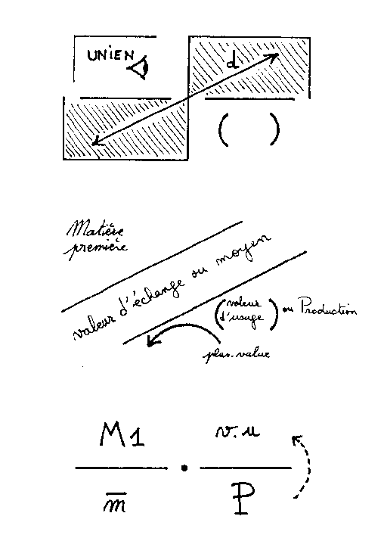

..\flv\graphFLV\FLVFIG11

composé de fig 11 & 11b & 11t

Alors pour ne pas écrire, continuer à répéter les choses, dessinons, et supposons que là, enfin où le territoire qu'occupe cet UN fut celui-ci; ces deux termes uniques de la diagonale [f.11/d,cfr.f.8b/S-S'] de la métaphore - aussi bien ce qui n'est pas virtuel et qui laisse ici la place du sujet précisément occupable par cet UNIEN; dans ce coin ici de notre situation, de notre formule à 4 coins.

Evidemment, c'est que nous allons pouvoir maintenant examiner comment le transfert formule cette consistance du UN [sem..ou pire]. Et dans le fond - et c'est pour ça que je faisais... que je précisais que c'était Lacan qui avait cette opinion de dire que "l'analysant n'avait rien à faire avec les autres"; c'est que peut-être le lieu de ces autres, c'est en effet celui du transfert [invertournement que le transfert fut le lieu de l'UN "dialectique"]; auquel cas, pour diverses raisons, diverses articulations, chaînons logiques, il serait aisé de rencontrer qu'alors le terme du zéro vint entrer en fonction autrement que comme "pas-un", tel que dit Lacan - puisque zéro c'est un chiffre "entre autres", il est comme tous les autres "chiffres".
Néanmoins, pour rester sur la question de la matière, obscure mais enfin, puisque la dialectique doit passer pas là, par cette totalité totalisée - et obscure parce que c'est là où il y a zéro-matière qu'il y a la lumière; donc pour une autre raison; à la suite d'autres écrits, d'autres ingrédients dans la cuisine que nous faisons ici, dans cette soupe, sorte d'océan, mais donc - d'un livre que je n'ai pas sous la main - mais qu'à l'occasion je passerai à l'écran - mais donc, bref à la lecture du CAPITAL de Karl Marx, il est possible d'interpréter, de situer ce lieu de la redondance métaphorique, cette diagonale [f.11/d], comme étant ce lieu de la valeur d'échange; ce qui a de lointains échos, évidemment, lointains ou proches - et quoiqu'il en soit un écho évident avec ce qu'il y a de lien en question dans le transfert. Tandis que la valeur d'usage convient, si nous lisons le chapitre sur la plus-value du CAPITAL de Karl Marx, en situant dans ce biais la valeur d'échange, convient donc à cette place [f.11b].
Or, ce chapitre, du CAPITAL, s'intitule, PRODUCTION - puisqu'ici, il s'agit dans nos quatre coins, de la place du produit - PRODUCTION DE VALEUR D'USAGE ET PRODUCTION DE PLUS-VALUE.
Cette plus-value, évidemment, c'est cela qui fera matière à ce que "le résultat soit différent de l'intention" [f.10t].
Seulement, vous voyez le problème, si on peut dire, qui se pose, même s'il est introduit, si on peut dire, les pieds dans le plat avant que cette cuisine soit consommable - qu'on puisse l'assimiler - donc on voit que le problème c'est qu'il y a distinction entre "valeur d'usage" et "'plus-value" et en fin de compte ça sera tout le terme de cet immense débat en quoi notre travail, FLEUVE consiste, de distinguer deux ordres dialectiques; de distinguer deux temps, deux moments, deux critiques ou deux raisons qui s'entre-résonnent - et on le sais, c'est à dire, au demeurant, pour se réfléchir.

Voici en tout cas, ce qui est "moyen" [f.11b] - ce qu'on peut appeler "défilé du signifiant", "moyens de production".
"Moyen de production" dans les exposés de Karl Marx à croiser avec les "forces du travail" [diagonale de la "matière-première" au "produit") où la matière est impliquée différemment.

Cette mastication que j'opère devant vous aboutirait ou ferait apparaître - enfin ça peut être vu aussi, interprété comme ça - LE CAPITAL - ferait apparaître qu'on puisse aussi bien formuler [f.11t] que cette "valeur d'usage" signifiée ici (comme un phallus au désir de la mère, pourquoi pas)... que cette "valeur d'usage" fut signifiante du produit - et le "moyen de production" pourrait tout à fait, à si bien y correspondre, être signifié par la matière première.
Donc on voit qu'il est possible - et si on le voit on peut pour l'instant le juger vain, mais néanmoins possible - nous allons faire la lecture de Laing, nous n'allons pas faire celle de tout LE CAPITAL; mais enfin, ce sont des choses qui sont tirées du chapitre que j'ai cité - possible de traiter ces concepts de cette manière et les précautions que je prends sont simplement, là, tout ce trafic a simplement lieu, pour lieu d'indiquer, qu'on voit comment ce qui était ici tout à l'heure "valeur d'usage, quand ceci faisant "valeur d'échange" - que la valeur d'usage peut circuler, qu'un signifié peut être signifiant. Et en fin de compte, n'est-ce-pas, précisément, ce que la métaphore nous dit dès son départ?

Eh, bien! Ceci c'est qu'illustratif, n'est qu'introduction à une autre idée qu'il va falloir faire...

Eh, bien! Si je dis qu'il va nous falloir "faire" une idée - c'est bien parce que communément en effet, on dit - quoique ce semble curieux - qu"'on se fait" des idées.
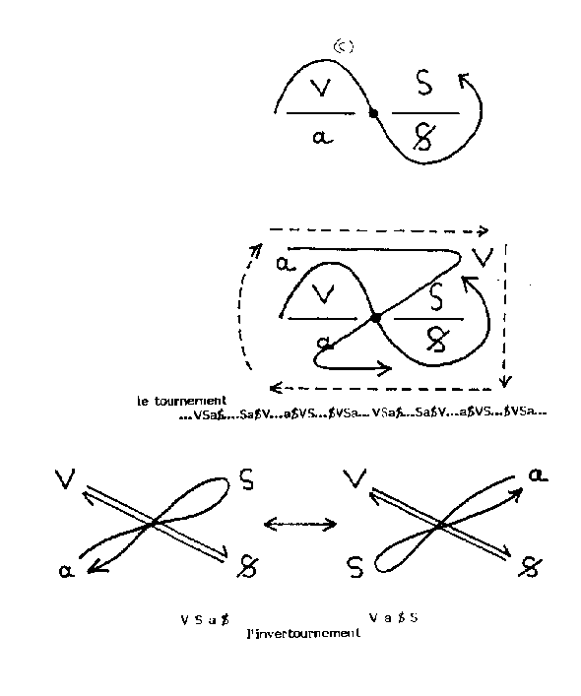

..\flv\graphFLV\FLVFIG12

composé de fig 12 & 12b & 12t

C'est que si ici [f.12/$] le virtuel, cette place virtuelle était celle de l'idée que l'Idéal [f.12/S] viendrait à produire tout en la signifiant - enfin, c'est le lieu que la philosophie traite comme lieu de l'idéél mais surtout - sous l'Idéal, hein! - mais surtout ce serait, lorsqu'on se dit - enfin, de rappeler qu'on dit qu'on "se fait des idées", ce serait pour indiquer que ce lieu ici du Produit [f.11t] serait - où nous allons nous rencontrer assez vite dans notre lecture - comme étant un lieu de choses faites - c'est à dire de choses inertes.
Et les idées qui habituellement sont entendues, sont imaginées, pour être assez "vivantes", peuvent devenir, occasion de ce que le philosophe appellera pratico-inerte. Nous le démontrerons, ça, en en faisant la lecture.

Mais, avant cela, vous voyez donc que j'ai soudain [f.12] changé les termes du rapport, les termes de la métaphore, pour ceci... pour convenir à ce que j'avais annoncé concernant l'article de KANT AVEC SADE où, en effet c'est d'une certaine circulation [f.12/c] à lire comme-ci, que l'article prend son départ.

Une structure quadripartite est depuis l'inconscient toujours exigible dans la construction d'une ordonnance subjective. Ce à quoi satisfont nos schémas didactiques.
Modulons le fantasme sadien d'un nouveau de ces schémas:
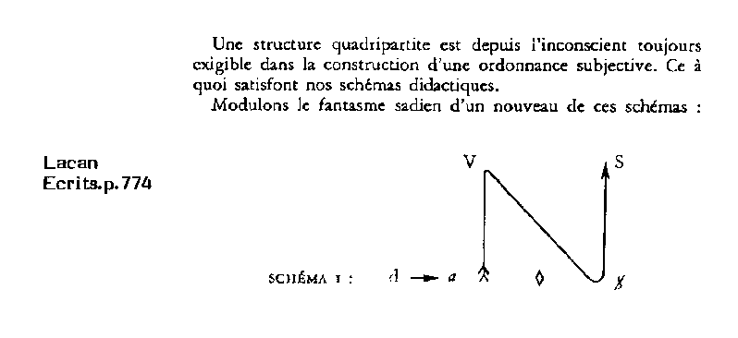

..\flv\graphflv\FLVPLA04

Eh, bien! Maintenant allons-nous pouvoir synthétiser, déglutir, assimiler quelque chose de tout cela, puisque très bientôt nous allons commencer à faire cette lecture - la continuer puisqu'elle a déjà été commencée - cette lecture de Laing.

Eh, bien! Avant d'y venir, absolument sur le point, admettons que le fait de débuter sur de tels descriptifs généraux permette de saisir le fil par des détail. Pourquoi? Parce que tout dépend de la nature dudit fil. Comme pour examiner une constellation du zodiaque et du fil qui fait le contour de la "casserole" ou de telle autre constellation... pour examiner une constellation du zodiaque, on expose d'abord les quatre horizons, puis la voûte, puis le détail excellent qu'est "une" étoile; et petit à petit l'oeil s'adapte à lire la carte. Mais qu'il faille saisir en effet la vue d"'une" étoile, une expérience par exemple, un souvenir... une expérience l'indique tout à fait lorsqu'il s'agissait que j'indique à une enfant qui débutait à savoir marcher - tout à fait à l'orée du monde et, sur une colline à l'orée du paysage, alors que dans la vallée le champ recouvert de fleurs d'un jaune vif constellait la verdure; cette enfant à mes cotés s'entendit ou me voyait pointer, montrer et m'entendait très certainement déblatérer le "jus de mot" commun que l'enfant entend et vocalise - pour soudain saisir à des centaines de mètres de là au fond de cette petite vallée, "saisir" de quoi il s'agissait: de la "fleur jaune" - et le baiser qu'elle vint alors demander à me donner signait l'intégration qu'elle venait de faire - où certainement elle-même allait pouvoir se compter.
Voici de quel procédé nous opérons et heureusement qu'il y a les caméras, l'appareil qui médiatise l'effusion... si jamais je vous montrais quelque chose... et il s'en suit évidemment qu'on risque dès lors s'il y a cet intermède à l'effusion - qu'on risque dès lors la haine.

Les mesures à prendre quant à la haine sont de diverses sortes. Il peut y avoir des appareils d'Etat, des appareils policiers, des appareils divers, d'enfermement, de déferlement...
Revenons simplement au-dessus de la fête, à donc ce qui succède à l'introduction, ou ce qui fait le départ de l'article KANT AVEC SADE. C'est à dire que ce schéma [f.12] est produit aux fins d'employer l'illustration qu'il put tourner. Or, c'est ce que j'indiquais avec les différentes place occupables, par exemple de la plus-value; et quelques pages plus loin cette rotation s'indique par exemple sous cette forme où c'est ce "Z"[Ecrits.p.778] qui est ainsi devenu, tourné de sorte que A est alors ici, B à cette place, S.barré ($) ici, et S à celle-là.

La déclaration que Sade fait à tous, dans sa République, du droit à la Jouissance, ne se traduit dans notre graphe par aucune réversion de symétrie sur axe ou centre quelconque, mais seulement d'un pas de rotation d'un quart de cercle, soit :
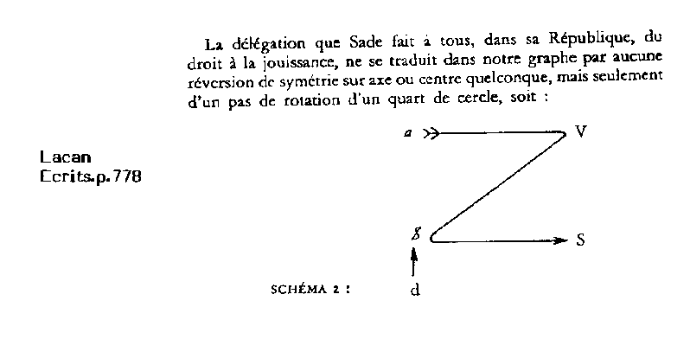

..\flv\graphflv\FLVPLA05

Ce n'est pas vain de voir cela. Car c'est acquérir les coordonnées d'intelligibilité selon laquelle un progrès ou un processus de bordure [f.12b], de rotation, de bordure, peut convenir à mobiliser les moments, les thèmes dialectiques du système quadripartite; mais qu'ils opèrent de la sorte différemment de ce en quoi consisterait [f.12t] la variation diagonale, directe, des termes renversant le rapport "zérulant" ou zigzagant - c'est à dire que nous aurions un modèle propre à indiquer comment UN tel trafic aurait d'autres effets sur la forme générale par exemple du "Z" que sa seule relation [invertournement].

Si je prend un gant et que je le fais tourner, ça aura pour votre perception, pour votre sensation, d'autres effets que si j'en prend le fond et que je le déploie, je le renverse, le retourne, je l'ourle, bref je l'invertourne comme donc il était écrit en L'AME HORS c'est à dire selon quoi le phénomène d'extraction de la Caverne [f.12t/diag.A-S] - à savoir le processus analytique, en partie consisterait, pour autant qu'alors on puisse déterminer et repérer une fonction congruente ou relative à celle que Freud décrit sous le terme de "pulsion".

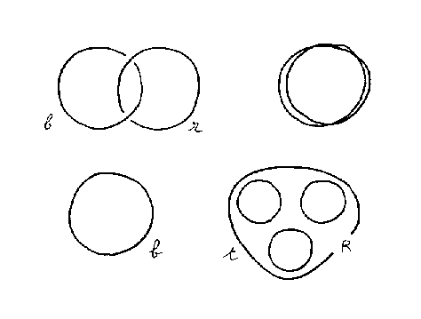

..\flv\graphflv\FLVFIG13
NOTE Edition 1999 - possible erreur
de nomencalture du fichier

08/03/89 2em

b) r a r e t é

Revenons à cette troisième partie du livre.2 de la CRITIQUE DE LA RAISON DIALECTIQUE concernant la matière comme "totalisée totalisée". Nous avons là la plus simple des dialectiques - trop simple même pour être dialectique en fait, mais abordons-la comme ça: "la plus simple des dialectiques" appliquée au UN (soit à ce que le cercle figure) et si nous arrivions à superposer, à recouvrir les deux cercles, nous aurions une totalité totalisée. Les voici donc un peu dédoublées [f.13] et, abordons donc ce propos au sujet de la matière [f.6] comme totalité totalisée et d'une première expérience de la nécessité - abordons le par sa première rubrique qui est annoncée [f.7] comme: RARETE ET MODE DE PRODUCTION.
C'est qu'en effet le philosophe existentialiste ou marxiste a imaginé pouvoir compter ou penser à partir de ce que le cycle le plus naturel qui soit; celui du "besoin" par exemple [f.13/b] fut, dans l'espèce humaine, pénétré, en quelque sorte, par le cycle de la rareté [f.13/b,r].

Si nous en prenions trois, trois entités, trois UNs, trois cycles, trois individus concurrents [f.13/t], nous pouvons, nous pourrions annoncer déjà que cette union, cette capacité de totaliser, cet ensemble par chacun des trois membres - enfin, par chacun des trois individus - cette capacité est donc entretenue, selon le philosophe, par ce qui occupe ce lieu à savoir la réciprocité [f.13/R]. Et nous examinerons attentivement ce que le philosophe entend par ce terme.
Il s'agit des trois prisonniers lacaniens aussi.
Or, puisque s'avère que la dialectique cède lors d'un premier moment de son développement sur ce qui la fige dans le totalitarisme dogmatique - ou le "dogmatisme"- pour entamer la critique de cette raison dialectique, Laing et Sartre vont s'essayer à composer [f.14] par trois le cycle originaire de deux, introduisant un cycle dialectique intermédiaire et ce sera par exemple l'introduction de la critique de la collectivité (collectivisme) pour aboutir à la question fonctionnelle quant à l'Histoire - de l'historicité humaine, la question du groupe... la vision par... ou du groupe.

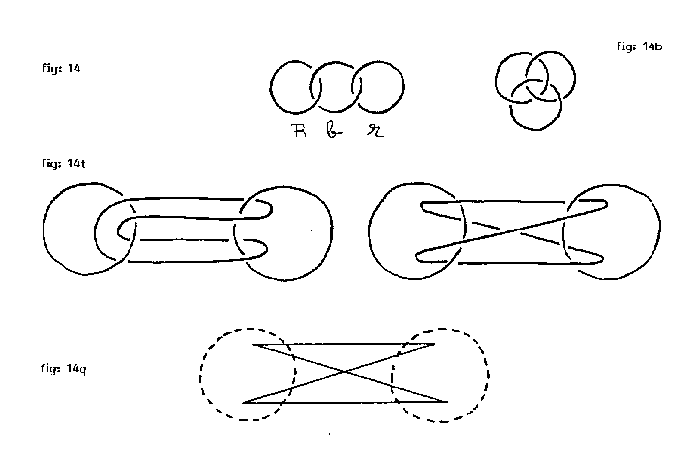

..\flv\graphFLV\FLVFIG14

composé de fig 14 & 14b & 14t & 14q

Ceci [f.14] est énoncé par Laing comme étant le lieu où la réciprocité est modifiée par la rareté (p.126) - la réciprocité [f.13/R] étant une forme logique de la relation humaine qui fonctionne par trois, de façon trinitaire - et la rareté étant ce par quoi la matérialité industrielle, sociale, marxiste, serait adjointe à régler, à ordonner, à systématiser la réciprocité.

Mais - les écrits en témoignent - cela [le nouage f.14] aboutit non plus au totalitarisme bon-enfant, courageux, paranoïaque, en quelque sorte "suffisant" -..aboutit, cela, à une sorte de pessimisme.
Pour preuve: Là où la réciprocité est modifiée par la rareté... Nous nous apercevons que rien, ni les grandes bêtes sauvages, ni les microbes, ne peut être plus terrible pour l'homme qu'une espèce intelligente, carnassière, cruelle qui comprend et déjoue l'intelligence humaine et dont le but est la destruction de l'homme (ibid).
Non plus "exploitation de l'homme par l'homme" - mais "destruction de l'homme par l'homme", "destruction de l'humanité par l'homme" [ou "inversement"]...Enfin, dans cette même... à cette même preuve de sanction pessimiste: Aussi longtemps que la rareté sera notre destin, le mal sera irrémédiable: cela doit être le fondement de notre éthique (p.127).
Oh! Fondement de l'opinion peut-être - ou bien l'éthique, évidemment, une éthique aveugle au fait que le manque peut venir à la place, pour opérer voire obérer la rareté - et là nous serons sur le propos psychanalytique car encore le philosophe existentialiste, sur cette conquête [f.14/Rbr] écrira qu'A travers le vol de sa praxis par la matière et par la praxis des autres, le destin de l'homme devient une fatalité mécanique prise dans l'enfer tournant du champ de la passivité pratique (p.130)... évidemment psychanalyse implique cybernétique; c'est autre chose que "fatalité mécanique" - mais surtout pour avancer; pour préciser ce qu'indique Laing comme "passivité pratique" (qui fait l"'enfer tournant" [f.12b] précisément; ce n'est pas pour rien qu'on a d'abord parlé de ces rotations) il poursuit: La contradiction de l'intérêt de classe, au sens marxiste, c'est qu'il se découvre, cet intérêt, il apparaît, il se manifeste dans une tentative individuelle ou collective pour retrouver le lien originel et univoque de l'homme à la matière (ibid)

"Lien originel et univoque" [f.13/b,r], c'est à dire, pour se redécouvrir comme libre praxis constituant; mais (cet) l'intérêt est déjà à la fois déviation et pétrification, par la matière, de cette tentative (ibid). C'est à dire que cette praxis est devenue en quelque sorte matérialisé ou inerte - ce qu'il appelle donc "passivité pratique" "frappée de passivité pratique".

Alors, sur cette conclusion, sur ce constat, la psychanalyse propose autre chose que l'idée ou l'ambition de "retrouver le lien originel et univoque de l'homme à la matière".

Vous connaissez le noeud borroméen [f.14b] - c'est à dire ce qui s'agence de trois ronds noués de sorte qu'aucun ne soit dans l'autre. Si par exemple nous le dessinions vous verriez, nous verrions que le nom, le cercle intermédiaire - le cercle "quand" il est en position intermédiaire et selon cette forme [f.14t], pénétré ainsi par les autres, ou bien, vu selon un autre biais, ayant aussi bien cette forme en "X" ou en "8". Or c'est précisément celle-là [f.14q] que nous allons remarquer puisque la structure quadripartite que nous avons déjà longuement abordée sera celle-ci qui signale, si on peut dire, la présence ou la structure borroméenne. Autrement dit c'est une autre ambition [14&14t], comparer les deux "liens" intermédiaires] que de "retrouver le lien originel et univoque de l'homme à la matière", que de l'administrer, si on peut dire, au chapitre d'une structure quadripartite.
Voilà quelle sera l'ambition psychanalytique qui répondra à partir de ce moment-là, selon ce schéma [f.14q], à la forme [f.14] que l'on peut dessiner à la lecture du philosophe.

Déjà dans ces quelques paragraphes titrés RARETE ET MODE DE PRODUCTION on peut se faire un idée, avancer quelques hypothèses, quelques images, concernant la façon dont la chose opère pour aboutir à la sanction destructrice et pessimiste du philosophe.
L'histoire, dit-il, saisie à ce niveau présente un aspect terrible et désespérant; les hommes sont unis par cette négation inerte et démoniaque qui leur prend leur substance pour la retourner contre tous sous sous forme d'inertie active et de totalisation par extermination (p.124). Je prends, j'extrais le mot "retourner"- "négation qui prend leur substance pour la retourner contre tous"- c'est qu'en effet le mot est souvent employé - quelque lignes plus bas: Là où la matérialité exerce un pouvoir sur les hommes en leur retournant la praxis qu'il ont mis en elle... et maintenant, comme si elle leur avait été volée, elle leur revenait comme contre-finalité; ailleurs: les hommes ne doivent pas seulement se mesurer à la nature, au milieu social ou aux autres hommes, mais il se trouve que leurs praxis se retourne contre eux pour devenir une antipraxis.
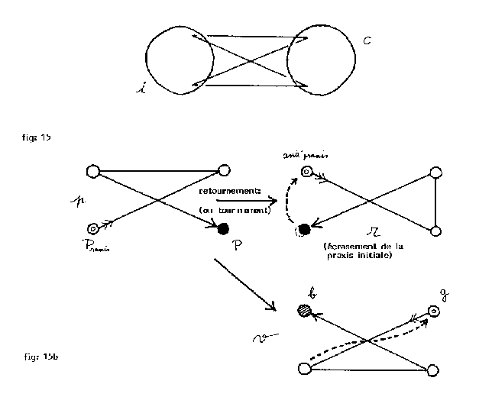

..\flv\graphFLV\FLVFIG15

composé de fig 15 & 15b

Alors nous pouvons nous en tenir à ces extractions, de quelques termes, ici, évoquant le retournement de la praxis. Car, si nous voyons ici opérer entre l'individu (la praxis originelle [f.15/i]) et le milieu social, la nature, les autres hommes, le collectif [f.15/C]... opérer donc ici, cette, quand il s'agit d'un seul cercle, ce que le philosophe appelle cette "négation inerte et démoniaque" [f.14&13/r], ce retournement "démoniaque"; si donc nous l'employons, nous employons les termes de la structure quadripartite [f.14q], par exemple avons-nous cette croix, cette sorte de plet [f.15/p], cette boucle, cette circulation qui va bien pour imager que si nous avons ici le départ de la praxis pour aboutir à la production - au produit, puisque nous en parlons - nous sommes sur RARETE ET MODE DE PRODUCTION - si cette praxis, pour aboutir au produit était inscriptible de la sorte; pour qu'elle se retourne contre son auteur; c'est bien d'un seul quart-de-tour que la boucle opérerait maintenant à appliquer ce que Laing appelle "retournement" [f.15/r] sur son agent initial.

Deux phases [f.15/p&r] donc appelées "retournement"- mais que j'indique plutôt - pourquoi simplement, déjà d'un quart de tour? pourquoi dire déjà "re"-tour si déjà 1/4 y est, un "tournement" suffirait à indiquer la chose? - voire un "tour-ment" puisque c'est ce à quoi ça aboutit?..

En fait, je veux indiquer [f.15b] qu'il y a autre procès quand il s'agit ici, non pas de "tourner" le système, mais de le "retourner comme ce gant" qu'on retourne; auquel cas c'est à placer le point de départ à cet endroit [f.15b/g], selon qu'il a été directement projeté [f.12t], "invertourné", dans cette zone - qu'à ce moment-là, le fruit, le terme [f.15b/b] de cette praxis retournée ne vient pas se précipiter au lieu d'origine [f.15/o], tel que s'en plaint ou s'en désespère le philosophe - ceci étant... cette ligne, cette diagonale [f.11/d] étant celle qui est autrement théorisable - ou c'est l'illustration à quoi peut s'appliquer l'extraction de la Caverne de la République de Platon.

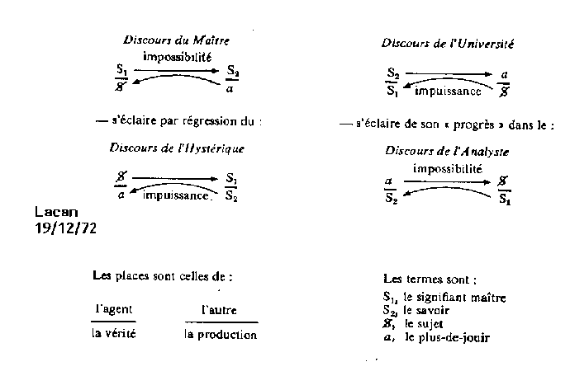
Or nous savons que Jacques Lacan, lui aussi s'amusait, s'entretenait à ces petits "tournements", voire "tour-ments". Enfin! Il ne dépareille pas totalement à la philosophie à ce moment-là - en tout cas pour ce qu'il permettait d'entendre à ses élèves; c'est à dire que là où il s'agissait d'un "Z"[Ecrits.p.774&778] - plutôt que cette croisée, cette boucle, ce plet [f.15/p,r,v] - Lacan montre bien qu'il procède de son acte par ces quart-de-tour dont il fera une théorie, dite des "QUATRE DISCOURS".

..\flv\graphflv\FLVPLA06

Mais, autrement et ici, il est intéressant de souligner, de signaler que Laing évoque que cette praxis se soit retournée contre eux comme "antipraxis" [f.15] - puisqu'initialement la praxis s'agissait ici. Le tournement, le tour-ment réapplique le terme produit à l'endroit de son agent, selon un processus [procédé] qui est désigné d'antipraxis. Or, lorsque je dis - enfin, lorsque j'indique ce que Lacan permettait d'entendre à ses élèves, voyons par exemple ce qu'il déclare le 14/12/76 pour conclure.
Expérimenter une psychanalyse marque un passage. A condition que mon analyse de l'Inconscient en tant que fondant la fonction du symbolique soit complètement recevable. De fait, dit-il, apparemment, et je peux le confirmer, réellement, le fait d'avoir franchi une psychanalyse ne saurait être ramené à l'état antérieur. Sauf à pratiquer une autre coupure qui serait équivalente à une contre-psychanalyse. C'est bien pourquoi Freud insistait pour que les psychanalystes refassent ce qu'on appelle couramment une tranche - c'est à dire qu'ils fassent uns seconde fois la coupure, restaurant ainsi le noeud borroméen dans sa forme originale.

Eh, bien! Soit! A ceci prés qu'il faille insister et préciser qu'il ne s'agit pas, dans une contre-psychanalyse [f.15b/v] de faire une anti-psychanalyse [f.15/r] - [cfr dénégation].
Or il se pourrait que le lacanisme - ce qui est issu de Lacan consiste par rapport à Freud, en effet, de façon logique, comme une antipsychanalyse. Alors pour l'éviter, pour éviter ça et nous avertir en effet de ce en quoi consiste une contre-psychanalyse, il faut faire ce que l'on faire - c'est à dire tenter d'y voir un peu plus clair, d'expliciter et d'analyser ces différentes procédures.
Entre parenthèse, les "tranches" sont certainement une chose qui vise cette intention mais il se pourrait - en tout cas l'expérience est là pour l'examiner, pour en vérifier l'hypothèse... il se pourrait que le statut de membre observateur freudien fut à Une F. P. , ce qui correspondrait à cette autre coupure [f.15b] du préalable du transfert qu'est "la psychanalyse", autrement dit la psychanalyse plurielle.

Voici redessinée [f.15&15b] de façon plus claire les deux modalités qui font la dialectique de la production [P]. Il convient alors de remarquer que là où Laing évoque une anti-praxis c'est aussi l'anti-homme qu'il va y reconnaître. L'autre, dit-il, est saisi comme excédentaire, superflux, comme le contre-homme, l'antihomme, comme un animal d'une autre espèce (.126).
Ailleurs:
Nous voyons ces actions et celles-ci nous apparaître comme des actions, des actes du contre-homme, notre double démoniaque (ibid), dit-il.

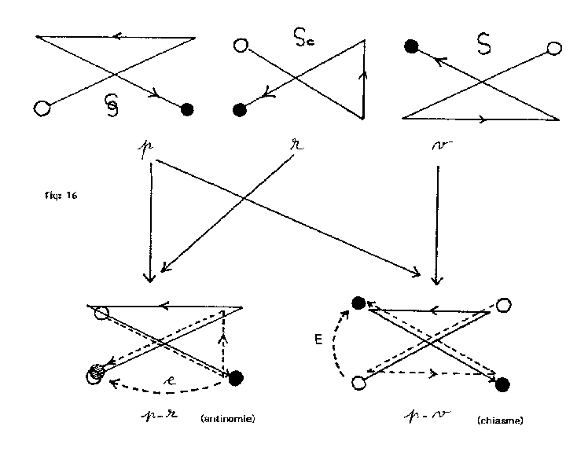

..\flv\graphflv\FLVFIG16

Alors saisissons tout de suite cette notion de double et de démoniaque en inscrivant [f.16], si à l'occasion on en retraite, enfin, ce S non pas barré, mais ce S traversant ce rond - oh! C'est simplement une forme d'écriture par laquelle j'indique, quand je l'écris rapidement "le semblant". Et c'est en effet entre les termes distinctifs, du semblant, du signifiant [f.16/S], tel qu'habituellement il est écrit, voire du sceau [f.16/Sc], de la marque de l'empreinte - c'est selon ces termes , sur ces termes que la question, profondément, va être en instance entre psychanalyse et philosophie. Là encore nous en dirons beaucoup plus, simplement ici je signale la chose, l'introduisant de la sorte pour redire encore que ce qui compte à observer, pour l'instant, c'est cette notion selon laquelle, pour le philosophe, qui ne procède que par "tour" [f.14&13/br], si on peut dire, plutôt que procédant de façon borroméenne, de façon diagonale [f.14q] - pour le philosophe donc, tout aboutit au terme de l'antinomie ou de la contradiction puisque, sous cette forme, dit-il la nature apparaît comme la limitation externe de la société, l'homme devient antiphysis, matière, praxis inversée ou renversée ou encore antipraxis. Nous pouvons aussi constater ce processus dans la fétichisation (p.128) - et en effet nous sommes donc bien sur la table, sur le lieu de rencontrer la question telle que l'aborde la notion de semblant, avec le fétiche.
Entre parenthèse si nous examinons maintenant comment cette variation authentiquement retournée de la forme [f.16/p-v], du schéma de la praxis, nous voyons comment les deux procédés dialectiques s'assemblent puisque ce n'est pas de retour de la praxis sur la place du départ [f.16/p-r] que le quart de tour entraîne - mais il y a ici échappement [f.16/E] de la production sur son écrasement [f.16/e], au lieu de son écrasement plutôt, sur son propre endroit; et l'agencement, la collusion des deux praxis, ou des deux degrés de la praxis, constituent un "chiasme" qui est autre que celui de l"'antinomie".

Si nous refaisons déjà une mise au point de ce que nous venons de parcourir - c'est à dire [Tables.R&V.p.11] le paragraphe concernant la rareté et le mode de production dans cette rubrique concernant LA MATIERE COMME TOTALITE TOTALISEE ET PREMIERE EXPERIENCE DE LA NECESSITE - donc ce paragraphe nous a permis de nous repérer pour indiquer le lieu schématisable du produit issu de la praxis - c'est à dire, enfin, le mode de production.
Nous savons que ce produit peut venir écraser [f.16/e] la praxis si c'est la rareté qui fait le régime de ce départ dialectique - qui conclut la première phase de la dialectique.

Il y a ensuite; et nous allons poursuivre [Tab1es.R&V.p.11] - deuxième série de paragraphe concernant LA MATIERE OUVREE COMME OBJECTIVATION ALIENEE DE LA PRAXIS INDIVIDUELLE ET COLLECTIVE. Il s'agit de voir que sur le schéma à 4 coins - c'est à dire ce lieu que nous dessinons - que la matière première [f.17/M1] est produite comme matière ouvrée. Tel est le lieu [f.17/Mo] de la matière ouvrée; mais ladite matière ouvrée peut être objectivée si ici nous avons le lieu de l'objectivation [f.17/ob] à coté du lieu de l'altération [f.17/al], dont nous avons parlé déjà et dont nous reparlerons - ainsi, de même que le produit pouvait venir s'écraser sur la praxis, cette matière ouvrée peut devenir [f.17/e] l'objectivation aliénée de la praxis individuelle, voire collective.
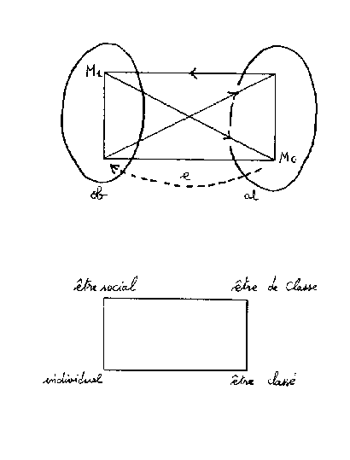
C'est alors [Tables.R&V.p.11] que le philosophe va débattre de ce qu'il va appeler la nécessité c'est à dire les lois qui seraient précisément en cause dans cette sorte de catastrophe.

..\flv\graphFLV\FLVFIG17

composé de fig 17 & 17b

Puis, quatrièmement [Tables.R&V.p.11], il sera question de l'être de classe - de l'être social, pardon, PARTICULIEREMENT DE L'ETRE DE CLASSE - cet être social étant celui qu'il faudra, que nous aurons à estimer à ce lieu - alors qu'ici c'est l'être individuel - l'être social sera celui concurrent de l'anti-homme quand il s'agira de l'être de classe.

c) m a t i é r e o u v r é e

Mais donc maintenant il nous faut continuer à progresser, à suivre le fil à travers les généralisations, les globalisations dans lesquelles nous le plongeons - "suivre le fil" c'est à dire examiner ces paragraphes concernant LA MATIERE OUVREE.

Il y a peu de choses à dire sur cette rubrique - ou plutôt nous pouvons maintenant aller vite, sur le gain de la longue préparation que nous avons prise. Laing commence son propos, à ce moment-là, en disant ceci: la praxis est instrumentalisation de la réalité matérielle (p.128).
Les longues préparations, les longues précautions que nous avons prises, nous permettent d'indiquer maintenant de façon fonctionnelle qu'à cet endroit de la réalité matérielle, nous entendons [f.18] compter LAPAREIL et précisément l'appareil cybernétique et, le fait que ce produit ne fut plus compté tel celui de l'époque encore du marxisme; ce fait permet de réaliser que c'est d'un progrès que nous assumons que ce qui est dit ici n'est pas un rabâchage du discours philosophique et que cette lecture est en effet destinée à modifier quelque chose au terme du pessimisme de l'antipsychiatre Ronald Laing.

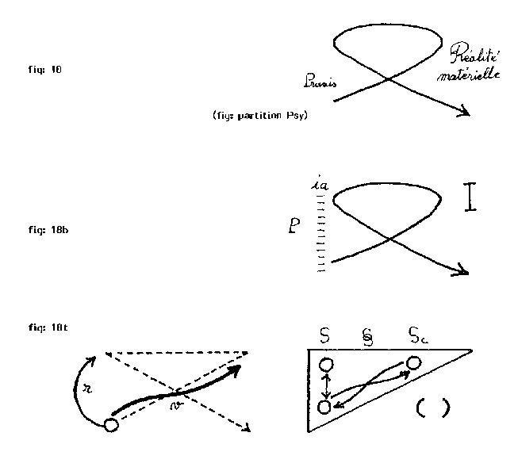

..\flv\graphFLV\FLVFIG18

composé de fig 18 & 18b & 18t

Quoiqu'il en soit cet auteur continue en disant que la praxis enveloppe la chose inanimée dans un projet totalisateur et lui impose une unité pseudo-organique; plus loin il écrira que la praxis, en tant qu'unification de la pluralité [f.18b/p] inorganique, (la praxis) confère à la matière une unité pratique (ibid). Donc la question est alors de savoir si cette "unité pratique" [f.18b/I] va être secondairement, dans le processus dialectique où elle "ré-opère"- va donc venir à écraser [f.16/p-r] l'individu, l'homme, ou bien, si elle va venir occuper la place antérieurement dite de l'anti-homme - ou l'anti-nature mais dans notre cas de l'appareil cybernétique, comme par exemple l'intelligence artificielle [f.18b/ia] qui, si elle est intelligence, toute artificielle qu'elle pourrait être ne sera pas nécessairement vouée à détruire l'être humain.

Comment se fait qu'un autre discours ou une autre issue s'envisage - puisse s'estimer du simple fait de penser et d'en produire, de ce fait?
Eh, bien! Considérons simplement cette phase... ces deux phrases où Laing conclut son propos; il dit Jusqu'à maintenant nous avons aussi considéré la matérialité comme médiation puisqu'il partait de la praxis et que cette matérialité revenait en anti-praxis... comme médiation des relations vivantes entre les hommes (la matérialité) Dans les groupes complexes, bien entendu, les séparations, les divisions, les rigidités comblent les liens vivants entre les hommes par une ordonnance mécanique (p.130).
La différence est là dans la signification où la matière devient une "ordonnance mécanique" - ce qui est tout à fait autre chose que l'agencement cybernétique.
C'est donc un tout autre discours sur - ou tout autre que le "mécanicisme - qu'introduit, qu'énonce, formule, le cybernétisme ou encore, peut-être l'hermétisme - ou ce qu'on a appelé à l'époque [Renaissance] l'hermétisme. Quoiqu'il en soit, en effet, ce que j'appelle LAPAREIL, autrement que "l'instrument" [f.18b/I], assume la signification. Ceci relève donc de quoi? - si ce n'est de ce qui traite de ce passage rotatif [f.18t/r] - le tour-ment [f.16/p-r] - à celui-ci [f.18t/v]: invertournement - c'est à dire une affaire qui occupe ces trois lieux, qui sont bien ceux du "trois contre un" dont nous parlions en parlant, au sujet de la métaphore [f.8t].

Et en effet, là encore nous aurons à examiner... qu'est-ce que le semblant? qui dédouble le signifiant; qu'est-ce encore que l'empreinte, le sceau [cfr.p.53], termes [f.16] qu'emploie le philosophe lorsqu'il "aborde" le signifiant - mais il ne "l'entame" pas'

Quoiqu'il en soit, donc, le philosophe au seuil de cet âge de Lapareil (comme tout le monde) dans la lueur du scel, du sceau, va produire une doctrine que nous allons maintenant aborder - qui est la troisième rubrique - qui est celle de LA NECESSITE.
Il se sentait à l'aise le philosophe, si on peut dire, quand il ne s'agissait de traiter que du besoin matérialiste, du besoin matériel. Au seuil - arrivé au seuil, ai-je dit, de l'ère cybernétique et écologique, cette règle qu'il va appeler de la nécessité va être composée, imaginée, théorisée par le philosophe comme chargée ou procédante de deux formes ou de deux principes que nous allons maintenant, donc, découvrir.

d) n é c e s s i t é

Après que nous ayons observé, étudié que la rareté pouvait modifier la réciprocité selon un terme de production [Tab1e.R&V.p.11], nous avons vu comment cette matière ouvrée pouvait être entendue, appréhendée comme une objectivation aliénée de la praxis; c'est à dire une inertie pratique - une praxos, disons, ou une pratico-inerte.

C'est alors que maintenant, avant le quatrième paragraphe - quatrième suite de paragraphe qui traitera de l'être social, nous pouvons donc, et nous devons aborder la question d'une structure nouvelle de l'expérience dialectique que nous disons... nouveauté que je dis due à l'émergence de l'appareil cybernétique dans l'industrie même - quoiqu'il en soit, structure nouvelle que le philosophe appelle la nécessité.

L'expérience dialectique à quoi Platon s'est frotté quant au UN adopte donc une structure nouvelle dont l'aliénation fait un type.

La psychanalyse ne s'occupant que de la parole - que du langage, n'a eu d'autre emprunt à faire au discours culturel que du terme d'aliénation; Jacques Lacan dans le séminaire sur L"'ACTE ANALYTIQUE" et dans de nombreux autres séminaires en traite abondamment. Dans celui-ci [1967-1968], c'est - et ailleurs aussi - mais c'est principalement dans sa reconnaissance dans la logique du cogito cartésien - dans ce à quoi le cogito cartésien déverse quand il se freudianise - donc: la psychanalyse s'est satisfaite, suffie, de ce terme d'aliénation - qui est un des types de la nécessité.
Mais "l'appareillâge" impose que soit figuré l'objet - ce qui est autre chose que le discours, simplement, à quoi s'occupait le psychanalyse. L'appareillâge impose l'objet qui, de la pulsion au demeurant était introduit par Freud pour répondre de la matérialité précisément.

Si la psychanalyse reste coite sur l'objet et la technologie, elle couchera avec pulsion de mort dont elle a déjà fait le lit. Je montre comme elle s'en sort. Il va s'agir donc de la psychanalyse plurielle. Mais pour y parvenir, considérons que le philosophe s'est confronté à la totalité - à la totalité des choses, à la totalité du monde - nous examinerons plus précisément en quoi consiste cette "totalité" dont nous parlons souvent. Ici "thotalitération" qui peut mener le philosophe à l'ésotérisme comme se voit Ronald Laing adonné au bouddhisme.

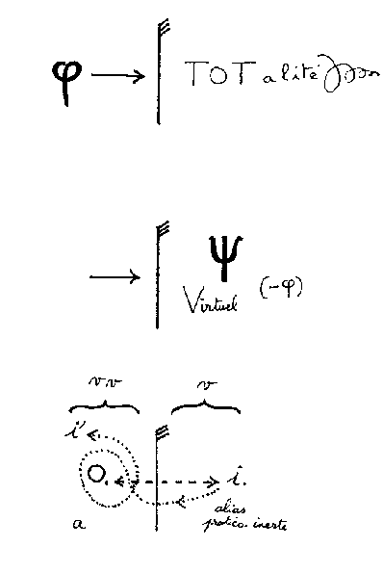

..\flv\graphflv\FLVFIG19

Le philosophe s'est donc occupé des énergies, de la pensée, de la matière, de la société - fort peu de la sexualité.
Le psychanalyste ne s'affronte pas à la totalité; il s'affronte au psychisme, au virtuel. En fait, il aura embrasé bien plus car il y aura précipité le phallus quite à ce qu'il s'y confonde avec "moins phi", le trou noir dans l'espace imaginaire - et qu'il s'y perde à son tour. C'est donc vite dit que le psychanalyste ne se soit pas occupé de "tout" le monde. Néanmoins c'est par la force des choses qu'il y viendra. Et il aura dépassé, à ce moment-là, ces préambules de la séance psychanalytique où nous avons déjà cité Lacan estimant que l'analysant ne se souciait pas le moin(dre)s du monde des autres, de dehors, de tous les autres [cfr.sus.p.25].
Quoiqu'il en soit, tenons-nous en à cette apparence que le philosophe ce soit affronté, confronté au "total" et c'est de cette lourde charge qu'il estima devoir considérer la "nécessité", composée de deux types: l'aliénation et l'objectivation.

Ainsi nous pouvons lire Ronald Laing:
Deux formes de la nécessité sont données dans la structure dialectique de l'interraction humaine que nous devons prendre en considération. Ce sont toutes deux des types d'aliénation; et Sartre les considère comme primitives puisqu'elles sont nécessaires à priori, et qu'il nomme altération et objectivation. Toutes deux et particulièrement l'altération n'ont pas été suffisamment reconnues par les marxistes orthodoxes et les implications théoriques de leur caractère nécessaire ont pareillement été laissées de coté (p. 131 ).
Evidemment il est question de surpasser, pour l'auditeur cela où moi-même je piétine, je patauge - à savoir la distinction que j'avais faite en aliénation et objectivation; la chose est claire: la nécessité est identique à l'aliénation et elle tient dans ces deux types ainsi inscrits [altération et objectivation].

C'est néanmoins indicatif sur le recouvrement et la partition qu'il faut considérer entre ces termes - le terme de l'aliénation entendue par la psychanalyse et entendue par le philosophe. Dans notre structure quadripartite, l'aliénation est limitée selon Jacques Lacan à ce vecteur. Nous verrons que bien d'autres procédés peuvent concourir à ce qu'on appelle "objectivation" voire aussi concourir à ce qu'on appelle objectivation, voire aussi bien d'autres concourir à ce qu'on appelle altération - voir comme ceci.

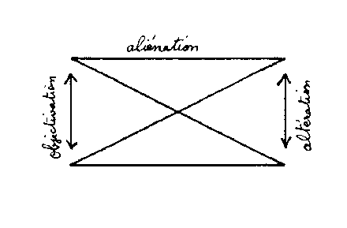

..\flv\graphflv\FLVFIG20

Puisque je fis en quelque sorte un lapsus, examinons quelles sont les difficultés que rencontre Laing aussi bien à ce sujet. Car il manifeste certaines contradictions - par exemple dit-il, cette aliénation primitive, l'objectivation et l'altération doit être distinguée de l'aliénation au sens marxiste du terme qui, elle, commence avec l'exploitation de l'homme (p.132).
Or quelques pages précédemment il aura décrit que la matière, la matière ouvrée ensuite aliène en elle l'acte qui l'a travaillé c'est cet écrasement dont nous avons longuement parlé [f.16/p-r]; non pas, dit-il, en tant qu'elle est pure force ou pure inertie, mais, par son inertie, elle retourne contre chacun la force de travail des autres. Ainsi le procès capitaliste comme un des moments possibles de l'aliénation, dévoile la domination de la matière par l'homme (p.128) domination de la matière par l'homme [f.16/p-v] et la domination de l'homme par la matière, à travers, dit-il, les autres hommes... puisque son propre produit le rend inutile pour les autres, pour qui il devient alors, superflu et excédentaire. Mais ce qui indique là que Laing estime, ou laisse, ou envisage de supposer, que l'exploitation ne fut pas de l'homme par l'homme mais de la matière à travers les autres hommes. Et en effet, c'est passer aisément par les dessous de la... ce que Hegel tente de son coté d'aborder en parlant ou en traitant de la lutte de pur prestige voire, après, Freud, de son coté prétendre la même chose - c'est à dire l'exploitation de l'homme par l'homme sur la raison du meurtre du père - [qu'il n'estime pas de la femme].
Enfin, ce qui, pour un psychiatre, fut-il antipsychiatre est fortement singulier d'ainsi négliger la relation humaine [voire le rapport sexuel] - bien qu'on comprenne qu'il tente ou qu'il ait tenté de la concevoir "absolument médiatisée" [f.14] par la matière - auquel cas l'homme exploite l'autre homme à travers la matière.
Nous savons que la solution borroméenne, comme ça ou écrite comme ceci [f.14t], apporte d'autres lumières et donc sous-tend une autre pratique.
Ainsi nous pouvons arriver à la quatrième, au quatrième propos qui concerne L'ETRE SOCIAL COMME MATERIALITE - et particulièrement dit-il au titre de ce chapitre, L'ETRE DE CLASSE.

Pour traiter ces derniers paragraphes, importants, bien que le chapitre en soit court, nous y reviendrons; quant à moi - j'y reviendrais après un peu de repos et donc à une date ultérieure. Nous ferons une synthèse rapide de ce chapitre concernant la matière et l'expérience de la nécessité.

10/03/89

e) l ' ê t r e c 1 a s s é

Après que nous ayons vu, premièrement que la rareté conditionne un mode de production d'où se voit, deuxièmement, la matière ouvrée - que cette matière ouvrée se définit alors comme objectivation aliénée de la praxis individuelle et collective [Tab1e.R&V.p.11].
Que troisièmement cette relation de la praxis individuelle et collective conditionnée par la rareté impliquait d'estimer une structure nouvelle de l'expérience dialectique appelée nécessité, ou aliénation qui de deux types se distingue et compose en altération et objectivation; ainsi aboutissons-nous à pouvoir estimer l'être social comme une matérialité et particulièrement l'être de classe - cette matérialité de 1 être social, évidemment, est bien connue, des mouvements historiques de guerres, d'exploitation industrielles, etc...

Ces quatre rubriques composent la troisième partie du livre.1 qui, avec l'introduction et le livre.2 forme la CRITIQUE DE LA RAISON DIALECTIQUE selon Laing.
Cette troisième partie est donc consacrée ou étudie la matière comme TOTALITE TOTALISEE.
Nous approfondirons, examinerons en quoi consiste cette totalité, voire le procédé de la totalisation.
Mais nous avons commencé par la question de la matière pour au moins nous souvenir qu'il... que nous pourrions trouver lieu de parler à l'occasion de l'écologie.

La matière est quelque chose qui s'interprète différemment selon les discours. Ca peut être un amas-tiers, ou bien, beaucoup plus personnelle, la Mâa, la maman, tiers.
On a souvent joué sur ces mots. Imaginons une ligne de partage pour avancer entre l'organique - avancer sur la question de la distinction entre l'organique [f.19/o.] et l'inorganique [f.19/i]. Est-ce que la matière est organique ou inorganique, par exemple? Est-ce une bonne façon d'aborder cette question, de partager les deux systèmes de la sorte?
Est-ce que c'est de l'inorganique - un objet, un caillou, quelque chose de très inorganique - un atome. Parfois ces choses inorganiques, ces amas de matière... enfin ces amas peuvent être composés, agencés en des sortes de petites machines qui sautent qu'on remonte, qui roulent, qui font du bruit; la matière peut être observée sous forme d'appareil.
Il y a une différence entre un pavé et une enceinte acoustique - ça n'a pas les même effets. Mais l'être social, l'être de classe, la foule, la masse, font aussi la matière de la tyrannie.
D'ailleurs je m'arracherais cet oeil pour le regarder de l'autre, que cet organe me semblerait étrangement inorganique. On peut se couper un ongle, une rognure... elle est inorganique; l'organe du corps, très étrangement [f.19/i'] paraît susceptible d'être tout particulièrement inorganique. Tout au moins c'est l'impression que ça me donne de voir tel beefsteak dans mon assiette, par exemple. Mais aussi, le fait de se toucher, de percevoir [im-médiatisé] son corps, introduit comme le fait de le voir, une sorte d'inorganité dans le corps.

Bref, cette question de l'objet ou de l"'aorganique" [f.19/i',o.,a], cette question de l'inorganique et de sa subjectivité; l'être comme matérialité - tout cela enfin est bien l'objet de la pulsion [f.19/a], tel que... le concept freudien, précisément semble tout à fait opportun pour établir, introduire dans le discours, cette étrangeté qui frappe l'organe; la matière génitale, la matière fécale, la matière scopique, la matière nutritive, végétale, organique - cette incertitude, cette variation du statut de l'objectivité, de la matérialité est donc traitée fortement, fondamentalement, par la psychanalyse, par le biais du concept de la pulsion.

Par exemple la pulsion scopique - quant à son objet, prête à nous interroger s'il s'agit du regard qui fait l'objet de la pulsion scopique - ou bien l'imago, ou bien une image, ou bien de la lumière, le photon et, au regard de la société, l'être de classe, initié sans doute par la praxis individuelle [f.21/i], peut apparaître ou se faire voir comme un objet particulièrement inerte qu'on dirait que Laing appelle l'être classé.

Ainsi, Ronald Laing dit-il que la praxis humaine, dans la mesure où elle est soumise à la matière peut tomber dans l'impuissance sociale, dans l'inerte.

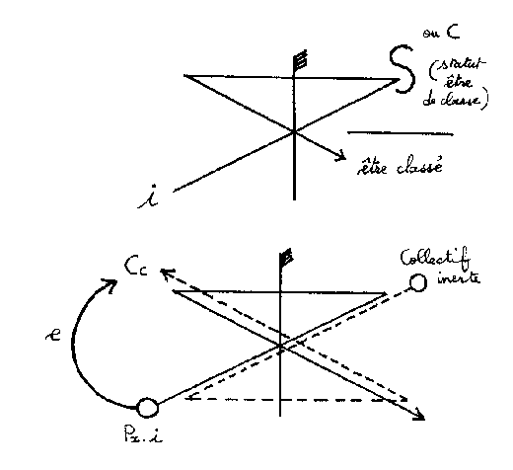

..\flv\graphFLV\FLVFIG21

composé de fig 21 & 21b

Transcender les conditions de notre classe signifie en prendre conscience. Il y a donc ce qui n'est autre qu'un point d'interrogation pour l'instant - ce en quoi consiste "transcender ce classement inerte" [être classé/inorganique].
Laing dit encore c'est une inertie qui s'est agrippée en nous et, si elle doit le faire, c'est seulement à travers cette inertie même que la praxis doit se réaliser et finalement se reconnaître dans une nouvelle expérience de la nécessité (p. 133). Autrement dit, que ce soit "à travers" cette inertie, ne veut pas dire que ce soit "en aboutissant" à cette inertie que la praxis doit se réaliser. Elle "doit se réaliser à travers" et finalement [f.16/p-v] "se reconnaître comme une nouvelle expérience de la nécessité"; ce que nous théorisons - cette reconnaissance - comme illustrée par la seconde dialectique [f.16/v] qui part du signifiant de l'être classé - voire du statut d'une classe - quoiqu'il en soit, reconnaissance qui retraverse cette inertie.
Evidemment ces schémas, ces dessins ne font que préparer à une fondation plus déterminée, plus précise, plus structurée.

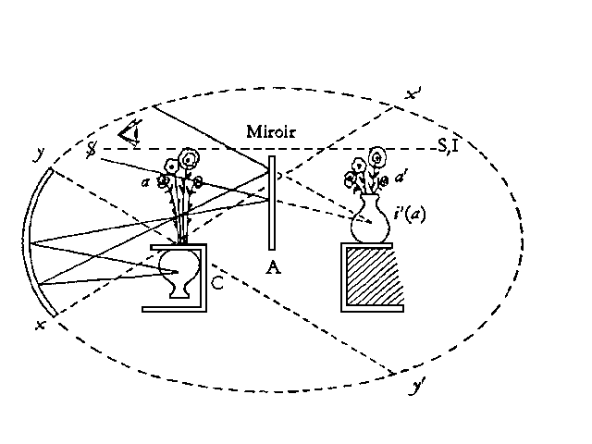

..\flv\graphflv\FLVFI21C

Ce que d'hors et déjà nous pouvons présenter c'est d'estimer que cette séparation initiale que nous avons dit partager deux états qu'il s'agisse d'un miroir dont ici nous indiquons le coté virtuel ce qui est derrière le miroir, ici ce qui est devant le miroir - ici donc s'organise une espace virtuel, inerte [f.19/i.] - car en effet par exemple, enfin, il se trouve qu'un miroir est propice à indiquer ce que pourrait être l'inerte; car cette absence de regard dans le miroir, que vous éprouvez quand vous y regardez votre visage caractérise cette inertie - mais n'élimine pas le fait que le monde spéculaire - ce qui est vu, ce qui est virtuel - ce qui est vu dans le miroir que ce monde spéculaire fut ordonné, fut organisé [rival de l'inorganique].
Par exemple le système des valeurs y fonctionne tout aussi bien - entre distinguer le jaune du blanc, d'une ombre - fonctionne donc tout aussi bien que dans le champ perceptif, "organique" dirions-nous, de sorte que ce domaine-ci est, entre autre, au moins remarquable d'exposer des valeurs [f.19/v].

Laing écrit: cette inertie intériorisée en chacun de nous affecte le destin des intentions des exigences de chacun d'entre nous, et les structure de classe. Les valeurs, comme limites communes sont bien entendu des collectifs inertes, l'intériorisation d'une intériorité inorganique partagée par tous les individus de son champ (ibid). Or, outre ce que ça indique quant à situer la valeur, le fait que Laing dût parler de "matérialité inorganique" semble indiquer qu'il doive redoubler - aussi bien la question de la matière - que corrélativement celle de l'inorganicité.

Nous avons comment, par la schématisation nous pouvons représenter que c'est à partir du collectif inerte [f.21] que s'opère cette seconde expérience de la nécessité, cette doublure, ce redoublement dialectique. Mais nous savons aussi - le schéma permet de le voir rapidement maintenant - qu'il y a risque qu'on se fourvoie si la voie est prise de n'estimer que la translation [f.21b/e] de l"enfer tournant" [f.21b] plutôt que "l'invertournement" [f.21t] qui situe la reprise dialectique [f.18t/v] au terme de l'inerte. Aberration! dirait-on... Sauf à ce qu'on intègre un jour, à ce qu'on envisage un jour qu'il y ait en ce lieu l'objet cybernétique. Car si nous parlions tout à l'heure de la particulière absence de regard dans l'image spéculaire, voire ce que nous indiquait un jour une enfant portée par son parent, son éducateur, portée devant un miroir et qui devait jubiler devant son image spéculaire - comme il était attendu après que le parent porteur ait pris connaissance des Ecrits de Lacan; l'enfant plutôt que jubiler - enfin! en effet jubilant mais... à la mire de son image - se tourna vers le porteur et faisant..[silencieux battement de lèvres]...... indiquait qu'il n'y avait rien à entendre; pas de parole de l'autre coté du miroir - alors qu'avec le porteur, ça communiquait bien.
Or cette absence [f.19/moins.phi] d'objet pulsionnel, de voix, de regard, dans l'image virtuelle, spéculaire, elle n'est pas du tout nette lorsque cette reproduction que l'appareil cybernétique réalise, s'affiche à nos yeux; puisque les images de synthèse - c'est manifeste - dès l'ordinateur à qui l'on parle, de ce qu'il ait "fait" a.reu - écrit en deux lettres, a r, l'image de synthèse, dis-je, a tout à fait un regard où le spectateur peut se précipiter affectivement.

Donc un processus dialectique peut s'engager de cette place [f.18/réalité matérielle] virtuelle. Je disais que c'était autre chose que la translation circulaire qui évidemment existe, elle aussi, la preuve: l'antipsychiatrie étant une chose... qui font le tour d'un périmètre autant que les rayons en font la diagonale. Mais, donc, estimer le départ de la retraversée dialectique - non pas du lieu virtuel, mais du premier quart de tour, c'est, avons-nous dit, qualifier l'agent du préfixe "anti" [f.15/r] - [par exemple antinomie n'est pas anomie].
Et, de fait, si le sujet s'estime alors repartir de ce second tour, de cette place, lui vivant, il sera fasciné par le vide mécanique de son image spéculaire et avec Freud maugréera à la pulsion de mort - tandis que l'antipsychiatre exprimera sa phobie: le capitalisme, telle que - et dit-il comme Marx, pas moins bien que Freud l'a montré - le capitalisme est une force "anti"-sociale. Il sérialise les hommes (p.132) etc... nous verrons quoi dire et quoi penser de la sérialisation. Car nous avons aussi longuement caressé l'idée à quoi nous devons nous faire que longtemps la question restera confuse entre l'organe inorganique, la matière organisée, etc...

Cette décisive distinction entre le "tournement" et "l'invertournement" n'aura lieu, ne sera achevée ou ne pourra être réellement déterminée que par les effets d'un appareil cybernétique "réalisé" [f.18/réalité matérielle], si on peut dire - il n'est pour l'instant qu'en passe de l'être.

Quoiqu'il en soit, "pour l'instant" nous pouvons néanmoins apercevoir encore une lueur à travers la dernière phrase de Laing sur le chapitre, sur la partie concernant LA MATIERE COMME TOTALITE TOTALISEE, avant précisément que nous venions à parler de ce qu'est la totalisation - dernière phrase de Laing dans ce préambule en quelque sorte que nous avons... pourquoi nous avons pris la troisième partie du livre.1 - nous pouvons lire donc: cet ensemble de structure, ce système de valeur du champ pratico-inerte évidemment ici il y a de "valeureuses valeurs" [f.19/vv] aussi qui organisent le corps humain, par exemple; mais, à la suite des phrases en appelant à la matérialité de l'inorganique, Laing dit donc que cet ensemble de structures [f.19/u] du champ pratico-inerte n'a cependant rien à voir avec ces réalité gélatineuses vaguement hantées pas quelque conscience de classe supra individuelle (p.133).
Voici donc Laing pris au fait de son tourment, achevant, ponctuant son propos d'une sorte de métaphore qualifiée. C'est qu'en effet, cet "ensemble de structure du champ pratico-inerte"..jusqu'à ce que l'être classé même aille dans cet ensemble de structure du champ pratico-inerte, "n'a cependant rien à voir avec les réalité hantées par quelque conscience de classe [f.21b/Cc] - ce sera à nous de la situer cette conscience comme ultime décours de la reprise inversretournée de la praxis individuelle - de la trouver, cette conscience de classe, au-delà de l'antinomie qui la désespère, qui y fait obstacle dans la mesure où ladite antinomie prendrait, elle, le pas - comme le départ - sur la praxis individuelle en écrasant [f.16/r], avons-nous montré, son projet au lieu de sa propre intention - qui serait, pour le coup, non pas modifiée par une sériation de l'individu à la conscience - telle que "le résultat est toujours l'intention modifiée"; mais qui serait contrariée par l'antinomie tétanisante du corps de l'individu essentiel [f.21b/i] qui parle ou qui écoute, qui voit, qui vit.
Puisque nous ne craignons pas la difficulté, la complexité des choses, nous ne serons pas tellement effrayés puisque c'est une retrouvaille, en fait, d'une chose bien connue. A savoir que tout ce gribouillis qu'on en arrive à faire, distingue entre la conscience "anti", la praxis et l'individu, d'une sorte de multiplicité, d'un certain nombre... voire, qui peut paraître "quantité"- d'éléments, en tout cas de ce coté de ce miroir [f.19/vv] - tout autant qui correspondent aux "valeurs" [f.19/v] de l'autre - mais ces valeureux éléments organiques - eh, bien! Ils ne sont pas tellement divers et multiples qu'il dépareilleraient à l'initial projet que Lacan conçut d'établir au principe ou à l'origine de son stade du miroir, une coupe, dans cette espèce de "c", avec un cédille pour faire le "ça"; "cédille" à revoir plus haut, inverse, pour présenter un bouquet, un vase, une image réelle, un oeil, un sujet, pourquoi pas, des tas de choses... dont le distinctif est à peu prés aussi complexe que ce que nous sommes néanmoins obligés de considérer pour alimenter notre intelligence...

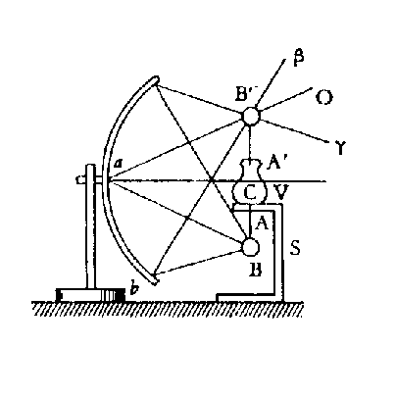

..\flv\graphflv\FLVFI21D

10/03/89 2em

"Notre intelligence" ai-je dit, j'aurais pu dire "notre intelligence de l'intelligibilité".
Cette violence faite à la bêtise, ma foi, n'appelle pas l'amour. C'est ainsi que la critique écrivit que le texte initial de William Théaux nécessitait trop d'amour pour être déchiffré.
Evidemment l'intelligence de l'intelligibilité, la compréhension - ça n'exclue pas l'amour mais ça ne le conditionne pas.
Qu'on m'aime pour m'écouter, voire lire n'est pas nécessaire. Ce qui est nécessaire c'est la jugeote. Et cela, en cela, c'est une autre déclinaison que l'hainamoration [f.22/h] pour s'entretenir du transfert [f.22/t] que je maintiens.

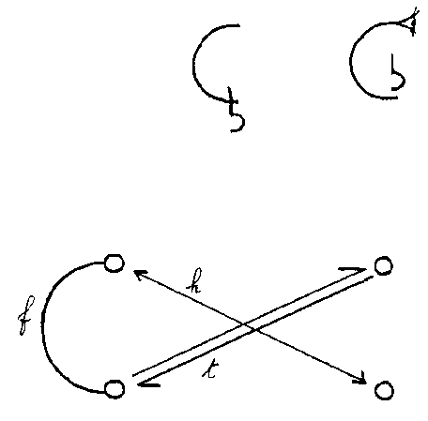

..\flv\graphflv\FLVFIG22

L'amour, la passion, n'est pas nécessaire à la compréhensions, dis-je, et pour qu'on se convainc que je dis vrai, j'ai Akhenaton comme un coup de pouce. Car en effet, sur le seul élément de FLEUVE ou LAPREFLEXION, les patrons-diagnostiques peuvent dire que tout cela est fou; puisqu'évidemment en ce moment je leur donne du beurre pour qu'ils tranchent d'un "on ne voit pas ce qu'il veut dire" - voire "il faudrait aimer pour regarder".
Akhenaton me secourt en ceci - que si tout cela est juste, ils ne pourront pas ne pas le voir, lui, c't'affaire occidentale. Et du coup il faudra bien qu'ils prêtent un peu de leur puissante méningerie à déchiffrer ce que déblatérait l'olibrius qui vit la chose flagrante que personne ne savait. Seulement ne doutons pas qu'ainsi conçu, ainsi combiné, effectué, ainsi fait - comme on dit - la redécouverte d'Akhenaton n'a pas eu lieu pour en faire une idole, ou une potiche - c'est équivalent - voire une religion, etc... La redécouverte d'Akhenaton a lieu pour inciter, forcer à voir la psychanalyse plurielle et non pas même ou seulement parce que c'est moi qui le dit mais parce que c'est ce qui apparaît être la structure de la république selon Platon - après Thésée, Orphée, Oedipe; et qu'aussi bien, deuxièmement, c'est ce qui apparaît être la psychanalyse, tout simplement - la psychanalyse, C'EST la psychanalyse plurielle. C'est ce à quoi FLEUVE participe quant à le démontrer.
Poursuivons, remontons le fleuve et lisons maintenant Ronald Laing plus avant, à sa source; c'est à dire lorsqu'il traite de LA PRAXIS INDIVIDUELLE COMME TOTALISATION - c'est à dire la première des 4 parties du livre.1 après l'Introduction - les deux autres, les parties suivantes étant des RELATIONS HUMAINES puis de LA MATIERE comme nous l'avons vu [Table.R&V.p.11], en 4 rubriques: Rareté, Matière Ouvrée, troisièmement Nécessité, quatrièmement l'Etre Social, comme matérialité; et enfin, donc quatrième partie du premier livre, les collectifs - après quoi donc seulement pourra s'estimer la question que les collectifs comme "groupes" puissent expliquer quelque chose du phénomène ou de ce qu'on appelle l'histoire.

PAGE#48
LA PRAXIS

Donc nous allons, avec cette première partie, avoir des lumières quant à ce dont il s'agit - quant à la totalisation dont nous avons souvent parlé. LAPREFLEXION a déjà précisément parlé de ce qui y a été appelé le schéma X, principiel à la psychosociologie [f.23/1)].
Pour des raisons d'écriture - et sans traiter de ce que cela aurait comme rapport avec le tournement - j'ai basculé ce schéma où nous voyons ici Alter et Ego [f.1].

Si Alter et Ego étaient dans un bateau, l'un tombant à l'eau chercherait l'autre, voire ce qu'on appelle "il" dans le langage de la mère, troisième personne du singulier.
L'autre de l'I c'est Eu... "par.D'I, Eu c'est l'Autre" totalement.

Or ce qui peut apparaître comme un total-mensonge s'explicite, s'analyse fort précisément. Chacun des deux apparaît pour l'autre comme distinct de lui-même. Ainsi le psychosociologue désigne-t-il ces places du terme de "comme objet" - ici étant E comme-objet pour A [f.23/e] et là A comme-objet pour E [f.23/a].

I) Quant au rôle joué dans le processus de communication : lorsque deux personnes entrent en contact, chacune est tour à tour une source d'orientation (vers l'autre) et un objet d'orientation (pour l'autre). Par ailleurs, dans la mesure où elles échangent des messages à propos d'autre chose qu'elle-même, elles développent des attitudes envers des objets.

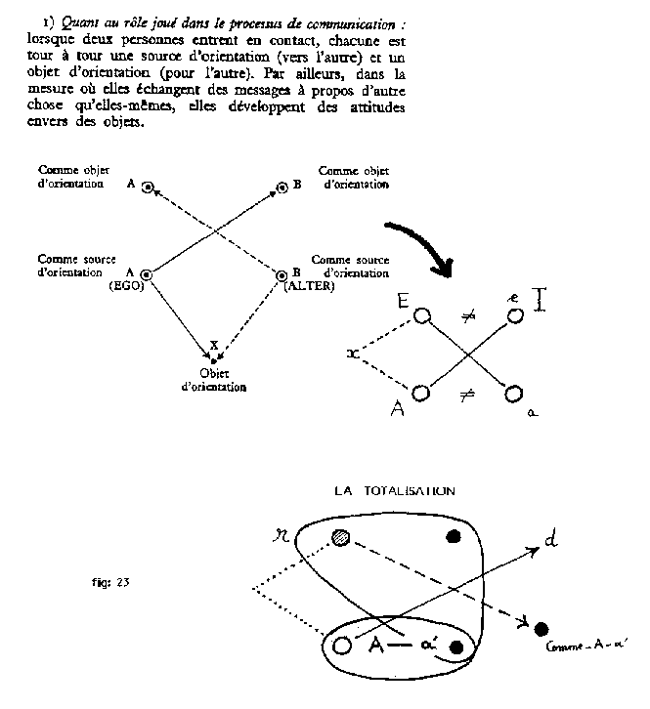

..\flv\graphflv\FLVFIG23

Il s'agit de ce qui ouvre les Ecrits, s'agissant du jeu pair-impair [Ecrits.p.57-58] et dont on peut faire toutes sortes de jeux. Par exemple si je m'y essaie: vous vous dites que je pense que vous pensez que je me dis que vous savez que je ne me pense pas UN. Cette série de décomposition des uns et des autres qui se continue après ce premier partage, à partir du moment où E est supposé prendre comme-objet ce distingo-là-même [f.23/A-a] qui finalement fait lui-même A; cette série de "retotalisation" [f.23/r] et de distinction [f.23/d] fait ce que le philosophe appelle la Totalisation - avec un petit distinguo, avec une nuance, particularité dont nous allons parler.

Pour bien fixer les idées nous pouvons imaginer la situation avec le facteur [f.24/F] et la boulangère [f.24/8]. On sait que chacun se rencontrant, si nous imaginons un pièce de théâtre [f.24/T] - chacun se rencontrant dans une situation digne de Racine, ou une tragédie romantique, s'entendront à ce stade dire par exemple, du coté de la boulangère: "mais je ne suis pas une boulangère, je suis une femme" [le romantisme, f.24/R, est devenu surréalisme, f.24/S] - jusqu'à ce qu'à son tour l'autre lui dise - "Et moi donc! Je suis un facteur humain" [surréalisme à l'hyperréalisme, f.24/H].
Ce moment, après le romantisme, fait celui du théâtre surréaliste où les individus se confondent avec les choses, se morcellent, s'égarent, [pratico-inertisent] jouent de l'esprit de la confusion où les êtres sont matérialisés, après qu'ils aient semblé particulièrement animés. Les voici, ici "pratiquement" matérialisés.
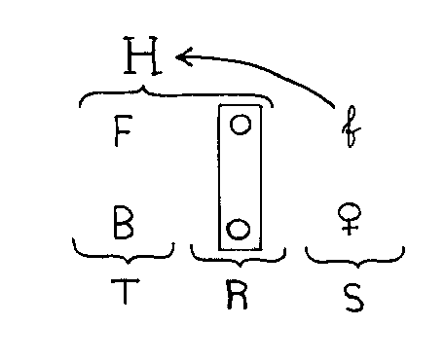

..\flv\graphflv\FLVFIG24

Si nous avons à ce stade - ce qui s'est appelé le surréalisme à l'occasion, écouter Dali sur le sujet est instructif pour ce que son esprit progressiste fut capable d'indiquer que ledit surréalisme évoluait vers une autre rupture que la sienne - ce qu'il découvrait aux Amériques comme hyperréalisme. [ici le Surréalisme situe l'âme-hors & l'Hyperréalisme l'exis du deux-hors - cfr.sub]
Et ce mouvement que nous décrivons ici, comme celui-là [f.24/f.à.H], sera celui que nous reverrons - que nous avons longuement vu dans LAPREFLEXION; et qui déjà était introduit il y a quelques temps dans FLEUVE lorsqu'il s'agissait dévoquer la transcendance mystérieuse - comme un point d'interrogation - d'un être de classe.

Mais pour revenir donc à la praxis individuelle, à notre premier chapitre, il faut... il permet tout de suite, de remarquer cette particularité, ce distinguo que je disais entre psychanalyse et philosophie... enfin entre le terme de décomposition scénique de la structure psychosociologique et la composition phénoménologique de la pensée de Laing... du "traité" phénoménologique; c'est en ceci que, le principe de totalisation que nous avons vu ici [f.24] opérer entre deux individus est un principe subjectif puisque donc ce sont deux sujets qui l'officient. Mais le philosophe va mettre en rapport, en situation de totalisation, l'individu avec le monde - c'est à dire que plutôt que l'instinct du semblable, c'est le rapport du besoin [f.14/b] au monde qui est examiné comme susceptible de représenter, de figurer ou de réaliser le principe totalisateur de la praxis individuelle.

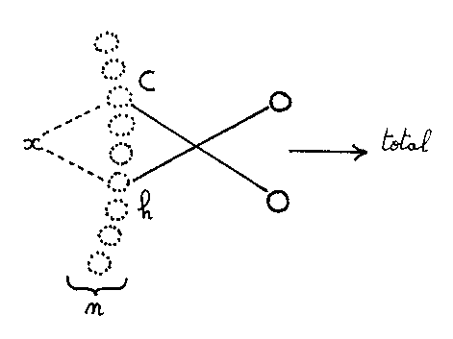

..\flv\graphflv\FLVFIG25

L'homme est médié par les choses dans la mesure-même où les choses sont médiées par l'homme (.117); ici le rapport est moins entre Alter et Ego qu'entre l'homme [f.25/h] et les choses [f.25/C].
Et, poursuit Laing, ce qu'il cherchera sera la compréhension de la manière dont une pluralité, ainsi est-elle [f.25/n,f.18b/p], se constitue comme un total. Puisque ce principe dédoublant et recapitalisateur [f.23/r] de la réflexion, la médiation [f.23/d] aboutit, vise, à ce qui s'appellera un total.

Il y a une différence majeure entre le besoin, entre le fait de considérer le besoin comme ce qui provoque perpétuellement ce déséquilibre et cette précipitation dans la totalisation - voire la "détotalisation" lorsqu'un certain total se reclive, se repartage pour que son vis à vis de nouveau le totalise... et ainsi de suite [f.14/RBr].... Mais différence majeure entre la considération du besoin à cette cause et considération du manque. Gardons ces deux termes distinctifs pour faire justement ce qui sépare psychanalyse [f.19/moins.phi], qui traitera de son propos sur le mobile du manque - et philosophie qui traitera du sien sur le propos du besoin.

Mais avant d'exploiter à fond cette différence, insistons, ou vérifions ce qui est dit par Laing s'agissant de la totalisation - j'en prend un passage:
Lorsque... par ce qu'il appelle, dit-il, par la liquidation de chaque moment partiel, une logique dialectique des totalisations, à savoir des détotalisation-retotalisation de la totalité du monde à jamais fuyante... cette logique dialectique des totalisations donc se met en branle; le champ de ma praxis se totalise par conséquent (p.118).
Ainsi de la praxis individuelle [f.26/Pi] le champ se totalise par conséquent - à ceci prés que la dialectique des détotalisation-retotalisation de la totalité du monde est dite à jamais "fuyante". Imaginez une île qui eut une fuite! [f.26/d] Eh, bien! Tout simplement ce ne serait pas une île.

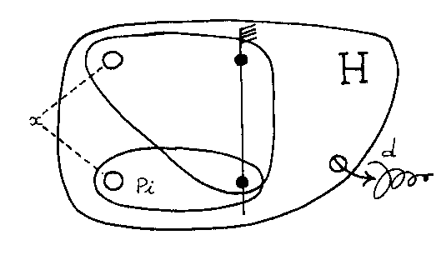

..\flv\graphflv\FLVFIG26

Ce serait un navire prêt à sombrer et - c'est à dire, par différent du bateau initial - de sorte que nous serions bel et bien dans un cercle de pensée que nous ne saurons rompre qu'à introduire - nous verrons comment - les arguments, ou les éléments, de la psychanalyse; c'est à dire cette praxis appareillée, d'abord par une cérémonie qui est celle du divan - mais, peut-être cérémonie à prendre date du téléphone ou de quelques autres sortes de choses qui arrivent avec l'appareil-âge.

Mais avant ces précisions, continuons à examiner, assimiler la pensée philosophique de l'antipsychiatrie et, ce que l'antipsychiatre cherche comme voie de sortie et à expliquer au moins comrne voie de sortie, c'est - du monde du besoin - d'y voir le trait, la face à exploiter qui l'éclairerait, qui lui donnerait un regard propre à humaniser le cercle immatériel du bateau au navire... immatériel et vain... enfin, c'est à dire donc, d'examiner la matière sous le trait, sur le profil ou selon sa face qui s'appelle celle de l'Histoire [f.26/H].
Ainsi, par exemple, similaire à l'extrait que nous venons de lire, Laing écrit-il: L'histoire humaine ne peut être réduite à un passé mort; c'est la totalisation que nous faisons dans le présent comme partie intégrante de notre orientation vers l'avenir. C'est le choix de ce dont nous nous souvenons, la conservation totalisante du passé dans le présent, en tant qu'elle est le filtre à travers lequel, toutes choses, tout événement du passé atteint l'homme du présent et de l'avenir (p. 124).

Ainsi après le besoin dans le monde, l'Histoire se propose à faire le champ de la raison dialectique de l'humain.
Or, au moment de Laing, en son époque, si on peut dire, les philosophes en reviennent, de l'Histoire. Et finalement c'est à "la relation humaine" elle-même qu'ils vont essayer leur intelligence et, je lis un autre extrait: dans la mesure ou dans une relation réciproque au sens où Sartre l'entend, je vous englobe dans ma totalisation et vous englobez ma totalisation de vous dans votre totalisation de moi et à mon tour je totalise votre totalisation de ma totalisation de vous, etc... la relation réciproque peut être nommée rapport d'intériorité (p. 135).

C'est en quelque sorte, ce rapport d'intériorité, r.i [f 27/r.i], quelque chose qui fait date dans la philosophe, qui précipite son observation dans la relation sociologique, finalement. Mais là, nous sommes maintenant fort prés de la psychanalyse [qui compte avec la relation intersubjective, f.27/R.ri.aa',f.1,f.1b, voire:f.29/r.i.r].

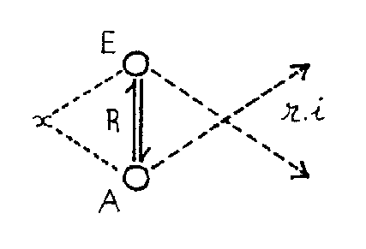

..\flv\graphflv\FLVFIG27

Quoiqu'il en soit c'est ainsi que nous comprenons que la seconde partie du livre. 1, après avoir traité de LA PRAXIS INDIVIDUELLE, cette seconde partie va examiner ce qu'il en est des relations humaines comme médiation - médiation en effet ENTRE LES DIFFERENTS SECTEURS DE LA MATERIALITE comme l'homme est médié par les choses dans la mesure même où les choses sont médiées par l'homme (p. 117).

Ainsi en subtilisant les deux extrêmes de la praxis et de l'inerte, nous pouvons aborder intégralement le chapitre des RELATIONS HUMAINES.

PAGE#53
LA RELATION

Mais à ce moment-là, de l'aveu de Laing, à ce moment, dit-il, de la dialectique - à ce moment de la dialectique, la matière se transforme en véhicule de sens (.119) - c'est à dire, ce que nous appelons "véhicule de sens", c'est le signifiant.
Nulle part dans les dizaines et dizaines de pages du travail de Ronald Laing, le terme de signifiant n'est employé. Pourtant avec son ami Cooper, quand ils venaient voir régulièrement Sartre, de temps en temps il voyait Laborit, mais aussi Jacques Lacan qui leur avait parlé du Signifiant et, selon Laing, qui manifestement avait voulu leur faire comprendre quelque chose. Ils n'avaient pas vu quoi - ça leur avait même paru étrange, cette insistance - reste que si la philosophie manque à parler du signifiant, puisque seule la psychanalyse prorogera la philosophie en faisant de la linguistique (linguisterie) lacanienne. Néanmoins cependant, arrivé à ce moment où il constate que la dialectique... à ce moment de la dialectique, la matière se transforme en véhicule de sens; si nulle part nous ne verrons parler, employer le terme "signifiant"- de façon abondante et à chaque fois répétitive, nous verrons traiter d'un extrême des développements dialectiques de Laing, aux termes indiqués comme le sceau, le timbre gravé, l'empreinte [f.16/Sc], ailleurs ce sera le timbre gravé, l'empreinte, le cachet, ailleurs ce sera l'empreinte, le cachet, la marque (p. 116. 122. 123. 127. 128. 138) - la chose revient souvent et, répétitive [échola1ie, discourcourant] à ce moment-là, nous aurons l'occasion de le repérer et d'indiquer à quel moment il faut le lire.
Mais lorsque Ronald Laing remarque que la matière, se transformant en véhicule de sens, à ce moment dit-il pourtant cette matérialité circulante, inerte me dépasse et m'échappe inévitablement puisqu'elle est soumise à la multiplicité des autres unifications ou totalisations des autres hommes qui complètent ou non la mienne (p.119). Voici les autres [f.23/d] qui complètent ma totalisation.

Au passage vous avez remarqué que j'ai remis le veston que j'avais ôté lors d'une interruption invisible à la caméra où je prenais du thé. Et j'ai, j'aurais l'impression que vous supposeriez que je pourrais dire que vous pensez que je me sens mieux en veston pour parler. Or de cette façon voyons-nous que "les autres", avec l'appareil sont introduits d'une nouvelle manière que de la façon dont "encore" Laing, après Sartre, l'entend [9/Nov/1963].

Néanmoins il y a là - tandis qu'il y avait le désavantage, ou manque de la philosophie par rapport à la psychanalyse quant au Signifiant - il y a ici avantage (et manque de la psychanalyse quant aux "autres" [S(A) pour les techniciens]) - avantage donc du philosophe qui estime la multiplicité [f.26/H,f.23/d,f.28b/((()))] des autres unifications qui réinterfèrent dans cette ligne avec celle-ci [f.23/A-a] - voire celle-ci avec celle-là [f.23/r], tandis que les deux initialement avaient interagi de la sorte [f.27/R].
Ainsi Laing poursuit-il: la totalisation de mon champ de praxis puisque tout à l'heure on avait réussit, en quelque sorte à unifier, au simple défaut d'une petite fuite [f.26/d] qui, ici, avait fait couler l'île [manquant de la bonde du complexe de castration:f.19/-ϕ], donc: la totalisation de mon champ de praxis se trouve alors détotalisée en devenant le champ de totalisation de la praxis d'un autre dans lequel je ne suis rien de plus qu'un partie de sa totalisation (ibid). Ce "un autre" [que la psychanalyse identifie à "un mot") est intervenu est rentré par la porte, si on peut dire... est réintervenu dans le champ de la totalisation par la porte du pluriel de la multiplicité des autres.
C'est alors que nous allons pouvoir examiner avec avantage et très précisément l'exemple que donne Sartre pour introduire ce qui sera comparable au jeu qu'entretiennent les trois prisonniers de l'assertion du temps logique selon Lacan [Ecrits.p.197).

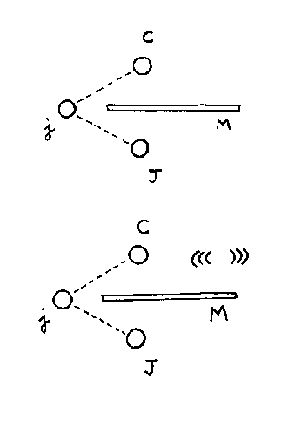

..\flv\graphFLV\FLVFIG28

composé de fig 28 & 28b

Si je remplace le "x" ici, par un individu observateur [f.28/j], je pourrai dessiner l'exemple que donne Jean-Paul Sartre en composant la chose de sorte qu'ici fut un cantonnier [f.28/C] et ici un jardinier [f.28/J] - deux individus au demeurant qui trouvent des raisons différentes et un plaisir différent à creuser la terre - et, enfin, dans l'exemple de Jean-Paul Sartre, voici ce qui en est dit: Afin d'étudier ce que provoque la dispersion des organismes humaine, Sartre nous propose de contempler deux individus, totalement séparés l'un de l'autre, à savoir un cantonnier et un jardinier. Chacun est inconnu de l'autre ils se trouvent de chacun coté d'un mur et je les observe simultanément (p.120) ainsi cette séparation totale a lieu, ici, comme un mur [f.28/M], tandis que le "je", sujet de l'expérience, de l'observation, les observe simultanément.
Cette séparation totale, évidemment entre le cantonnier et le jardinier n'est pas celle-là qui, par exemple se figure [Modèle Optique cfr.p. 44] comme un miroir entre moi et l'image que j'aurai devant moi. Dans ce plan elle intervient plutôt comme celui-ci [l'appareil vidéo], c'est à dire entre le spectateur et moi-même. Or l'intermède médiatique qui est le système vidéo entre moi-même et vous ou l'un qui me vise, que me viserait, ce rapport est autre chose, du fait que le total soit appareillé - consiste d'un appareil - produit autre chose que l'exemple surréaliste de Jean-Paul Sartre.

Quoiqu'il en soit voici donc ici [f.28] un observateur qui donc, simultanément peut voir le cantonnier et le jardinier. Je poursuis: le fondement de ma compréhension, moi, observateur, de chacun de ces deux individus est, pour ainsi dire, la "complicité" avec leur entreprise avec l'entreprise de chacun [f.28/j.C&j.J]. Chaque personne est le centre d'une autre orientation du monde objectif, le centre d'une autre disposition de l'univers Chacun est le sens, le centre d'une autre disposition objective, si on peut dire... [f.28/Cavec.jJM.&.J.avec.jCM] Cantonnier ou jardinier, chacun est fait par ce qu'il fait; chacun est le produit de son produit. Ici, dans leurs rapports dialectiques au monde, dans sa praxis au produit, l'autre le même, ou bien dans le rapport au... [f.26/H] Je peux réaliser à leur insu la possibilité permanente de leur relation. Puisque, par-delà le mur, au-dessus du mur, l'observateur est à cette place justement de pouvoir dire: Je peux voir à travers ce qu'ils font, quelles sont les unifications qui caractérisent leurs champs. Cependant la pluralité des ces deux autres centres d'unification est un "ailleurs" permanent qui me dépasse, c'est à dire, dit Sartre, que lui-même ne s'estime pas, ne se considère pas comme le lieu [f.28b/((()))] d'unification des deux centres, puisque l'un et l'autre, occupés à creuser la terre ne verraient pas cet observateur susceptible de les unifier. Ainsi, donc, la pluralité de ces deux autres centres d'unifications est un "ailleurs" permanent qui me dépasse, bien que la seule relation qu'ils aient ensemble, pendant que Je les contemple soit médiée par moi... Ce qui n'est pas exact dans le fond. Car la relation qu'ils ont, aussi est médiée par cet "ailleurs permanent" [f.28b/((())),f.19/v]. Je reprends. Cependant la pluralité de ces deux autres centres d'unification est un "ailleurs" permanent qui me dépasse... ainsi, le petit jeu à trois termes n'a-t-il de sens, réellement, qu'au terme d'un quatrième qui est, selon Sartre ou Laing, cet "ailleurs permanent" - mais dans le système des 3 prisonniers selon Lacan, par exemple il s'agit du directeur de la prison [f.23/I,f.10q], qui donne la règle du jeu.
Quoiqu'il en soit, pour finir, le rapport de l'un à l'autre voire des trois ensemble ne peut être décrit que comme rapport d'ignorance réciproque, ce qui requiert un tiers pour les médier. Ils peuvent être, et sont nécessairement unifiés dans une totalisation qui n'est pas la leur.

Or, la lecture fine, ponctuée, précise, pesée que j'ai faite ici, indique que, montre, comme cette figure, ce concept, cette conception du tiers est vacillante, duplice de ladite ignorance [f.11/d] - je tenterai de le faire voir à travers d'autre phrases quoiqu'ici ce soit donc assez net.
Quoiqu'il en soit donc ce tiers du cantonnier et du jardinier est dédoublé [f.28b/j&((())),f.23/d] et, quoiqu'il en soit, ces trois termes, C pour cantonnier, J pour jardinier et O pour observateur, permettent à Laing d'écrire: A présent ces relations réciproques et ternaires sont le point de départ ou encore le fondement de toutes les relations englobant toutes les formes de réification et d'aliénation (ibid) autrement dit, de nécessité.

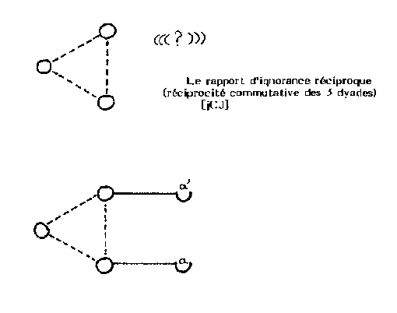

..\flv\graphFLV\FLVFIG29

composé de fig 29 & 29b

Ainsi Ronald Laing écrit-il encore: dans toute triade (trinité), le même individu (il souligne) peut, bien entendu, se trouver engagé dans une action réciproque binaire et en même temps peut être le tiers pour les deux autres et ainsi de suite (p.123). Ceci est alors appelé réciprocité commutative.

Mais la question subsiste quant au tiers quand par exemple Laing estime qu'il est l'autre en tant que tiers médiateur non réciproque de l'unification de la dyade; et en tant que tiers, il le désigne l'unité fuyante d'une double totalisation effectuée par chaque membre de la dyade tel qu'il existe pour un tiers (il souligne) en tant que totalité objet: l'unité de la dyade vient à chacun de ses membres de la présence du tiers (p.122)... et ainsi de suite, tout au long du texte, l'approche et la précision de ce rôle du tiers est hantée, tentée toujours, sans faire emploi de ce que le signifiant - en tant que le Signifiant, en tant que lacanien, linguistique et lacanien - permet d'éclairer d'une lumière vive.
C'est ainsi que Laing ne faisant appel qu'au sceau, timbre gravé, empreinte; cachet et marque, par exemple, ici-même écrira: l'unité fournie par le tiers est une empreinte, un cachet, un sceau, déterminé par le tiers et sa métamorphose binaire par la transformation intérieure qui lui reste transcendante (p.123)... c'est à dire, à propos de transcendance, que nous avons encore ce fameux point d'interrogation - ici allongé, enfin... qui est celui-là que nous avions déjà dessiné où se montre, s'indique, comment c'est sur la question, sur la sanction d'une transcendance que l'antipsychiatre rationalise la fonction du tiers.
Il s'agit tout de même d'un échec pour le rationaliste et philosophe antipsychiatre praticien. Tandis que nous savons que la psychanalyse, enfin, la pensée quand elle s'applique à traiter et à compter avec le signifiant, la psychanalyse donc, selon le schéma identique [f.27], suspend la nécessité de confondre le tiers comme une totalité-objet mais bel et bien reste déterminée à situer à sa place un objet [f.27/x] tandis que deux positions subjectives [f.27/E&A(R)] seulement sont à l'oeuvre - à l'oeuvre en effet de fonctionner par trois - bel et bien sur le clivage partagé de l'un et l'autre "comme" objet pour son vis à vis - c'est le schéma ZX [f.4] - mais sans omettre les relations [f.27/R,f.1b/R] "théoriques" qu'ils peuvent entretenir entre leurs places originelles et leurs fictions - relations imaginaires entre les "moi"s, par exemple [f.5,f.3t] - c'est l'émois et l'émotions de la facteur et du boulangère... [f.24/R] - qui m'en fait le lapsus de féminiser le facteur et de masculiner la boulangère - mais, quoiqu'il en soit, sans omettre donc ces relation théoriques, puisqu'elle maintient, la psychanalyse, la fonction du trois en déplaçant, en translatant [f.4t] ce terme, ici, de sorte que je peux effacer la relation théorique [f.27/R] qu'entretenait avec son vis à vis, pour la produire ainsi, c'est à dire croisant [f.4/A-S.croisant.a-a'] l'autre, celle entre les deux "moi"s, entre les deux semblants, entre les deux "comme objet" et réaliser ainsi une structure de la dialectique des relations intersubjectives.
Tout cela est dit précisément en LAPREFLEXION et montre quelle est la solution schématique ou théorique que la psychanalyse offre - du fait qu'elle ait traité du clivage signifiant entre...[f.4/E] et le... [f.4/S] en assumant ce que voulait dire - ce que signifiait que la matière fut devenue véhicule de sens.
Si on veut voir avec toute précision le parallélisme et la différence entre les deux systèmes, il a suffit [f.29b] de rajouter deux pelles au cantonnier et au jardinier pour les voir ainsi appareillés d'un organon aussi propice que le "moi" - nous seulement à creuser leurs destins et à déblayer la question libidinale - mais aussi à faire centralisation objective de leur activité - c'est à dire de leur totalisation dans l'acte que chacun accomplit dans le monde de part et d'autre du mur.

Eh, bien, voyez-vous, cher vidéocepteur, cette façon de préciser les rapprochements détaillés entre la philosophie sartrienne et la psychanalyse lacanienne - est quelque chose qui n'a, à ma connaissance, jamais été fait - voire officiellement fait. La lutte des classes n'est rien par rapport à la lutte des écoles!
Et la langue de bois pas pire - loin de là - que cette espèce de jeu avec les soldats de plomb à quoi n'osent même pas rêver les intellectuels classés.
Néanmoins, ça peut être fort avantageux, donc, évidemment, de faire ce rapprochement. Puisque de ce coté-là, du coté sartrien, un énorme travail a été fait pour nous permettre d'assimiler, d'articuler le marxisme à la psychanalyse. D'un autre coté, la pulsion, quant à la psychanalyse, permet d'être traitée, articulée à l'industrie de ces façons-là [f.8t].

Ceci dit continuons à avancer pour par exemple remarquer que par exemple ici, les trois termes - 3 contre 1, disait Lacan [f.11] - de la métaphore, ne riment jamais à rien autrement qu'à être fou et parler seul - ne riment jamais à rien donc, tant qu'il n'y a pas l'appareil, ici [vidéo], qui permettra que la psychanalyse ne soit pas faite en vain.

C'est dans LAPREFLEXION que j'ai montré comment LAPAREIL se produit à cet endroit [f.3b/L], propre à ce que subsiste la subjectivité [f.4/S] de l'un des trois personnages - c'est à dire des trois termes de la Trinité. Or nous avons vu et nous pouvons lire que le philosophe qui échoue puisqu'il s'en désole jusqu'à virer au pessimisme en considérant l'inanimation impérative du tiers - tout juste manifesté par sa présence [f.26/H].

De sorte que le philosophe va... enfin, le matérialisme, va diffuser ou infester [f.21/S] toute la fonction-tiers par quoi se distinguent, se précisent, se reconnaissent ou se sont explicitées ici, les relations humaines comme médiatrices [f.4/croisée.A-S&m-m].

Pour finir donc ce paragraphe, ce chapitre, Laing conclut: cette totalisation des relations humaines est à la fois une totalisation faite à la matière par les relations humaines, dans un premier temps, et une totalisation faite dans une certaine mesure aux relations humaines par la matière dans un deuxième temps. Que l'un des moment vienne en première ou en seconde position, cela dépend du point de départ que nous choisissons puisque la dialectique est toujours spirale (ibid).
Le noeud borroméen est loin d'être une spirale. Ainsi se termine le chapitre de la partie consacrée au RELATIONS HUMAINES COMME MEDIATION ENTRE LES DIFFERENTS SECTEURS DE LA MATERIALITE. Ensuite il y aura eu celui que nous avons étudié d'abord concernant la MATIERE. Et nous comprenons pourquoi Ronald Laing l'a qualifiée et l'a traitée comme "tota1ité totalisée" - en quoi elle diffère de la totalisation des relations humaines toujours en fuite selon lui.

Cette fixation de la matière à la totalisation tient à ce que la rareté ait été introduite dans la réciprocité [f.13] qui qualifie donc la structure triale des relations humaines, réintroduites du terme initial du besoin. Or le besoin était ce qui donnait le motif inaugural de la praxis de l'être-au-monde [f.15].

Il n'y a nulle exclusivité à ce que ce soit le besoin qui se manifeste répété au lieu de la matière, sous la forme de la rareté, puisque lorsque c'est le manque qui distingue la logique du rapport subjectif, la matière s'expose comme Lapareil - quoiqu'il en soit, au stade de la philosophie sartrienne et de l'antipsychiatrie de Laing, la rareté conditionne la production (et) particulièrement de la matière ouvrée comme objectivation aliénée de la praxis individuelle et collective [Table.R&V.p.11]. Ceci fut qualifié par le philosophe comme raison de la nécessité qui comme "aliénation" consiste comme la croisée de deux types - de ladite aliénation - à savoir l'altération, l'altérité et l'objectivation, l'objectivité.

Mais surtout c'est motif, quatrièmement, de fonder le terme de l'être de classe - c'est à dire matérialité de l'être social [f.17b]. C'est de ce pas que nous aborderons alors l'étude que fait Ronald Laing concernant les collectifs.
Nous tenterons d'en suivre l'intelligibilité sans oublier l'impasse que le philosophe a donc produite - qui le borne au terme de l'antipsychiatrie pour qu'à notre tour nous puissions saisir, voire interpréter ce qui, à partir de l'intelligibilité des collectifs, permet à Ronald Laing d'aborder les groupes et l'histoire.
Ce n'est qu'alors et enfin que la psychanalyse plurielle, sertie du lacanisme et de l'existentialisme se redécouvrira être réellement la psychanalyse au moment de "lappareillâge".

PAGE#60
LES COLLECTIFS

11/03/89

Pour aborder maintenant la partie que Laing intitule LES COLLECTIFS et qu'il écrit d'une seul bloc - cette partie - j'en traiterai, quant à moi selon trois chapitres - ou selon trois formes, trois aspects. C'est à dire que d'abord j'en ferai une lecture descriptive, puis une lecture analytique et enfin, troisièmement une lecture critique. Commençons donc par le descriptif de ce que Laing écrit.

a) d e s c r i p t i f

Nous avons vu comment selon le philosophe les relations humaines se systématisaient selon une réciprocité qui pouvait être ternaire - et qui, lorsqu'elle était modifiée par la rareté introduisait, en même temps qu'une totalité en fuite, la matérialité.
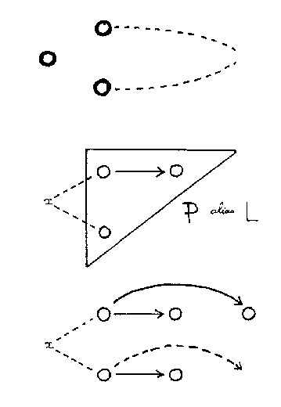

..\flv\graphFLV\FLVFIG30

composé de fig 30 & 30b & 30t

Puis [f.30b], que la psychanalyse et les schémas freudiens, la pulsion indique qu'un des objets, un des termes de la ternarité peut devenir objectif - par exemple l'objet "x" - et c'est en tant que "signifiant" que les entités vont se composer selon la structure que l'on dira ou que l'on aura dit de la métaphore - 3 contre 1 [f.8t]; UN étant le produit, "P" [f.11t], ni plus ni moins unaire que le total quand il est cybernétique - LAPAREIL [f.30/L], dis-je.

Mais ce qui nous intéresse maintenant, actuellement, c'est l'aspect [f.30t] que prend - dans les collectifs - c'est l'aspect que prend la relation réciproque quand elle tient, non plus de la ternarité effective - mais de la relation de Alter Ego; c'est à dire ce que Sartre écrit je vous englobe dans ma totalisation et vous englobez ma totalisation de vous dans votre totalisation de moi etc...(p.135) à ce moment-là cette relation réciproque se voit marquée, caractérisée ou qualifiée de ce que Sartre appelle un rapport d'intériorité [f.27].

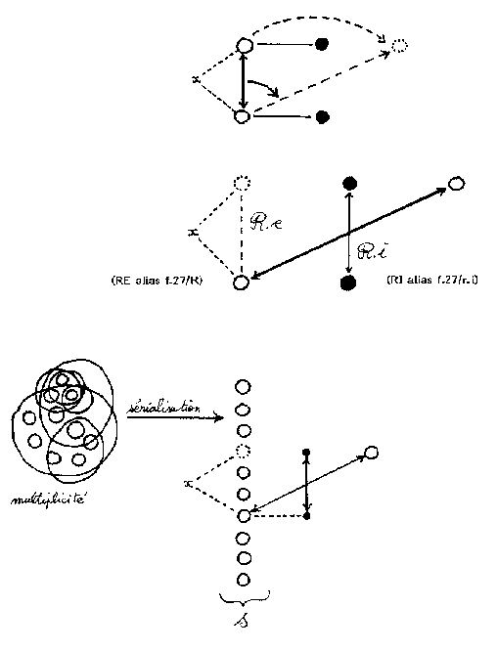

..\flv\graphFLV\FLVFIG31

composé de fig 31 & 31b & 31t

Nous avons vu que la psychanalyse [f.31] analyse et explicite de façon très approfondie la structure de ce rapport d'intériorité; elle le qualifie comme dialectique des relations intersubjectives.
...dialectique que nous avons ici [f.31b] marquée en tirets et qui constitue la fondation du schéma Z - tout cela est écrit et expliqué, démontré dans LAPREFLEXION.

Autre chose nous intéresse maintenant et ici. Ce qu'écrit Laing, selon Sartre un tel rapport d'intériorité [f.31b/RI] s'oppose au rapport d'extériorité [f.31b/RE] qui est tout simplement le rapport de deux objets extérieurs l'un à l'autre. Deux êtres humains, en tant qu'il sont deux centres de totalisation et deux organisme séparés l'un de l'autre, sont reliés simultanément par un rapport d'intériorité et d'extériorité (ibid).

Laing poursuit: le premier pas vers la compréhension de la formation des collectivités humaines doit consister à suivre les voies les plus simples qui font qu'une résolution a lieu entre l'opposition de réciprocité comme rapport d'intériorité et la solitude des organismes comme rapport d'extériorité (ibid); je cite cela pour souligner ce qui est appelé - cet appel fait aux "voies les plus simples" - qui sont la résolution de ce rapport. Or si le schéma psychanalytique [f.5,p.13], historiquement composé déjà depuis 1920, se prête aussi bien à traduire, voire à longer le discours philosophique, le prendre, tel que nous le faisons, consiste bien de ces voies les plus simples - par lesquelles nous pouvons espérer une résolution entre les oppositions de réciprocité et d'extériorité - mais c'est à dire une résolution [dialectique:f.4/m-m croise.A-S,f.31b,etc...] au problème que rencontre l'humain dans la collectivité - c'est à dire de pouvoir fonder une théorie susceptible de pouvoir soutenir une pratique - pratique destinée à vivre et vivre l'histoire évidemment.

Pour Sartre, une telle résolution dit-il, cette résolution qui a lieu entre l'opposition de réciprocité comme rapport d'intériorité et rapport d'extériorité cette résolution constitue un nouveau type de rapport interne-externe, et donc c'est ce que Sartre nomme la sérialité.

Or c'est ici que nous avons l'avantage à prendre de composer avec l'apport psychanalytique, de composer donc avec la philosophie, puisque cette sérialité permet de concevoir ce que... ou d'aborder - ce que nous appelons le pluriel [f.18b/P] - enfin, un rassemblement de personnes d'abord, dit Sartre ou Laing, un rassemblement de personnes caractérisé par la sérialité sera nommé série; et ce "rassemblement de personnes", nous le développons ici [f.31t/s,f.18b/P] sous le terme de "série" de sorte que la transformation d'une multiplicité, croisée, englobée, recoupée, détotalisée et ainsi de suite la transformation d'une multiplicité en une série sera appelée sérialisation (ibid).

Ainsi avons-nous trouvé le rebord du discours philosophique sur lequel - ou à partir du quel - nous allons pouvons tenir une analyse et une psychanalyse conséquente du pluriel - puisqu'en effet nous allons pouvoir conjoindre cette logique de la sérialité [f.5/G] à la psychologie collective de Freud [cfr.p.13].
C'est à dire qu'en réduisant au plus simple [f.32b] ce schéma de la psychologie collective, nous allons pouvoir repérer [f.32t] où s'y inscrit la série.

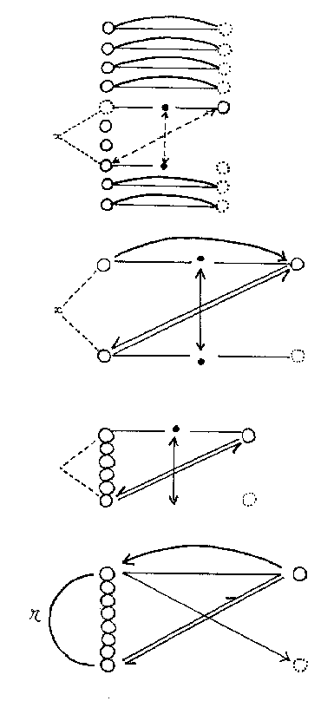

..\flv\graphFLV\FLVFIG32

composé de fig 32 & 32b & 32t & 32q

C'est à dire que Laing écrivant: Tous les objets sociaux possèdent une structure collective et sont en tant que tels étudiés par la sociologie. Sartre voit en eux des êtres matériels déjà produits par le travail humain et enfin des réalités pratiques... autant dire: ce que l'on trouve dans notre boucle de la praxis [f.32/q] - des réalités pratiques, dit-il, dans la mesure où elles réalisent en elles-mêmes et par elles-mêmes l'interpénétration en elles d'une multiplicité d'individus organisée (p. 134).

A ce stade de notre composition, nous voyons que nous avons pu envisager le lieu où la réalité pratique du rapport d'intériorité...celui d'extériorité - envisager donc cette réalité pratique en ce lieu d'origine [f.33/i] où d'aboutissement des praxis dialectiques de leurs départs voire de leurs fins [f.33/e]; qui leurs départs [f.33/a] dans l'occasion du "tournement" qui fait l'alibi de l'anti-psychiatre ou de l'antidialectique [f.16/r].

Ainsi ai-je redessiné la structure quadripartite que nous connaissons sans omettre qu'un des termes fut écrit du I voire du trait unaire, pour indiquer ou rappeler comment Freud a son mot à dire - enfin, la psychanalyse a son mot à dire autant que le (discours) philosophe où, en rond pointillé, la figure idéelle - éventuellement le "moi-idéel", mais surtout la forme pratico-inerte [f.19/i] peut être placée (classée) [f.17b].

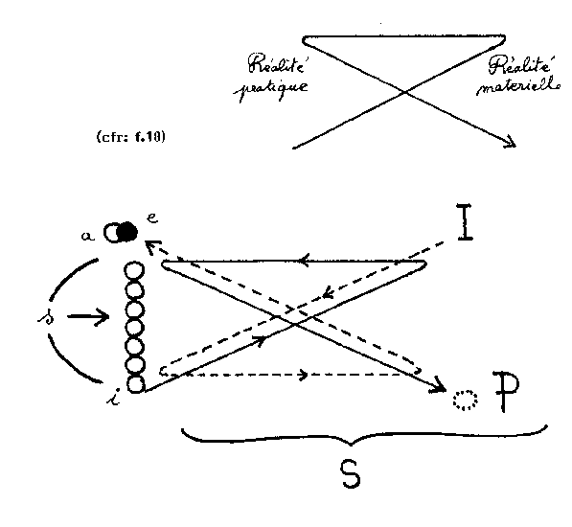

..\flv\graphflv\FLVFIG33

De même que la série elle-même comporte deux extrêmes distincts. Il y a donc en quelque sorte une organisation de la série - organisation analysable que nous avons déjà rapportée à ce qu'il y a d'analysable dans ce qui fait le départ [p.47] du Schéma Optique selon Jacques Lacan - un certain nombre d'opérateurs, de concepts: la boite, le vase, le bouquet, l'oeil... de même la série [f.33/s], ici, cet ensemble peut-être composite en termes d'analyse - et que d'autre part, si c'est une série que nous y composons, nous pouvons imager - preuve que nous l'imaginons - que ladite série intègre les effets de la sérialisation [f.33/S] - si la sérialisation [f.31b/tirets] est ce rapport entre les réciprocités internes et les réciprocités externes - le distinguo entre ce terme extrême [f.33/a] et celui-ci [f.33/i] de la série - identité identique des termes moyens, par exemple, est un reflet, un intégration donc des effets des logiques ou des systèmes de réciprocité qui l'accompagnent ou qui la structurent.

Quel est donc ce qui va qualifier la série et manifester les relations humaines, par exemple en cette série qui peut être celui de l'exemple pris par Laing: considérons un groupe de personnes attendant un autobus (p. 135)?
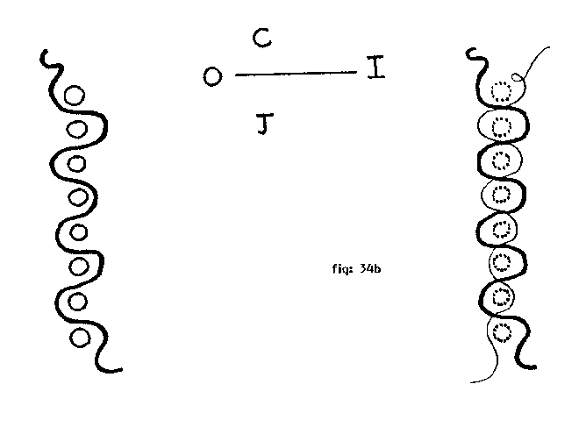

..\flv\graphFLV\FLVFIG34

composé de fig 34 & 34b

Si les effets de la réciprocité se manifestent donc, dans cette série, souvenons-nous que la réciprocité [f.28] entre le cantonnier, le jardinier et l'observateur était remarquable par exemple en ceci: qu'une réciprocité totale ne serait possible que dans une idéale cité des fins [f.34/I] (p.120) - aussi est-elle tout à fait impossible. Autrement dit, la réciprocité totale n'a pas lieu autrement que dans la tension de cette unité fuyante [f.26/d] de la totalisation phénoménologique. D'autre part, entre trois termes, si la réciprocité totale est exclue, il peut y avoir des réciprocités positives, d'échange ou bien, par exemple lorsque chacun se fait moyen de l'autre pour une fin commune etc... ça peut être aussi une réciprocité négative où la fin peut être de poursuivre la conquête objective de l'autre (p.121), de l'utiliser à ses propres fins comme objet d'esclavage par exemple et puis, dans.. au lieu du collectif, l'exemple de la file d'attente d'un autobus, nous montre par exemple, que les relations peuvent être saisies en terme de solitudes, de réciprocité, d'unification et de massification par l'extérieur, les personnes sont ici une pluralité de solitudes. La solitude de chacune d'entre-elles étant une nécessité inerte, mais est vécue dans leur projet comme une structure négative de ce projet. Par exemple: "je n'ai rien à faire avec vous". C'est pour chacune d'elles la négation provisoire de leurs rapports réciproques possibles, cette pluralité de séparations est le coté négatif de l'intégration (p.136) etc...

Ainsi pourrions-nous illustrer cette première manifestation de la réciprocité dans la série de la collectivité, ou dans la sérialisation, comme étant [f.34] ce qui les séparerait comme ça: réciprocité de séparation, réciprocité d'isolation, réciprocité de solitude.

Un second caractère vient marquer cette série, par exemple, les personnes d'un groupe sériel se caractérisent ensuite par leur interchangeabilité; elles sont identiques dans leurs séparations, tous les membres de la queue de la station d'autobus ont un objet en commun dans la mesure où il en est ainsi chacun est semblable de l'autre, vu sous un autre angle chacun est encore une fois le même que l'autre en ceci que, tout comme l'identité existe dans l'interchangeabilité et dans la séparation, elle existe dans l'altérité (p.137).

Alors indiquons ainsi [f.34b/2em.coupure] une seconde intervention, une seconde manifestation de la logique de la réciprocité interne... sérialisation - ce rapport de réciprocité interne et externe, ou par le facteur d'interchangeabilité - c'est alors maintenant que nous terminerons ce que j'ai appelé la lecture descriptive - ce passage de la lecture descriptive de ce texte de Ronald Laing en insistant ou en lisant précisément quatre points particuliers de ce mode de pensée.

Tout d'abord il fait remarquer qu'un objet matériel, l'autobus, détermine l'ordre sériel - nous l'écrivons "x" [f.35]. Cet objet est constant, nécessaire à la mise en ordre sériel - deuxièmement, deuxième idée, chacun dans la série est excédentaire pour l'autre - je distingue cet "excédent" [f.35/a] pour ceci - car Laing écrit: il est cependant impossible de décider qui en particulier est surnuméraire, sur la base de quel fondement à priori ou de quelle qualité intrinsèque des individus. Dans la série l'altérité est, pour ainsi dire, pure (ibid).

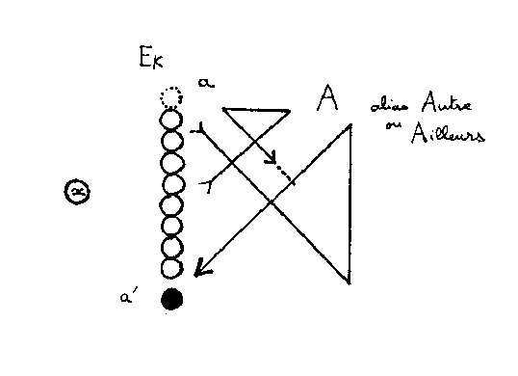

..\flv\graphflv\FLVFIG35

D'autre part, en concurrence ou en variation avec cet objet purement étranger (qu'est l'autobus), l'altérité pure (qu'est l'un de ceux-là): l'excédent, l'excédentaire dans la série - d'autre part, donc, Laing poursuit: Nous avons dit que la série trouve son unité dans un objet commun à tous les membres de la série. Mais dans une multiplicité et dans les circonstances particulières l'Autre (ibid) que Laing écrit ainsi avec un "A"majuscule pour l'occasion et en italique, l'Autre peut devenir cet être commun à tous et, dit-il, cet Autre sériel est un objet pratico-inerte [f.19/i] c'est à dire celui qui correspond, dans notre schématisation de la praxis, comme ce qui vient à l'endroit ou lieu du produit [f.30b/P] - et le philosophe de continuer: l'autre [f.35/a] c'est moi en tout Autre et tout autre en moi et chacun comme autre dans tous les autres. Dans tous les cas l'unité [f.10q] de la série est toujours ailleurs (ibid).

Lorsque cette altérité sérielle est elle-même le lien de la série, le tout est totalisation de fuite, c'est à dire bel et bien ce que nous avons trouvé, déjà apprêté, déjà considéré [f.26] lors de nos développements théoriques jusqu'à présent.

Ceci est donc la troisième idée, la quatrième [1:1'objet sériel; 2:1'excédentaire; 3:1'Autre; 4:la Chose] ne va plus être tirée de façon descriptive de la lecture mais va être extraite, si on peut dire, de façon interprétative et c'est ce qui va clore ce passage où la lecture est descriptive avant que nous entamions une lecture analytique, du même propos de Sartre et de Laing sur le COLLECTIF.

Cette quatrième idée, extraite ainsi, à la limite de l'interprétation, extraite du propose de Laing tient à ceci - à cette variation que nous avons faite de l'autobus initial comme une des unités sérielles de 1'inscrire, ce rond, d'un terme "x" [f.35] pour le distinguer néanmoins. Or, après que Laing ait écrit un objet matériel, l'autobus, détermine l'ordre sériel (ibid) quelques paragraphes ou quelques lignes plus loin Laing y revient en écrivant: la chose (l'autobus)... il ne s'agit plus de "l'objet matériel" à ce moment là puisqu'en tant qu'elle est l'être qui est commun à chaque membre de la série comme son propre être hors-de-soi-pratico-inerte dans la pluralité des organismes pratiques (ibid) Laing écrivant cela indique que le statut de l'objet, de la cause, de la chose déterminante de l'ordre sériel, ce statut, s'il peut être qualifié du statut de l'être - et précisément comme être-hors-de-soipratico-inerte [cfr.distinction.hors&deux-hors.sub] - c'est à dire que si le soi-pratico-inerte est bien de ce lieu, déjà extrait de l'organicité, cet hors-du-soi-pratico-inerte indique ce retour qu'en ce lieu nous disons - quand nous le prenons par ce cycle [f.16/v] que nous disons "ek" pour "eksistence, voire "excédent" - mais qui partant de ce lieu-ci, tel qu'anti à l'origine [f.16/r] revient ici pour être l'hors du soi-praticoinerte.
De sorte qu'ici je réinscris [f.35/a'], si on peut dire l'autobus en tant que chose - en tant qu'elle-même, l'être qui est commun à chaque membre de la série dans son propre être-hors-de-soi dans la pluralité (hors-de-soi-pratico-inerte)... dans la pluralité des organismes pratiques (ibid).
Or, cette distinction consiste de celle-là-même qui distingue à l'origine du Schéma Optique [Vase renversé.p.47] la chose cachée qui reflète en moi mon image réelle que nous produisons comme susceptible d'être organe autant qu'organisme.

Ainsi avons-nous fait cette lecture de la façon dont la philosophie peut faire une théorie du collectif, extrêmement parallèle à ce qu'emploie ou à la façon dont la psychanalyse pourrait en traiter de façon schématique et, ayant distingué ces deux ordres ou ces deux extrêmes ou ces deux réciprocités, d'isolation, d'interchangeabilité, l'ek [f.35/a] et le "hors" [f.35/a'] - en tant que "second hors" si celui-ci [f.35/A] est le premier que j'avais qualifié un jour de l'âme hors - mais elle peut être retrouvée en ce lieu [f.35/a'], pourquoi pas, qui est l'objet qui signe la mort dans les bourses testiculaires issues du troudaine - voir Freud [à travers ce qu'il ne dit pas dans:] AU-DELA DU PRINCIPE DU PLAISIR etc...

Et aussi ce lieu [f.35/Ek.ou.a] à départager [quand il est départ] entre l'anti-cipation, ou l'anti-dialectique ou l'anti-exsitence, l'antivie, l'antihomme, et celui de l'ek-sédence, mais aussi de l'existence [quand il est le but] voire, autrement dit, l'exigence, comme nous le verrons tout à l'heure.

C'est ainsi que maintenant nous allons poursuivre la lecture - mais de façon plus analytique pour tenter de percevoir ce qui indique, ou ce qui coordonne le lieu qualifié ici du préfixe "ek"

b) a n a 1 y t i q u e

J'ai achevé, en dessin réduit à gauche, le schéma du Modèle Optique [p.44] selon Lacan pour que l'on voit comme il correspond à celui que nous avons proposé en y mettant la série au lieu de l'image réelle de l'organisme dans le schéma Optique.

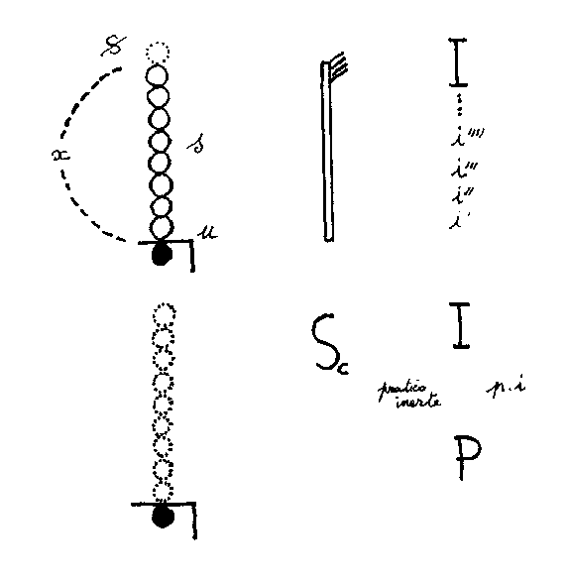

..\flv\graphFLV\FLVFIG36

composé de fig 36 & 36b

Continuant son exposé, son propos, son écrit, Laing nous indique qu'il va falloir pour avancer plus loin, aborder la question de ce qu'il appelle le champ social - non pas donc la série mais le champ social pratico-inerte - voire le champ de la praxis. Pour cela, il prend l'exemple en disant, par exemple du Juif, du Petit-bourgeois et du Travailleur. Par exemple "le "juif, "le" petit-bourgeois, "le" travail manuel ne sont pas des simples concepts, mais des êtres; ce sont des objets unitaires posés, énoncés par les groupes sériels et les unissant (p. 138). Ce sont un de ces trois objets [objet(x), autre(a), chose(a!) voire A, f.35, f.36/i'], si on peut dire, les unissant. "le" juif ou "le" petit-bourgeois n'est pas le type commun à chaque exemple particulier mais le perpétuel être-hors-de-soi-dans-l'autre (ibid). Eh, bien, à propos du trait unaire [f.36/I], du lieu de l'Idéal ["Le"] qui, dans le Schéma Optique fait le vis à vis du regard pour que se vise le reflet de l'image réelle, estimons qu'ici, "le" juif ou "le" petit bourgeois soient, "le" bourgeois soit le perpétuel être-hors-de-soi-dans-l'autre si ici l'image i' est bien ce "soi-dans-l'autre" tel que l'indique le Modèle Optique. C'est alors la série - "les" juifs, "les" bourgeois qui forment un regroupement pratico-inerte [f.36/i',i",i"'...]- constituée en tant que tel par [f.35/a] les anti-juifs - et c'est cela qu'il va nous falloir analyser. C'est la façon dont la série [i',i",i"'...], ici [virtuelle], est constituée par les "anti"s, si on peut dire.
Mais quoiqu'il en soit, en opposition à ce "le" [f.36/I] qui signifie -"le" juif signifiant "les juifs" - ou "les" bourgeois signifiant "le" bourgeois - c'est bien ici [f.35/a'], (cet extrait qui n'a pas d'image précisément spéculaire, qui manque à l'autre autant que celui-ci [f.36/$] ek-siste ou se barre pour venir au lieu de l'Idéal) - quoiqu'il en soit c'est bien ici [f.36/u], en opposition, si on peut dire, ou en transfert [f.22/t] que l'exilé, l'organe exclu, extrait, exilé, aura lieu - ainsi en voici "un" bourgeois vis à vis de "Le" [f.36/I] et là "le" [f.36/i'] bourgeois et "les" [f.36/i',i",i"'...] bourgeois.
Mais est-ce que c'est bien l'antibourgeois qui forme les bourgeois. En tout cas le philosophe, Laing se permet de le dire à propos des antisémites; ainsi dit-il: Les antisémites constituent une multiplicité d'hommes. Ce qu'il possèdent en commun c'est un objet commun - par exemple les anti-bourqeois possèdent cet objet pratico-inerte, "les" bourgeois... "Le" bourgeois, "un" bourgeois ici (ibid)... Or, dit-il, les juifs pour tout antijuif est son antimoi c'est à dire que "les bourgeois" pour tout antibourgeois forme son anti-moi. Or cet "anti-moi", ce mauvais objet commun est un cachet, [ailleurs sceau, empreinte.p.53,f.16/Sc] une marque commune à tous les antibourgeois, les antisémites. Ce mauvais objet est leur insigne, le symbole de leur unification (ibid)... Mais autant sont-il à ce moment-là unis en tant que cet antimoi, si on peut dire, se généralise [f.36b] alors à la série qui a exilé le bourgeois, le sémite.

Une fois que Laing a eu dit cela, il dit que l'explication précédente, une partie de la rationalité de l'altérité nous a fourni les principes nous permettant de comprendre le champ social pratico-inerte (p.139). Et c'est ainsi que ces principes permettent de comprendre le champ social - ou ce lieu évidemment; le champ social c'est tout ça - le champ du Modèle Optique - mais ici, pratico-inerte c'est ce qui est de ce coté-là du miroir.
De tels champs sociaux, dit-il, sont très courants et varient avec la manière dont chaque personne est présente aux autres (ibid).
Y a-t-il une présence sérielle à partir de ce moment-là? Car le débat se porte alors au lieu de ce qu'on pourra exploiter du champ virtuel. Puisque c'est bien ce que nous dirons lorsque nous estimerons pouvoir envisager une praxis [f.16/v] qui débute de ce lieu [f.36/I], pour aboutir à celui-ci [f.35/Ek] sous la forme de l'eksistence - c'est donc bien la question d'une présence en ce lieu qui ne fut pas celle de l'anti-présence qui se généralise à la population; une présence en ce lieu [f.36/I] dont il est question - dont il faut débattre.
Or, dit Laing: une présence quand il parle - il discute à ce moment-là de la présence: Une présence réelle eut avoir lieu au cours d'une conversation téléphonique, mais celui qui écoute une émission de radio ne peut être que présence indirecte aux autres; aucune praxis qui leur serait commune n'est alors possible (ibid). C'est à dire, ce que veux signaler Laing c'est que s'il y a bien sérialité, séparation ici [f.33/s], en ce lieu là [f.36/s], isolation, réciprocité d'isolation [f.34], il y a néanmoins des circuits de présence, si on peut dire, où il y a lieu de présence - tandis qu'ici [f.36/I,série.i'], aucune praxis qui leur serait commune n'est possible. Cette présence sérielle, unie par l'être commun de l'émission, dispersée, impuissante, séparée, est cependant sous le charme de l'altérité; elle est exploitée par les mass-média de la publicité et de la propagande. L'altérité nous fournit la rationalité du scandale, de la série constituée par les lecteurs du journal . Le champ social de la série (ibid) ce champ social de la série [f.35/A] est l'unité c'est l'unité [f.10] de l'altérité d'une quasi pluralité [f.36/série.i']. Celle-ci est toujours fuyante [f.26/d], absente [f.28b/((())))]. Or c'est un opinion que je ne partage pas, par exemple, même à m'en... à tenir les termes-même du propos de Laing; les mass-média de la publicité ou de la propagande, au jour des feed-backs, ou de la récurrence téléphonique directe et du choix... de l'interaction du spectateur et du choix par exemple d'une émission télévisée; c'est à dire bientôt - nous y viendrons - de la démocratie directe qui est possible lors précisément que les mass-média existent - que le média de masse consiste comme Lapareil; à ce moment-là une praxis qui serait... qui est commune aux individu est alors possible - c'est à dire qu'en effet l'appareil, cybernétique et pluriel consiste bel et bien comme une présence en ce lieu [f.3b/L].
Or ce n'est pas forcément une présence maléfique; elle n'est estimée maléfique que lorsqu'elle part du lieu "anti" qui, de la viser de la sorte, la constitue comme écrasant sa cause, voire sa chose - l'estimant inhumaine et virtuelle, comme le Surmoi de la population fasciste.
Mais si c'est Lapareil qui produit sa mesure en réponse à la praxis de l'individu qui a produit l'appareil au terme de la société industrielle, c'est autre chose qui se compose - c'est à dire le lieu d'une existence, pourquoi pas partagée, précisément par les individus, qui sont, seront sujets dès lors, sujets de la liberté - par exemple de la liberté de c't'appareil [formule effarante de notre siècle; théorisable du lieu de la dialectique constituée qui fait l'objet du livre.2 - cfr sub]

Il nous va falloir poursuivre quelque peu - de façon précise et réexaminer les idées, les points que Laing, avant lapareillâge, exploite du discours philosophique - mais pour cela interrompre un moment, le temps de changer de K7 vidéo

...

Reprenons donc, poursuivons, les points de vue que va composer Ronald Laing, en estimant d'abord ce qu'il dit s'agissant donc de ce que la totalité des autres est le milieu et le facteur de conditionnement général de la conduite sérielle (p.139) donc "la totalité de autres" c'est ce lieu [f.36b/P.I.], c'est "le facteur de conditionnement général de la conduite sérielle", ici, Mais cette totalité fuyante, le facteur humain que nous prenions dans la pièce surréaliste [f.24]... n'est cependant pas une totalité positive et concrète et ne doit pas être confondue avec une présence réelle. Dans la cassette précédente, nous venions de dire que précisément il pourrait s'agir de ce lieu ici [f.37/I], signifiant Lapareil, il pourrait s'agir en effet d'une "présence réelle". Même si Lacan, du même temps que Laing disait que "La", totale, La femme n'existait pas - il la voyait, ici [f.37/I], si on peut dire néanmoins, insister.
Or nous verrons comment l'ésotérisme et Laing tentent bel et bien d'inscrire cette "insistence" de La femme [f.24/Λ] que l'appareil cybernétique permet de conclure avant le terme que "Kali", traditionnellement sanctionne dans la destruction - donc interrompt ce terme avec l'appareil cybernétique, par la signification de la présence réelle de la démocratie dans une collectivité.

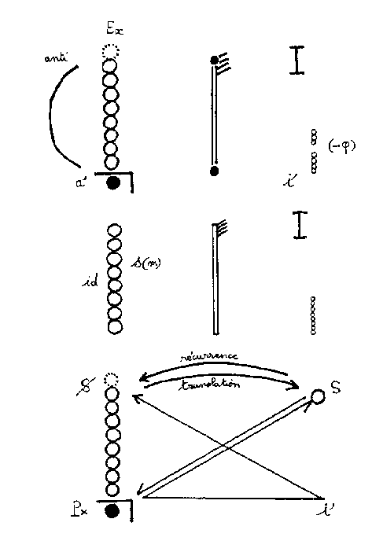

..\flv\graphFLV\FLVFIG37

composé de fig 37 & 37b & 37t

Mais il va nous falloir encore un moment pour développer et expliciter tout ça - parce que, pas à pas, continuons: C'est une extrapolation réelle dit-il d'une série infinie de rapports identiques aux autres, dans la mesure où chacun conditionne l'autre par son absence. L'unité sérielle dit-il alors est une totalité négative. La bourse internationale des valeurs nous en donne un exemple de plus. Or si ici c'est en effet l'absence, je veux dire l'absence d'un terme qui signale cette règle de la totalisation de la série... de totalisation et que le schéma Optique évoque comme le "moins phi", voire au titre ce que l'objet (a) dans l'image spéculaire n'apparaisse pas puisque précisément il n'est pas spécularisable - cette absence [en i'] est bien assujettie à lire, à correspondre à ce lieu, ici [f.37/a'] qui par les diverses voies optiques effectue le trajet bien explicité donc, par la représentation et présentation lacanienne. Ce qui nous ferait dire, après l'exemple que prend Laing de "la bourse internationale des valeurs", que nous avons là au terme, ou dans la situation du racisme et... enfin, de ce que l'histoire remarque actuellement brassé avec la génétique, de rapport fasciste au Surmoi et autres choses concernant les populations... enfin, les peuples et les Etats - bref, nous feront évoquer un autre exemple qui est celui de l'internationale des valeurs de bourse. Puisque c'est le Troudaine qui donne la raison objective à ce que nous avions je crois, dans la première cassette appelé "la fuite" du coté de "l'unité fuyante" [f.26/d] - raison objective à situer ici [f.37/a'] ce qui a fait fonctionner par l'exil ou l'exode de la glande de la libido phallique [pour plus d'explicitation cfr LA FONCTION DE L'ORGANE, p.33, et la figuration des pars phalliques].

Nous sommes encore bien loin d'être entendus, voire vifs et avertis à ce sujet, de sorte que - remettons les choses en place et poursuivons simplement, après ce que Laing nous évoque concernant l'unité sérielle et l'analyse que nous pouvons faire de son propos - voyons ce qu'il dit alors de l'objet sériel, qu'il soit l'autobus pouvant devenir la chose que nous avons dite; L'objet sériel, tout en étant l'être commun à chaque membre de la série voire "série familiale" mais et, pas là, la condition de son unité, est en fait l'indice de la séparation de ses membres. Un sondage de l'opinion publique est en réalité un signe d'un manque de (la) communauté (ibid) c'est à dire ceci [f.37/a'] faisant bien "le signe du manque" dans la communauté.

Seulement cette lecture, cette intelligence de ce qui dépend donc selon la psychanalyse - du Nom(s)-du-Père - c'est à dire qu'on puisse, dans la langue maternelle, interpréter le manque [f.37/i'] pour ce qu'elle ne saurait O.mettre de dire - s'agissant de ce qui n'a pas lieu de signifiant primaire ou sphincter en son corps, puisqu'elle est comme ça [f.37b/s(m)] la mère, aussi totale qu'un autre totalisé ce qui renverse un peu la question enfin, de dire que son corps est total - mais peut-être précise en quoi consiste le complexe de castration si c'est l'homme et son phallus qui lui, n'est pas total. Quoiqu'il en soit donc tout cela, on commence à le savoir - la psychanalyse commence à pouvoir le dire - tient ou s'éclaire de ce que l'on s'y entend du principe de la nomination - c'est à dire de la coalescence, de la collusion de trois termes [S,a',l], trois signifiant contre un, et ainsi de suite... mais, c'est à dire de ce qui commence, avec le trait unaire, à marquer le nom dans l'Autre.
Ceci est vite dit et bien flou - mais ça nous indique ou ça nous permet de lire ou d'analyser ce que dit alors Laing au paragraphe suivant:

Lorsqu'une classe sociale est considérée en termes de champ pratico-inerte une classe sociale [f.21/C]... l'on s'aperçoit qu'elle est en grande partie une série c'est à dire qu'elle n'est pas un groupe, par exemple, elle est simplement assujettie aux lois de la série et que l'être de classe alors qu'ici [f.37/i"] nous avions parlé de "l'être classé", si on peut dire, "définitivement"...l'être de classe.. en tant que subsiste encore un espoir, enfin d'existence; alors que nous avons vu que tant qu'il se définissait comme l'anti-bourgeois c'était pour généraliser son sort d'anti-moi [réduction à l'esclave de la Caverne.f.36b]. Quoiqu'il en soit donc, l'être de classe, ici dit Laing [f.37/anti] est dans une certaine mesure un statut de sérialité imposé à la multiplicité qui la compose (p.140) [comparer avec f.21 & f.17b où l'être de classe n'a pas accompli son exis; Laing ici le hisse directement en anti comme l'homme vulgaire en existence; il s'agit de la sortie de l'homme de la caverne immédiate dite fascisme - en 17b l'être social est médiatisé (translation - Modèle Optique phase.2 - et récurrence I-e, f.33 & f. 37t)].

Alors généralisons sur ce niveau [niveau supérieur du Signifiant saussurien sur le signifié f.38b] le terme de "statut" et remarquons simplement pour terminer aujourd'hui - parce que je suis fatigué, je me gratte, je pense à autres choses - ça doit vous fatiguer aussi - donc remarquons simplement que lorsqu'il parle de statut en italique Laing, à ce moment-là inscrit une note en bas de page qui dit ceci: NOTE.1 p.140: qu'Une fois que se sont constituées certaines formes de rapports, il découle de la structure ontologique de cette forme particulière de socialité certaines conséquences générales... c'est à dire une fois que les rapports ont été constitués, les rapports de sérialité [ext & int] Le mot "satut" dit-il désigne ce déploiement de conséquences nécessaires qui apparaît lorsque l'on prend pour point de départ une forme particulière de socialité. Ainsi un système social s'étant constitué, comme le oint de dé art d'un second mouvement dialectique, ou d'une série de mouvements ayant eu lieu sous le statut ou l'ordonnance du système particulier constitué. Or c'est exactement ce qui nous suffit pour estimer que c'est bien "une fois qu'une certaine socialité a été constituée" après "le déploiement de conséquences nécessaires" et ainsi de suite... que ce "système social" peut être considéré comme "le point de départ" [f.37t/S] d'une nouvelle, d'un nouveau processus, d'un "second mouvement dialectique". Or ceci confirme bien l'hypothèse que nous n'avons pas - alors que tout indiquait à estimer le point de départ du processus à partir de l'antidialectique ou de l'antinomie - que nous allons bien pouvoir estimer un départ issu, par exemple, de ce lieu de l'Idéal-du-moi [f.16/v] (quand il est acquis sous la forme de LAPAREIL - c'est à dire quand il est effectivement cybernétique).
Reste encore un petit point à dire pour confirmer que nous sommes bien - que nous collons bien - que nous sommes bien adaptés, ajustés à la logique su Schéma Optique, du Modèle psychanalytique - que nous coïncidons bien à analyser le discours du philosophe; par exemple dit-il ensuite: l'idée sérielle qu'est-ce que l'idée si ce n'est, au lieu du virtuel, cette place ici [f.37t/i'] réfléchie de l'organisme l'idée sérielle, dit Laing, n'est pas un moment conscient de l'action, à savoir, un développement unifiant des objets dans la temporalisation dialectique de l'action, mais c'est un objet partico-inerte. Et nous revenons bien en coïncidence avec la définition de l'être classé et tout ce que nous avons dit depuis de longs moments.
L'évidence poursuit-il d'une idée sérielle réside dans ma double incapacité à la vérifier ou à la transformer chez les autres. Mais aussi bien, s'il s'agit du moi "idéel", de la difficulté, en tout cas "double difficulté" à la vérifier ou à la transformer chez les autres. Entre parenthèse, cette "double difficulté" à modifier l'image idéelle allant correspondre à ce que rencontre le sujet lorsqu'il s'emploie au transfert pour progresser analytiquement parlant - où en effet il va rencontrer une "double difficulté" voire une (double) incapacité si le contre-tranfsert se met de la partie.
Son opacité, dit Laing mon impuissance à la changer chez l'autre voire à me changer "moi" [i'(a)] mon manque de doute à son propos et celui de l'autre s'offrent comme l'évidence de sa vérité. Quant à l'évidence, cette incapacité de la changer, voire incapacité à voir quelle est la cause de la libido chez l'humanoïde contemporain voir Freud, qui sur l'organisation anatomique ne saura jamais parler que du pénis [f.37/-ϕ].

C'est ainsi donc quoiqu'il en soit; qu'en effet, bien que nous ayons à ce moment là - actuellement discuté et en effet montré qu'en effet à travers le propos de Laing nous pouvions "lire" la vérité qu'il dit - à savoir la possibilité "d'envisager un point de départ dialectique à partir de" ce lieu [f.37t/S] - néanmoins, son discours manifeste [Laing placera le second départ dialectique en f.15b/b, provoquant l'écrasement f.15/r] conclura: quelle peut être être la rationalité rigoureuse, l'intelligibilité dialectique de ce champ pratico-inerte - oh! s'il n'y pas, tant que nous ne sommes pas... tant que nous ne sommes pas... enfin tant qu'il n'est pas appareillé [f.3b], c'est en effet comme peut dire Laing ce lieu de violence, de ténèbres et de sorcellerie? Une chose est claire dit-il: il n'y a aucune force qui fasse passer, qui pousse l'individu à la série, à l'action commune (p. 140).
Il y a en fait dit-il deux dialectiques: celle de la praxis individuelle, de l'individu pratique [f.37t/Px] et celle du groupe comme praxis où est-il le "groupe comme praxis"? - il le range de ce coté là [f.37/anti] puisqu'il poursuit disant que le champ pratico-inerte est l'antidialectique de chacune d'entre elles. C'est à dire, là où le terme va se reconnaître en s'observant comme "anti"nomie... des "deux dialectiques" [f.39] qu'il aura voulu constituer à son point [champ] de départ.

Si mon propos à ce point est ambigu c'est que ça tient du langage [et de Laing] mais aussi, ai-je dit, d'une certaine fatigue de sorte que nous reprendrons troisièmement, la troisième partie de cette lecture du propos de Laing sur LES COLLECTIFS - c'est à dire, à ce moment-là d'une façon critique mais autant dire, aussi, constructive.

12/03/89

c) c r i t i q u e

Nous allons maintenant pouvoir aborder cette lecture du traité consacré aux COLLECTIFS - l'aborder donc de façon critique - en critiquant d'une part la philosophie - mais aussi en critiquant d'autre part la psychanalyse et en examinant comment l'un et l'autre peuvent allier voire subvenir à résoudre leurs insuffisances respectives.

En partant de la philosophie nous avons vu comment le statut - le terme de "statut" [f.38/5] réalisait l'espèce de pivot autour duquel... l'espèce de borne autour de laquelle le discours philosophique allait décliner vers son échec - voire son antinomie et la formation de l'antidialectique.
Nous prenons alors le discours de la psychanalyse qui traite du statut à partir du signifiant. Nous avons vu que la métaphore [f.38b] était sujette à composer l'articulation d'un signifiant double, dédoublé - c'est à dire S-S', de part et d'autre du langage, voire du grand Autre - ce miroir - ou bien de S1, (S) & S2 quand il ne s'agit plus là de métaphore mais de discours [f.38t] - les termes articulés étant alors l'un et l'autre signifiants de la vérité [V] et du produit [P].

Si nous adaptons, ajustons, appliquons le discours de Ronald Laing à cette façon de poser la formule, nous lisons ainsi ce qui fait suite à la question à laquelle il arrive, il abouti, Laing, s'agissant des deux dialectiques:
Ainsi dit-il que cela qui "nécessite d'envisager deux dialectique, cela donc n'est pas reconnu dans le théorie de Marx et Engels. Leur erreur commence lorsqu'ils ne voient pas que tout objectivation comporte une altération (p.141). Autrement dit: Toute objectivation devient autre parce que c'est un objet dans le champ libre de l'action de l'autre. (ibid)
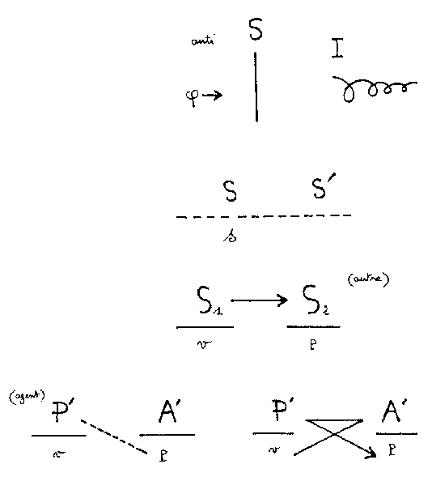

..\flv\graphFLV\FLVFIG38

composé de fig 38 & 38b & 38t & 38q

Si nous avons ici la vérité et le produit, l'autre sera à cette place là [f.38t] - cet autre-là.
Encore dit-il C'est la liberté qui limite la liberté. L'échec de Hegel réside en ceci qu'il ne reconnaît pas que la matérialité est l'intermédiaire nécessaire entre deux libertés (ibid).
Ceci s'illustre plus clairement ou s'applique ainsi: où à la suite il évoque donc que La première aliénation cette nécessité par l'objectivation et l'altération, consiste en ceci qu'une praxis dérobe, vole la signification à l'autre ou, tout au moins, l'altère nécessairement. C'est à dire, Aussi y a-t-il une relation univoque, et par là ambiguë du producteur - qui est vis à vis de l'autre l'agent, appelons-le ici le producteur [f.38q/P]... une relation univoque et par là ambiguë du produit au producteur, mais il y a aussi un rapport équivoque et peut être bien ambigu du produit au producteur et (ou) à l'acheteur [f.38q/A'].
Par conséquent, à travers son objectivation dans le produit, le producteur est peut-être signifié à l'acheteur "signifié" ici [f.38q/v], autrement (différemment de) que ce qu'il désire signifier par son produit - voir ainsi [f.38q/p].

Evidemment cette approche, cette façon d'ajuster discours psychanalytique et philosophique comporte encore un certain flou.
Quoiqu'il en soit après l'essai d'explicitation, de description d'un schème - pour l'intelligibilité de la praxis-pratico-inerte-praxis - d'un schème en 5 points qui établi ce qu'on pourrait retrouver dans le schéma de rapport univoque d'intériorité, de relations réciproques négatives (p.141), de relations d'intériorité (ibid), de relations indirectes d'extériorité (ibid) et diverses autres qualités ou descriptions susceptibles de s'ajuster ou circuler en parallèle au schéma [f.38] - quoiqu'il en soit, dis-je, au terme de ce schème en 5 point de Laing, le philosophe arrive à cette notion de la transformation de toute libre praxis [f.37t/Px] en exis [f.37/Ex].

Et ceci au terme du processus de la nécessité, inscrivant l'exigence de la liberté à travers la praxis.

L'espèce de superposition entre les discours psychanalytique et philosophiques que nous faisons flotter à ce moment-là, actuellement, trouve des points de jonctions, des points de similitude, ou de comparaison - nous en avons vu plusieurs ou de nombreux. Vient encore celui-là où par exemple Laing écrit qu'à la conscience translucide située ici [f.38t/S1], au lieu des "consciences gélatineuses" (p.133)...à la conscience translucide de notre activité vient s'opposer de même que dans le schéma ou le Modèle Optique, au regard venait s'opposer [Modèle Optique p.44point I]: vient s'opposer donc l'aperception grotesque ou monstrueuse du pratico-inerte (p.142); et c'est en effet ce que le psychanalyste traduit selon ses propres images comme "la figure obscène et féroce du Surmoi" quand l'Idéal-du-moi est en effet chargé, voire manifeste [f.38/I] le "pratico-inerte.

L'aliénation écrit encore Laing dans ses formes primitives nécessaires et les possibilités de mystification qui en résultent, donnent à la raxis un pouvoir qui vise à l'impuissance de l'autre, la fin étant une contre-finalité, dont le but est de réduire l'autre à l'esclavage.
Eh, bien! Puisque nous fouillons, fouinons dans ce texte, dans ces propos pour donc le coordonner au discours psychanalytique - par exemple nous trouvons ici les termes de "mystification" qui donc "résultante des formes primitives de l'aliénation - "mystification qui donne à la praxis un pouvoir qui vise à l'impuissance de l'autre" - Or si cette praxis se conclut au terme de sa boucle [f.38q/p] pour précipiter un "pouvoir qui vise à l'impuissance de l'autre" - nous verrons ce dont il s'agit comme "de l'autre" - mais déjà sur cela qui peut sembler arbitraire comme lecture, comme choix, comme interprétation, néanmoins nous en trouvons justice, raison de le dire, incitation à le dire; ainsi quand David Cooper, bien plus tard, quelques années plus tard, Cooper qui écrit RAISON ET VIOLENCE avec Laing, qui fait donc la première partie de l'ouvrage - quand il écrit quelques années plus tard sur la DISSIDENCE et qu'il fait au terme de son travail [QUI SONT LES DISSIDENTS] une note sur la mystification, c'est - un schéma qu'on pourrait voir sur cette page - mais qui est celui-ci d'indiquer ici "NOUS", à cet endroit "EUX", ici le "déplacement", là le terme du "POUVOIR"- ce schéma de Cooper, c'est à dire de l'autre référence de l'antipsychiatrie - et ici "l'impuissance". C'est à dire qu'en effet nous trouvons une sorte de reconnaissance et de parallélisme dans tous ces biais de lecture.
Pour détail, ce qui est intéressant c'est que... enfin, une chose intéressante, tiendrait entre autre à ceci: c'est que la note sur la mystification de Cooper vise à traiter - dans l'impuissance peut-être mais; vise néanmoins à traiter la question de l'argent, tel qu'il le lit, quant à lui, il en fait la lecture dans LE POUVOIR DE L'ARGENT DANS LA SOCIETE BOURGEOISE; à lire dans LES MANUSCRITS ECONOMICO-PHILOSOPHIQUE DE 1844 par Karl Marx qui analyse les textes de Goethe et Shakespeare sur ce sujet.

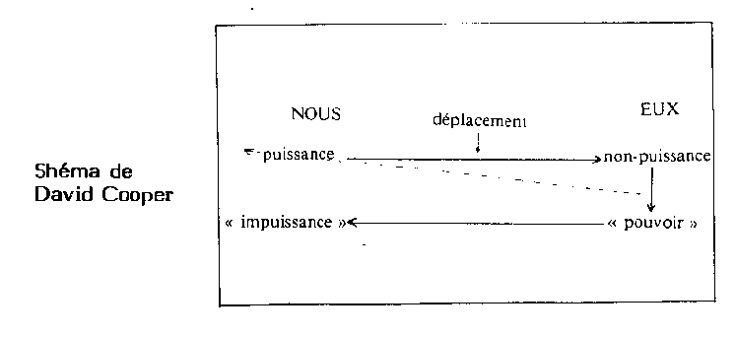

..\flv\graphflv\FLVPLA07

Je ne vais pas tout lire du propos de Laing; mais simplement encore prendre quelques uns de ces jalons qui montrent comment une lecture tavernière du propos du philosophe indique un aspect d'ordonnance caractéristique de la psychanalyse - et, précipitant des points de coïncidence par lesquels nous pouvons joindre les deux discours - simplement dont encore quelques passages, extraits de Laing; il écrit: La nécessité comme limite au sein de la liberté, comme évidence aveuglante mais surtout comme moment du renversement de la praxis en activité pratico-inerte. (p.142) c'est à dire quant à ce que nous entendons, si nous avons ici [f.36b/PI,f.19/v] défini le secteur pratico-inerte - autrement dit la relation imaginaire en quelque sorte... ce sera à préciser - mais "moment de renversement de la praxis"...d"'invertournement", plutôt que de "tournement" en "activité pratico-inerte devient, dit-il , cette nécessité après que l'homme ait basculé dans la socialité sérielle, la structure même de toutes les idées ou les sentiments de sérialité, la modalité de leur absence dans leur présence et de leur évidence vide (ibid). C'est à dire ici, "structure des idées", "absence dans la présence" - c'est à dire ce "moins-phi"[f.37/-ϕ] (d')où l'autre se reporte par l'impuissance au lieu de l'agent.
Bref, toujours cette lecture sensible, consistante mais nécessairement floue, qui nous indique encore cette structure, dit-il: La structure même de toutes les idées entre l'activité pratico-inerte et la modalité de l'absence dans la présence et l'évidence vide des idées - mais aussi cette relation [f.32q/r] que le psychanalyste linguiste définit comme le franchissement [f.22/f] de la barre de la signification.

Mais pour terminer ce propos pour l'instant - c'est à dire pour pouvoir aborder ce qu'on peut critiquer dans le terme philosophique; pour terminer la lecture du Laing donc, encore dit-il: La nécessité de la liberté, à ce stade, consiste en ceci que les dialectiques originelles des individus se dépassent pour créer une nouvelle dialectique qu'elles constituent à partir de l'antidialectique comme indépassable impossibilité (ibid).

C'est bien en effet à cette place antithétique [f.38/anti] - de cette place que le schéma lacanien de la signification inscrit "l'impossible", voire l'indépassable impossibilité de l'antidialectique donc que Lacan décrit en vis à vis ou opposé, ou sur-jacent au terme de l'impuissance que nous avons décrit en dessous, du "pouvoir" à "l'argent". Nous retrouvons là une formule dite des quatre discours du propos lacanien (p.34).
Poursuit Ronald Laing: Ceci nous conduit au commencement de l'entreprise historique. Puisque cette dialectique nouvelle est constituée en premier lieu par les individus, nous parlerons de dialectique constituante que j'ai écrit [f.39] "D" pour "dialectique" & "Ca" pour "constituante" - écrit Laing: (dont le point de départ est la praxis des individus [f.37t/Px]) et, dit-il, de dialectique constituée que j'écris "DCe" (dont le point de départ est la praxis des groupes), et je les inscris ainsi puisque Laing dirait, ou écrirait: toutes deux face au moment antidialectique du champ pratico-inerte.
C'est à dire ce qui ici [f.39/p.i] est... correspond au champ inerte de l'espace virtuel, du champ spéculaire, au-delà du miroir [f.36b]; et cette double face n'a pas d'autre issue que "l'unité fuyante de totalisation" où nous évoquons [f.26] - pour des raisons illustrative - Kali, tel que nous en avons longuement traité ici et aussi dans LAPREFLEXION, sous le terme du "dévidoire".

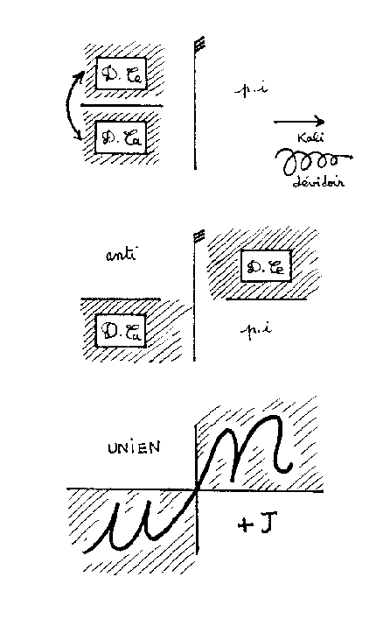

..\flv\graphFLV\FLVFIG39

composé de fig 39 & 39b & 39t

Or, avons-nous dit, c'est ne pas voir ce que la cybernétique permet d'envisager; c'est à dire la volte-face [f.39b] où se constitue la dialectique quand constituée elle est appareillée.
C'est l'autre façon de voir comment dialectique constituante et dialectique constituée font toutes deux face au moment antidialectique du champ pratico-inerte.
Il s'agit de la "présence" [f.36/I] que les médias interactifs instituent dans.. au lieu du "pratico-inerte". C'est cela que nous avons voulu dire au début de FLEUVE en inscrivant [f.39t] la dialectique du UN selon Platon, tandis que l'UNIEN [f.11] en faisait le citoyen.
Voilà donc l'avantage à prendre de la psychanalyse pour le philosophe, la psychanalyse par Lacan, évoquant l'exigence de la liberté de jouissance chez Sade, un écrivain de la fondation de la République, de sorte qu'ici l'autre [f.38t/autre], le semblant de la vérité, constitue comme produit - ce que Lacan appelle le "plus-de-jouir" [f.39t/+J].

Mais quel est l'avantage à prendre, par contre, pour la psychanalyse de la philosophie? Car, si la psychanalyse a pu traiter comme signifiant unaire l'impératif de jouissance de la dialectique constituée, ce lieu de l'Autre ne peut jamais être occupé par un humain qu'autrement que "chef" [f.40/I] qui stigmatise la paranoïa latente des fondations de la connaissance humaine; du fait, au demeurant, que, de ce lieu Idéal, il ne puisse tenir le Savoir [f.38t/S2] - précisément, le savoir de cette jouissance ou le savoir de ce UN.

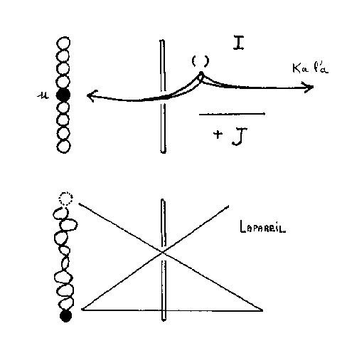

..\flv\graphFLV\FLVFIG40

composé de fig 40 & 40b

Alors sans doute la psychanalyse, par le transfert, évacue-t-elle le paranoïaque en l'humanisant, en le socialisant au titre d"'un-parmi-les-autres" [f.40/u]; mais face à l'anarchie, dès lors ne laissant qu'un imago au lieu de l'imaginaire - c'est à dire un Führer, un Staline, un "petit père", évidemment par "paranoïaque" pour avoir tenu à ce point la difficulté de la réalité - laisse donc, dis-je, l'issue, par opposition au KALI, ce que j'écris KALA qui veut dire, le ténèbres, l'obscurité, le noir, de la réaction populaire fasciste. De sorte que ce que la philosophie apporte à la psychanalyse c'est, à partir du moment où l'appareil cybernétique et collectif infiltre les mass-média, la possibilité d'estimer une intelligibilité [f.40b] à l'issue de l'exis, voire à signifier l'exigence de la liberté.

Or cela n'est logiquement estimable qu'en comptant la logique de sérialisation - ces réciprocités d'isolation, d'interchangeabilité [f.34,f.34b], qui organise le pluriel; cette logique qui inscrit sous le régime de la nécessité, non seulement l'aliénation de l'altérité à quoi se limite la psychanalyse, mais l'objectivation et la matérialité qu'introduit, ou que permet, ou que, traditionnellement a soutenus la philosophie.

C'est à partir de l'être social comme matérialité que se distinguent au sein de l'êtreté psychique, les formes objectives [f.17b] de la personne humaine que sont l'être de classe et l'être classé.

Tout cela, c'est ce que nous prétendons faire lorsque nous reprenons le schéma inaugural de la PSYCHOLOGIE COLLECTIVE de 1920 de Freud et que nous effectuons l'extraction [f.41/E] comme cérémonie de l'exis - de sorte que se rencontrent les deux termes de ce qu'on a appelé le groupe d'objet [f.41/GO] dans la psychanalyse plurielle - qui n'est autre chose que "la psychanalyse", simplement puisque le lieu, d'abord considéré du transfert - ici la flèche double diagonale [f.37t] - n'est autre que le lien social courant. Seulement est-il mis en tension particulière [f.5/*], de coalier deux extrêmes dialectiques [f.39b/DCa&DCe]- tandis que "communément", il s'agit de la relation entre deux "moi"s de la société [f.5/m-m] - relation qui, à ne relier que deux fonctions imaginaires que sont les "moi"s freudien, est essentiellement, en effet, (que) pratico-inerte.

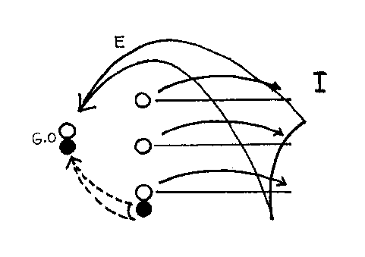

..\flv\graphflv\FLVFIG41

Mais en tout cela, pour l'instant nous avons essentiellement et simplement voulu montrer quel apport la philosophie peut fournir à la psychanalyse quand cette dernière a fomenté de "niquer la mort" en essayant l'hypothèse de la pulsion de mort. Ces termes ayant été commencés, et avec Freud et à l'ouverture...et précisés à l'ouverture d'UNE Fonction Psychanalytique, pour précisément en résoudre, par l'ANALYSE PLURIELLE.

C'est ce à quoi nous sommes arrivés maintenant et nous avons achevé la lecture du livre.1 qui traite de LA PRAXIS INDIVIDUELLE ET DU PRATICO-INERTE - selon quatre parties, DE LA PRAXIS INDIVIDUELLE, DE LA RELATION HUMAINE, DE LA MATERIALITE, DE L'ETRE DE CLASSE conçu comme la matérialité de l'être social, et LES COLLECTIFS que nous venons d'achever.

Avant de pouvoir faire une brève vision de l'Introduction - mais surtout de passer au livre.2 traitant DU GROUPE A L'HISTOIRE, nous prendrons la mesure et la connaissance de quelques notions de psychanalyse, à préciser, que nous employons dans cette interprétation du propos philosophique.

PAGE#82
INTERMEDE

18/03/89

Pour intermède, faisons un détour par le champ psy pour doubler ces perspectives du champ phi.
Il est légitime de faire cette doublure, de tenter cette doublure si, en effet, la psychanalyse, écrit (les Ecrits de Jacques Lacan) interroge ou cherche la raison, voire la possibilité d'établir une logique collective (Ecrits p.213). Ceci faisant donc la sanction de l'article intitulé LE TEMPS LOGIQUE ET L'ASSERTION DE CERTITUDE ANTICIPEE.

Pour l'instant, si Lacan doute d'arriver à conquérir cette "logique collective", restant au seul grade de la parole et de l'analyse singulière au demeurant - Sartre effectue donc, quant à lui une description sociogénétique.
Nous avons vu en effet qu'après qu'il ait fait le détail de la relation humaines selon le mécanisme de la réciprocité [f.28&29], qui est fort semblable à celui qu'expose Lacan dans le sophisme de son article sur le TEMPS LOGIQUE - Sartre donc, estime ou expose que cette réciprocité se matérialise comme nécessité. C'est une forme d'aliénation composée de deux types - altération et objectivation.
Cette "nécessité" rencontrant le rapport interne/externe [f.31b], élabore donc la sérialité. Et alors, Sartre en définissant le collectif aborde une genèse de la logique collective.

Sous le titre de GROUPE il pourra alors décrire une constitution que nous verrons au livre.2 passant par la fusion puis le serment puis aux groupe organisé pour que, de nouveau affecté parla sérialité, le groupe redevienne inerte comme institution.

Nous verrons qu'il s'agit alors de nouveau de la nécessité dans ce qu'elle... quand y intervient ou quand elle rencontre [de nouveau] le rapport intérieur/extérieur.
De sorte qu'il nous faut insister sur l'aliénation puisque - et à partir du champ psy - où nous faisons intermède - puisque ladite aliénation est traitée par la théorie psychanalytique.
Nous avons vu que pour le psy l'aliénation est univoque - que pour le phi elle est équivoque comme altération et [et/ou] objectivation. C'est ici que nous allons préciser d'abord ces points de vue sous une forme qui par écrit aurait correspondu dans cet intermède, à un "addenda".
Sachant que cette "nécessité" tient d'un moment où la relation humaine [f.28] doit répondre ou tenir d'un ensemble - lorsqu'il y a matière à un ensemble [f.52] - nous pouvons figurer ceci sous la forme d'une rapport d'un individu audit ensemble [f.30b] qui préfigure l'autre.
Nous savons qu'à l'image ou selon la règle du schéma X cet individu va se tirer de la relation qu'il entretiendra avec ledit ensemble de façon altérée.

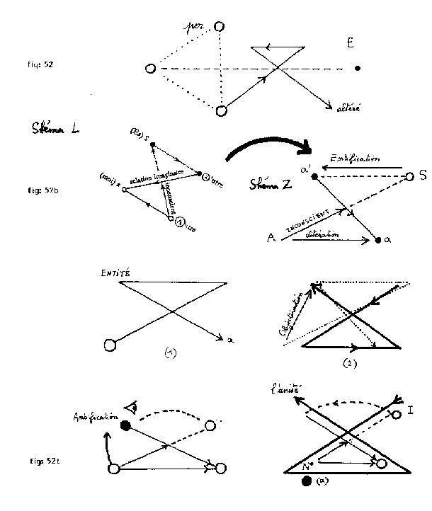

..\flv\graphFLV\FLVFIG52

composé de fig 52 & 52b & 52t

Oh! Pour l'instant ce n'est qu'une image - sans doute faudra-t-il plusieurs opérations pour que cette image pratico-inerte soit comptable ou essentielle comme l'individu lui-même altéré. Mais si un étudiant ou un candidat à un emploi s'affronte à un concours, il en (re)sortira - ou recalé ou promu, quoiqu'il en soit, il en ressortira donc altéré.

De sorte que dans le schéma Z de Jacques Lacan, la voie ou le rapport direct de "A" à "a" consiste comme l'altération.
Mais pour avoir opéré ceci, l'étudiant par exemple, a dû - ou a lui-même altéré en signifiant la fiction où il s'altère. Ce signifiant, appelons-le Entité et concevons qu'il soit fort simplex, fort primaire comme Signifiant. Néanmoins, c'est bien ce lieu défini comme celui du "petit-autre" [f.52b/a'], qui a précipité cette nomination, ce décalage, promotion, cette détermination, où l'individu s'est altéré.
En le disant rapidement, indiquant rapidement pourquoi l'entité est "fort primaire" - c'est ce que j'appelle "per", sans "e", simplement - mais pourquoi est-il fort primaire comme signifiant? C'est qu'en effet c'est par la vertu d'une translation [f.4/t] qu'il s'agissait là d'un déplacement... enfin, d'une croisée inaugurale, dialectique [f.31b] - dialectique des relations intersubjectives qui avait, si on peut dire, débuté l'opération.

Mais, pour l'instant, contentons-nous de considérer que cette entification a produit, ou indique le lieu où le processus de l'objectivation.

Voici [f.52b/Sa'] quelles sont les voies de l'entification - et sur le diagrame.2 quel rapport, quel saut d'objectivation a produit l'université ou l'employeur comme objectivé.
Mais évidemment cette "objectivation" peut bien correspondre à la formation de l'image réelle dans le schéma Optique [qui s'excède en antification f.52t].
Quoiqu'il en soit nous retrouvons bien le Schéma Z à partir du plet dialectique que nous faisons de la philosophie. Et nous remarquons que, pour que cette objectivation de l'entité, vis à vis de quoi le sujet s'altère - pour que cette objectivation soit totale, complète, c'est bien pour qu'elle revienne sur le propre individu comme objet. Pour l'instant ce n'est que l'université par exemple qui est entifiée.
Ce retour ou cette... si on peut dire, cette confirmation de l'objectivation en cause de la personne, se laisse voir à travers ce procédé, ce processus en quoi consiste l'institution [f.52t/I], l'institutionnalisation qui reproduit le procédé au lieu [f.52t/(a)] où elle effectue, si on peut dire, la "complétude" de l'objectivation, à l'endroit qui est indiqué comme l'objet (a) dans le schéma Optique - réfléchi sur l'entité ou répondant de l'entité objective - ceci nous ayant laissé voir, nous permettant d'indiquer, de rappeler que l'institutionnalisation de l'entité, c'est à dire sa constitution comme UN, s'opère de partir, ici d'un seul trait [f.52t/I] que l'on dit "unaire" pour que soit entifié, si on peut dire, l'une...iversité pourquoi pas, mais enfin... toutes sortes de référent nominal qui aura eu lieu ici [f.52t/N°], de laisser le corps du départ comme un numéro; voire sanctionné par une note; un numéro d'ordre dans le concours où il s'altère.

Nous nous souviendrons que cette numérification, cette numéralisation va permettre, évidemment, d'ordonner la série, de lui donner un ordre et, par conséquent de subvenir à la constitution de la hiérarchie par quoi, par laquelle le groupe s'institutionnalise.

[NOTE le 28/04/89: la finesse exigerait que dans la présente schématisation le doublement psy (analyse psy) inscrive N° & (a) de façon intervertie; (a) opérant comme objet d'accommodation de l'illusion du bouquet renversé tandis que le N° à la place du vase vide vaut comme le N° zéro d'un ordre absolu]

Néanmoins nous n'oublierons pas que si l'individu peut venir occuper le lieu de l'unité, c'est néanmoins par cet.. ce stade, par ce laps d'unification que la forme catastrophique, si on peut dire, de l'entification - mais comme "anti" sera venue avec le seul tour-ment, tournement... enfin, sera venu tourmenter la personne en mal d'altération à ce moment-là.

Mais évidemment nous atteignons là une grande difficulté dans l'exposé et, pour l'user, pour l'épuiser, revenons donc plus précisément encore à la psychanalyse et, par ce biais par exemple, selon lequel nous porterions le débat sur cette zone [f.52t/I], sur cet endroit qui n'est pas affecté par le tournement - sauf par le biais de tout l'ensemble de tout le système - ce que le tournement n'aboutit qu'à cette place [f.52t/(a)] - mais affecté par ce que j'ai appelé l'invertournement [f.18t/v] c'est à dire aussi bien ce que Laing écrit, partant ici de la praxis individuel - de ce qu'il appelle le vol de la praxis par la matière (p.130), par la matérialisation ou bien par les autres [f.28b/((()))] - ce vol d'où nous estimons aboutir... enfin, ou repartir le second tour dialectique, ce vol consiste donc par cette espèce de traversée en diagonale de la structure quadripartite.

Nous avons déjà longuement vu cela que nous continuons ici à aborder; en nous demandant à quoi fait donc face la série - cette série des numéros pluriels ou de l'individu singulier?

Or c'est ainsi que le 19/05/1955 Jacques Lacan disait quelque chose comme ça: On peut dire qu'une chose n'existe ou n'existe pas réellement - par contre j'ai été surpris de voir, à propos de la cure type, un de nos collègues opposer le terme de réalité psychique à celui de réalité vraie. Je pense que je vous ai tout de même mis dans un état de suggestion suffisante pour que ce terme vous apparaisse une contradiction in adjecto... "par supplément" [f.23/d]... "réalité psychique" ou "réalité vraie" [f.18] - il s'agit de ce domaine par-delà le miroir du langage.
Or, Jacques Lacan continue: Qu'une chose existe réellement ou pas, n'a que peu d'importance. Elle peut parfaitement exister au sens plein du terme, même si elle n'existe pas réellement je me gratte la tête Toute existence a par définition quelque chose de tellement improbable qu'on est perpétuellement en effet à s'interroger sur sa réalité.
Or - enfin, bien sûr je me permets de critiquer Jacques Lacan autant que je critique l'antipsychiatrie - si précisément il s'agit de les articuler l'un à l'autre par ces ouvertures critiques, si on peut dire, par cette "intercritique"- enfin, c'était le 19/05/1955 et le séminaire suivant Jacques Lacan avoue que la dernière fois il n'était pas content du tout, dit-il. Et il introduit comme ça son séminaire suivant se demandant si nous sommes toujours tentés de faire une psychologie ou une psychanalyse de lunes à entendre comme l'astre nocturne.
Mais s'il "n'était pas content" c'était probablement pour... enfin, s'il le disait c'était probablement parce qu'il envisageait d'améliorer les choses et, quelques minutes plus tard, il évoque une déception une autre déception qu'il eut - à savoir le jour où il avait demandé à un "éminent philosophe" spécialisé dans l'histoire des sciences sur le newtonisme; il lui avait demandé pourquoi les planètes ne parlaient pas; et l'homme lui avait répondu: Parce qu'elle n'ont pas de bouche.
Or cette déception avait été donc rattrapée - comme on peut espérer pouvoir améliorer l'état de contentement - elle avait été rattrapée parce qu'évidemment le psychiatre avait l'occasion d'apporter sur cet événement, sur cette réponse, sur cette répartie - d'apporter donc des éléments qui allaient soutenir son effort de compréhension.

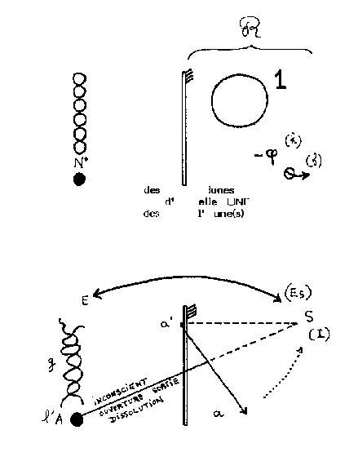

..\flv\graphFLV\FLVFIG53

composé de fig 53 & 53b

C'est à dire ce que Lacan explique donc le 25/05/1955, le jour où il présente le schéma Z (p.81). C'est à dire, je lis: "Je n'ai pas de bouche"', nous entendons cela au début de notre carrière dans les premiers services de psychiatrie où nous arrivons comme des égarés. Au milieu de ce monde miraculeux, nous rencontrons de très vieilles dames, de très vieilles filles, dont c'est auprès de nous la première déclaration - je n'ai pas de bouche. Elles nous apprennent qu'elles n'ont pas non plus d'estomac, et en plus qu'elles ne mourront jamais. Bref elles ont un très grand rapport avec le monde des lunes. La seule différence, c'est que pour ces vieilles dames, en proie au syndrome dit de Cotard, ou délire de négation, en fin de compte c'est vrai à propos de la "réalité vraie" [f.53/R] Ce à quoi elles se sont identifiées est une image où manque toute béance, toute aspiration, tout vide du désir, à savoir ce qui proprement constitue la propriété de l'orifice buccal. Dans la mesure où s'opère l'identification de l'être à son image pure et simple, il n'y a pas non plus de place pour le changement...

J'ai marqué ici ce qui complète, si on peut dire, le monde des lunes - par exemple l'indice de la totalité en fuite [f.53/f] selon les philosophe ou le moins-phi [f.53/h] du complexe de castration psychanalytique.
Quoiqu'il en soit ainsi la question est de savoir si les entités parlent. J'apporte un autre élément en quelque sorte entre parenthèse, dans notre propos, mais qui est sur ce sujet - et qui est extrait du séminaire, à la même date - à propos par exemple de savoir si par exemple, à propos de réalité, si les électrons parlent - j'avais recopié ici de que dit Lacan On leur dit (aux électrons) de se tenir là, de rester toujours à la même place; et on ne sait plus du tout où en est ce que nous appelons couramment leur vitesse. Inversement, si on leur dit - eh bien, vous vous déplacez tout le temps de la même façon -, on ne sait plus du tout où ils sont. Il s'agit des questions où mène la physique quantique et contemporaine.

La question de savoir s'ils parlent (les électrons) n'est pas tranchée de ce seul fait qu'ils ne répondent pas... Je ne vais pas vous dire que les atomes et les électrons parlent. Mais pourquoi pas? Tout se passe comme si. En tout cas, la chose serait démontrée à partir du moment où ils commenceraient à nous mentir. Et à propos du langage que nous tient l'entité, en effet les conjonctions du Surmoi et de la propagande - voire les informations universitaires que l'on peut à l'occasion acquérir - établissent même la question du mensonge, sinon au lieu de l'électron - mais en tout cas au lieu des groupe institués.
Ainsi, poursuivait Lacan, ceci étant posé la question se pose de savoir si S'agissant de cette science humaine par excellence qui s'appelle la psychanalyse, notre but n'est-il d'arriver au champ unifié, et de faire des hommes des lunes?

Or c'est - enfin j'alimente ma critique de Lacan parce que s'il dit encore que l'interprétation la plus correcte de la fin de l'histoire [f.26/H] évoquée par Hegel, c'est que c'est le moment où les hommes n'auront plus qu'à la clore - à propos de mensonge et de parole instituée à quoi Lacan se prêtait, il convient de signaler qu'il indique tout à fait le contraire du fait que les étoiles meurent et que peut-être elles ont une bouche - en tout cas qu'il y a même moins invraisemblable que cela, s'agissant qu'il est tout de même important - tout de même! - "qu'une chose existe ou n'existe pas réellement". Car, après l'extrait que je vous ai cité tout à l'heure, s'agissant de la "réalité psychique" et de la "réalité vraie", Jacques Lacan conclut qu'OEDIPE existe, et il a pleinement réalisé sa destiné. Mais ce n'est pas du tout dans le sens où on pourrait le prendre ici à la lettre, c'est que comme il l'avouera plus tard [Séminaire.14/06/72], c'est ici [f.53/R] que Jacques Lacan conçoit l'existence. Ce qui fait qu'il serait en apparence le mensonge. Puisque comme Freud il dira qu'Oedipe a bel et bien été défunt de l"'horrible façon".

C'est ainsi que Jacques Lacan légitimement pose la question: l'analyse consiste-t-elle dans la réalisation imaginaire dans ce lieu, imaginaire [f.53/R] réalisation imaginaire du sujet (15/05/55).
Et, pour y répondre, nous nous demandons: est-ce que les groupe parlent?

Alors évidemment, j'ai une façon de triturer ces questions - mais il n'y a sans doute pas lieu de faire autrement. Approfondissons l'examen de ces deux séminaires ou Jacques Lacan dit qu'Oedipe est mort comme une vieille tarte à la crème pourrie et où il présente son schéma Z.

Examinons ledit schéma Z [f.52b] tel qu'il a déjà été exposé dans LAPREFLEXION mais, dans notre intermède actuellement, puisque nous examinons très précisément comment il peut recouvrir, correspondre s'ajuster au discours philosophique - ne ménageons pas d'expliciter sa structure:

"S", dit Jacques Lacan S, c'est la lettre S, mais c'est aussi le sujet, le sujet analytique, c'est à dire pas le sujet dans sa totalité il n'est donc pas le lieu [f.53b/5] de l'une... s'il s'agit de la représentation totale et muette que le syndrome de Cotard nous rappelle insister dans les hôpitaux psychiatrique; alors si ce n'est pas le sujet dans sa totalité, Jacques Lacan poursuit et précise: On passe son temps à nous casser les pieds à dire qu'on le prend dans sa totalité. Pourquoi serait-il total? Nous n'en savons rien. Vous en avez déjà rencontré vous, des être totaux? C'est peut-être un idéal [f.41/I].
Donc, mettons-le, cet Idéal entre parenthèse - pour la même... enfin, entre parenthèse comme le "ES", pour ce que ledit Es, s'il s'agit du schéma authentique... mais pour ce que ledit ES dérive de la croisée dialectique des relations intersubjectives ainsi de A avec E, dans le schéma X du psychosociologue [f.4].
C'est peut-être un idéal, dit-il, moi je n'en ai jamais vu, des sujets, sujet total, des être totaux Moi, je ne suis pas total. Vous non plus. Si on était totaux, on serait chacun de son coté, total, on ne serait pas là ensemble à essayer de s'organiser comme on dit J'indique là [f.53b/g] simplement que c'est bien la question de l'organisation qui va faire suite à la sériation pour laisser sur cette extrémité ou cette question de l'organisation du collectif que le groupe... enfin, que l'organisation du groupe dans la sociogenèse que nous avons indiquée [f.34b] - c'est dans cette organisation du groupe - après qu'il soit en fusion et puis sous serment, donc au terme de son organisation en échec, en double-échec dit Sartre, que se produit l'institutionnalisation [f.40/I].
Donc: ...nous ne serions pas ensemble à essayer de s'organiser comme on dit.

Il est là, en bas à gauche, le sujet [f.53b/A]. Alors, c'est le sujet qui n'est pas total mais dans son ouverture. Comme d'habitude, il ne sait pas ce qu'il dit. S'il savait ce qu'il dit, il ne serait pas là. Il est là, en bas à gauche [comprise la rotation de notre présentation).
Bien entendu ce n'est pas là qu'il se voit si on peut dire, aussi bien ce n'est pas l'A qu'il se voit - cela n'est jamais le cas - même à la fin de l'analyse. Il se voit en a [f.53b/a] et c'est pour ça qu'il a un moi - il peut croire que c'est ce moi qui est lui... qui est lu "I", si on veut.

Ainsi je lis - et ça peut être lu autrement - ainsi je lis le séminaire de Lacan.

Et ma lecture tendancieuse - comme toute lecture - tendant à voir, poursuit en comptant indiquer ici, lorsque Lacan continue: ce que nous apprend d'autre part l'analyse, c'est que le moi est une forme tout à fait fondamentale pour la constitution des objets. En particulier, c'est sous la forme de l'autre spéculaire qu'il voit celui que, pour des raisons qui sont structurales, nous appelons son semblable. Or cet "autre spéculaire", c'est ici [f.53b/a'] qu'il faut l'indiquer - enfin, que je l'indique; appeler le semblable... c'est ici comment je marque le "semblant" mais... [je place donc ici l'autre spéculaire "sur le miroi... cela nécessite une précision. La suite du propos l'explique; il s'agit de la variabilité de m, f.5, posée par Freud dans la description de son schéma (p.12&13) - mais que ledit schéma n'illustre pas. En f.5 la figure en tient compte - ceci est traduit plus après selon les effets de "torsion", distorsion", cfr sub]
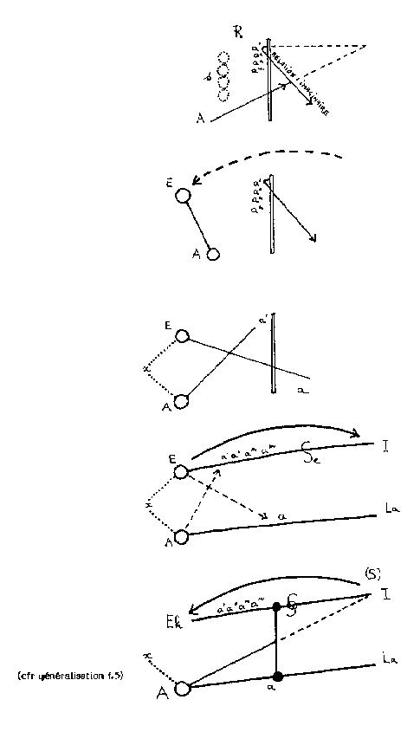

..\flv\graphFLV\FLVFIG54

composé de fig 54 & 54b & 54t & 54q & 54c

...

Ces coupures dans le propos tiennent de ce que j'avance avec grande prudence sur ce terrain. Je poursuis la lecture de Lacan: quand le sujet parle avec ses semblables, il parle dans le langage commun qui tient les moi imaginaire pour des choses non pas simplement ex-sistantes, mais réelles [f.54/R]. Ne pouvant savoir ce qui est dans le champ où le dialogue concret se tient "concret" valant pour ce que nous dirions [f.25/n] consister de l'autre sériel [f.54/s] quant à "l'autre spéculaire" [f.54/a']... Ne pouvant donc savoir ce qui est dans le champ où le dialogue concret se tient, il a affaire à un certain nombre de personnages a', a" a"', a"" Pour autant que le sujet les met en relation avec sa propre image, ce que Lacan appelle la relation imaginaire ceux auxquels il parle sont aussi ceux auxquels il s'identifie. Cela dit, il ne faut pas omettre notre supposition de base, à nous, analystes - nous croyons qu'il y a d'autres sujets que nous, qu'il y a des rapports authentiquement intersubjectifs [f.31b]. Et c'est pour ça que j'avais indiqué [f.4] comment c'est par une variation d'un de ces, de cette série, des "a" que dans le schéma du psychosociologue, le schéma X; le rapport E-A devenait S-A, pour croiser la relation imaginaire [a-a'] étant l'un - les deux, croisés... étant ce que Jacques Lacan appelle, "rapport authentiquement intersubjectif" auquel les psychanalystes croient.

C'est ainsi que si nous retrouvions par rétrogradation [f.54b] notre schéma X... A partir d'A [f.54b] d'où se projette l'Inconscient - .. après s'être décroisée de la relation imaginaire devient donc la relation intersubjective de A à E, l'Entité - relation jamais tenable car autant imaginaire que celle d'entre a' et a, les différentes figures du moi et des semblables, pour autant... intenable pour autant qu'elle ne sont pas croisées dialectiquement ensemble - et si elles ne sont pas tenable, c'est au renfort [f.54t] de la certitude des relations universitaires en quoi consiste le schéma X - ou que désigne le schéma X (p.49).
Evidemment cette station ZX - cette conjonction [f.54q] du schéma universitaire & du schéma psychanalytique est toujours un peu tordue, distordue à partir du moment où nous l'introduisons pour figurer pour correspondre au schéma de la PSYCHOLOGIE COLLECTIVE de Freud - cette torsion tient à l'introduction conceptuelle du semblant [f.54q/Se] dans le système et de Lapareil [f.54q/La] qui équivaut à l'Idéal instrumenté des effets de la technologie.
De la sorte la relation intersubjective entre les divers moi(s) du corpus social sont estimables pour autant que leurs croisées [f.54c/-a.&.A-l] avec celles qui relèvent la faillite du propos universitaire, s'effectuent en réalisant - ce qui s'appelle en l'espèce de la diagonale A-S, ce qui s'appelle le transfert.

Ainsi nous retrouvons bien le schéma de Freud sur lequel là où le moi se forme - c'est à dire au point glissant selon les investissements d'objet et les investissements narcissiques - là où ce point varie, avec ses tensions relationnelles; parfois allant jusqu'à l'extrême s'éclipser sur un objet [f.55/A] comme un Idéal [f.55/I], réalisant alors l'exception qui s'appelle transfert freudien [f.5/*] ou bien alors plus régulièrement, dans un transfert courant, ou lien social [f.5/m-m], une tension libidinale; en notant encore que là où Lacan traduit "Wo Es war, soll Ich werden" - c'est à dire "Là où le Es était - là le Ich, le moi, doit être" [doit advenir]...et, continue Jacques Lacan, en correspondance avec l'antériorité dialectique, prédialectique que nous avions posé à l'endroit du E, supposé universitaire - donc dit-il, c'est là où le sujet réintègre là où c'était [f.55/E], "S"était, là où il doit être, c'est là où le sujet réintègre authentiquement ses membres disjoints, et reconnaît, réagrège son expérience. Il peut y avoir au cours d'une analyse quelque chose qui se forme comme un objet.

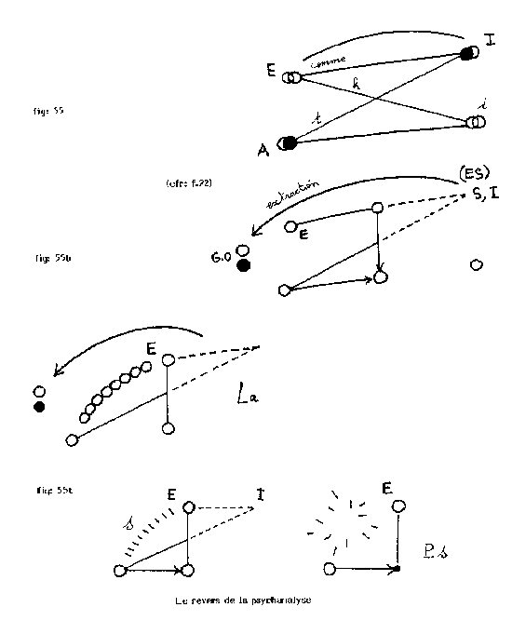

..\flv\graphFLV\FLVFIG55

composé de fig 55 & 55b & 55t

Evidemment, au cours de l'hainamoration aussi, l'autre diagonale, à envisager comme celle de l'orgasme, quelque chose aussi peut se former semblablement, comme un "corps"- mais ici, dit-il, quelque chose "comme un objet"... Jacques Lacan poursuit: Mais cet objet, loin d'être ce dont il s'agit, n'en est qu'une forme fondamentalement aliénée. C'est le moi imaginaire [f.55/i] qui lui - cet objet, E - donne son centre et son groupe, et il est parfaitement identifiable à une forme d'aliénation, parente de la paranoïa. Que le sujet finisse par croire au moi, est comme tel une folie.

[c'est le concept de Semblant et ses qualités: glissement, distraction, etc... (Verdiglione) qui hale, déplace le "comme-objet" (fondé aux pôles I & i) pour approcher E - qui (E) acquiert dans cette extrême éclipse par le semblant "centre et groupe"]

Reste donc que, parlant de ce qui donne "centre et groupe" - si nous reprécisons [f.55t] avec exactitude le lieu de notre... le lieu du schéma Z dans cette interprétation du schéma de la PSYCHOLOGIE COLLECTIVE, ce que nous faisons, dans la psychanalyse plurielle, consistant de l'extraction du groupe, c'est bien de constituer ce que j'appelle le groupe d'objet [f.55b/go] - où le membre extrait vient converser avec l'autre spéculaire - ou la chose spéculaire [f.35/a'] - au sujet du groupe, qui est l'Entité auquelle (à laquelle) le moi [f.55b/m] a donné "centre et groupe".
Et encore [f.55t] recroisons-nous, comme on sait bien, selon cette forme que le trait unaire [f.55t/I] est entifié comme l'unité du groupe - propre à ce moment-là à s'institutionnaliser.

Il est néanmoins possible de remarquer que la réintroduction de la sérialisation dans le groupe en quoi se qualifie l'institutionnalisation - cette réintroduction sérialise [f.55t/s] de nouveau - ou sérialisant le groupe organisé en une succession d'individus isolés. Et que s'il n'y a pas de PSYCHANALYSE PLURIELLE...(1a) subtilisation de l'Idéal-du-moi que réalise la psychanalyse singulière [f.55t/P.s.] tout autant produit alors une liquéfaction et une anarchisation de la hiérarchie; ce qui donne raison de la haine que la collectivité voue à la psychanalyse jusqu'alors. La PSYCHANALYSE PLURIELLE permet la libre existence du sujet groupal de façon permanente. Nous avons déjà dit tout cela, nous continuons à le dire - nous allons cheminer encore sur cette démonstration. Pour finir, aujourd'hui, relevons simplement que cette analyse du procédé d'idéalisation n'est jamais possible rappelons-le - qu'au terme que Lapareil cybernétique [f.55c/La] ait été en effet et bel et bien conçu dans notre société contemporaine pour permettre aux individus cette existence, dans.. au terme de ce que Sartre appellera le processus groupal.

19/03/89

Cette capacité, cette opportunité qu'offre Lapareil, autrement dit la technologie cybernétique [f.40b], tient au fait que cet appareillage résout la question de l'inertie de l'imaginaire. Ce lieu de l'imaginaire où nous supposons retrouver le pratico-inerte du philosophe [f.36b]. Mais pour nous, psychanalystes, qui avons rapporté le schéma freudien à la Caverne de Platon [f.56] - je veux dire ce schéma de la PSYCHOLOGIE COLLECTIVE de Freud où nous avons aussi identifié le Modèle Optique de Lacan [f.56b] - pour nous, donc, psychanalystes, il nous faut aussi examiner le statut de l'inertie imaginaire - ou, dans le lieu supposé imaginaire.

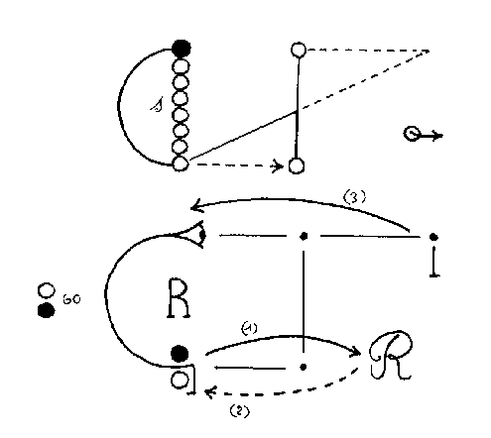

..\flv\graphFLV\FLVFIG56

composé de fig 56 & 56b

Cette inertie fait la réalité [f.56b/R], psychique ou vraie, quoiqu'il en soit, là où le moi éprouve... ou se distingue selon le continuum qui le définit [cfr. sub* - Sem.29/06/55]. C'est autre chose que le Réel [f.56b/R] - ce Réel qui figure le corps dans la concavité caverneuse ou crânienne - voire corticale selon Lacan dans son Modèle. Eh, bien! Dans ses Ecrits, Jacques Lacan précise bien, p.52 que le fait que le symbolique paraisse autonome lève la nécessité d'un dogme signifiant l'inertie de l'imaginaire alors qu'à d'autres moments, par exemple dans un séminaire, un extrait montre un propos contradictoire par rapport à cette opinion. Et la psychanalyse laisse voir comme elle reste perplexe et ambiguë sur le statut de cette "inertie".
Par exemple, je vais lire le passage, dans ledit séminaire, à ce sujet. Lacan dit que La communication au malade de la signification guérit dans la mesure où elle entraîne chez le malade...la conviction. Le sujet intègre, dans l'ensemble des significations qu'il a déjà admises, l'explication que vous lui donnez, et cela peut n'être pas sans effet, de façon ponctuelle, dans l'analyse sauvage. Mais c'est loin d'être général.
C'est pourquoi nous passons à la seconde étape, où est reconnue la nécessité de l'intégration dans l'imaginaire. Il faut que surgisse, non pas simplement la compréhension de la signification, mais la réminiscence à proprement parler, c'est à dire le passage dans l'imaginaire. Le malade a à réintégrer dans ce continu imaginaire qu'on appelle le moi (cfr. sus*), à reconnaître comme étant de lui, à intégrer dans sa biographie, la suite des significations qu'il était à méconnaître...
Troisième étape - on s'aperçoit que cela ne suffit pas, à savoir qu'il y a une inertie propre à ce qui est déjà structuré dans l'imaginaire. Le principal, au cours de ces efforts. parvient à retomber sur les résistances du malade.
Alors cette "inertie" est assimilée à la question ou à la définition de la résistance. Et il va nous falloir estimer que:.. qu'elle corresponde à ce qui.....enfin, que l'ensemble de ce problème, à savoir "résistance", "inertie"," statut de l'imaginaire"... que tout cela donc corresponde à ce qui laisse Freud aussi perplexe que Lacan contradictoire, à savoir: les traces mnésiques d'impression du dehors qui sont évoquées dans les passages cruciaux - dans le passage crucial de MOISE ET LE MONOTHEISME; Freud précise encore, c'est à dire: quelque chose de presque concret [MOISE ET LE MONOTHEISME - V. POINTS EPINEUX].

Ces "traces mnésiques d'impression du dehors"... comment les situer par exemple dans ce schéma [f.56] où un "hors" [f.56/(2)] est déjà produit au lieu de la réalité [f.56/(1)], projeté par le corps mais aussi un "hors" est produit à l'endroit de l'objet qui, à se réfléchir dans la concavité fera le lieu ou le motif, l'indice d'accommodation du regard sur l'image réelle - enfin, là il s'agit du processus connu du schéma Optique, supposée connu; il y a donc deux hors... c'est le cas de le dire: "deu-hors".
Je veux bien parler en effet de ces "traces mnésiques d'impression du dehors [Freud]" à estimer comme de ce "hors" où nous voyons la totalité en fuite selon le philosophe [f.26/d] - soit l'inspéculable [f.37] de l'objet (a) dans le le schéma Optique, correspondant - inscrivons-le comme ça - là, à l'endroit de cette espèce de "C" qui ferait bien, pour faire avec cédille inversée, le ç..a [bouquet.renversé.p.47]

Ainsi verrions-nous deu-hors [f.56/(2)] en quelque sorte corr..rrespondre [f.37/a'] - dont je parle ici de façon fort vague, approximative, allusive. Mais qui est un moyen d'approcher ici, d'aborder, d'annoncer ce dont nous parlerons bien plus précisément ultérieurement lorsque nous verrons que Sartre lui aussi est confronté, voire bute sur la question de devoir estimer l'influence de l'extérieur pour provoquer la condition d'une organisation interne à un groupe - évidemment ce sont des choses tout à fait simple à comprendre; mais qu'il faut bien dire et repérer - chose qui n'est pas facile - dans le champ ou dans l'étalage de nos concepts.

Ainsi ce sera par une particulière séparation - informe, du tiers - d'un "tiers extérieur" et d'un "tiers intérieur", d'un Idéal dédoublé, d'un trait unaire bifide (biphide) - enfin, quelque chose donc où va buter Sartre; et qui est loin d'être éclairci avec Jacques Lacan encore. C'est en tout cas ce que la PSYCHANALYSE PLURIELLE produit tandis qu'avec son extraction elle figure dans ce que j'ai appelé le groupe d'objet - en tout cas elle figure, deux-hors, si on peut dire - voici deu-individu hors du groupe - c'est à dire l'analyste pluriel et le membre extrait - bref, le groupe d'objet réalise, de facto l'illusion du "bouquet renversé" tandis que la fonction imaginaire libère ses acteurs, objectivant leur(s) phénoménologie(s).

Avant de pouvoir - et "pour" pouvoir en dire beaucoup plus et reprendre la lecture de la CRITIQUE DE LA RAISON DIALECTIQUE - livre.2, deuxième livre, de Ronald Laing - j'ai ici dessiné un lieu supposé présenter deux hors. Tout au moins, de façon identique, ce "H " [f.57].
Simplement pour pouvoir repréciser certains points cités et utilisés dans LAPREFLEXION concernant la cybernétique. Ici, les deux "extérieurs" de la zone centrale sont identiques ou doubles, à la seule différence d'être orientés dans le temps [f.57b]; ce qui représente le passé et le futur de l'instant de l'identification ou de l'identité.

La logique cybernétique que Jacques Lacan tente de mettre en exercice à l'endroit de la psychanalyse s'explique ou se décrit, par exemple, par ce que je lis ici: ...un rudiment du parcours subjectif, en montrant qu'il se fonde dans l'actualité qui a dans son présent le futur antérieur. Que dans l'intervalle de ce passé qu'il est déjà à ce qu'il projette, un trou s'ouvre que constitue un certain caput mortuum du signifiant, voila qui suffit à le suspendre à de l'absence, à l'obliger à répéter son contour (Ecrits p.50) - si on peut dire, enfin, se répéter, ici à ce lieu [f.57t].

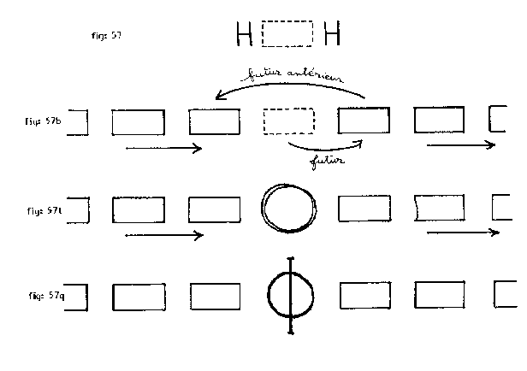

..\flv\graphFLV\FLVFIG57

composé de fig 57 & 57b & 57t & 57q

Or, cette double identification, ou ce double tour de l'identification est par exemple ce qui est étudié par Freud quand il traite des deux figures de Moïse.

Pour remarquer une absence - même peut-être avant de la remarquer - pour commencer à le signifier, on peut donc soit redoubler, enfin, doubler son contour, soit la marquer d'un trait [f.57q] - ce qui peut faire: "trace mnésique d'une impression du dehors" - c'est à dire l'intégration à l'intérieur d'un groupe, d'un corps, d'un représentant de l'unité, d'un chef, d'un président, d'un tiers idéal - qui est en même temps "du groupe" et en même temps "son représentant", espèce de tiers dédoublé... Evidemment j'aborde encore par l'approximation ce que la cybernétique et selon le schéma lacanien nous permet de mieux situer encore puisque si par exemple il y a ici quelque chose de double; par exemple une reproduction par enregistrement de l'instant - c'est à dire une machine à enregistrer - quoiqu'il en soit si quelque chose peut arriver à définir cette duplicité par quoi, ou en quoi le Signifiant s'avérera excellent - et le schéma de Lacan illustre par exemple ce qu'il veut dire quant à la mémoire assujettie au futur - c'est que tant que cette répétition circule à partir d'une identité ou d'un lieu UN (1), par exemple un système qu'on va appeler un premier système, le système A, un système untel, il en ressortira toujours vers le 2 - si telle est l'organisation de cette structure. De même le système 3, quoiqu'il fasse, sortira toujours vers le 2 et n'aura rien appris, n'aura gardé aucune mémoire de son événement.

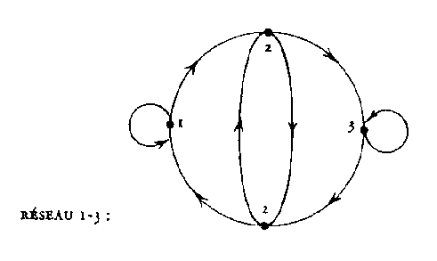

..\flv\graphflv\FLVPLA08

Par contre si le Z circule, effectue une rotation de 2 à 2 (puisque de 3... une rotation l'a ramené à 3 jusqu'à ce qu'un jour il échappe de la répétition de 3 à 3... du 3 au même, revenir sur le 3 pour échapper donc vers le 2) si le cycle se répète du 2 au 2 et si un autre cycle s'effectue ainsi tel que cette grande boucle ici marque en fait 2 tours - deux répétitions du 2 - il s'en suit que s'il sort par ici, du fait d'avoir fait un nombre impair de tour - soit un, une répétition, soit trois, cinq, sept... s'il sort ici il retrouvera le 1 - tandis que sortant ici, c'est le 3 qu'il retrouverait; de sorte que l'issue "1" ou "3" indiquera que le système 2 aura effectué un nombre pair ou impair de tour. C'est bien la sortie ou l'issue qui aura indiqué - ou qui aura produit, conçu une mémoire dans le phénomène.

Ainsi la cybernétique s'essaie - enfin, s'impose d'abord; et le théoricien tente de courir après, si on peut dire, pour expliquer, après coup ce qu'il vient de faire avec, on le voit, des schémas, un peu... un peu des schémas d'artifice, autant que d'artiste - mais qui, comme les feux, d'artifice, en montrent beaucoup pour peu de chose... ou des choses extrêmement simples.

Voici donc une brassée d'éléments informatifs qui vont permettre de repérer certaines perspectives, certaines enfilades dans la lecture que nous allons maintenant bientôt reprendre de Laing, puisque nous allons faire allusion à ces divers artifices évoquées.
Mais avant cela - ou pour clore cet intermède, souvenons-nous que Jacques Lacan qui a essayé ou qui a fondé au départ ses Ecrits sur la mise en situation de la cybernétique au sein du discours psychanalytique - donc Lacan était l'un des premiers... enfin, était branché... sur la machine cybernétique. Si on peut dire Lacan ne put qu'enregistrer l'apparition de "ces petites machines que depuis quelques temps nous nous amusons à faire et qui ressemblent à des animaux" {NOTE.1993: préoccupation commune à l'Hermétisme voire caractéristique; on sait aujourd'hui le reconnaître} dit-il. Mais il n'était pas du temps à en subir authentiquement les effets - précisément et proprement cybernétiques.
L'humain a considérablement avancé depuis ces quelques années - depuis cette époque lacanienne et par millions, milliards d'individus - et ce phénomène de probabilité et de masse dispose l'humanité dans un rapport récent et spécifique à la machine. Si Lacan avait rapporté la machine à l'humain, c'est l'humain qui aujourd'hui est rapporté à la machine - l'inverse de ce que j'appelle le système Groc dans LAPREFLEXION [récurrence qui contrebalance la translation du Modèle.Optique.1 au Modèle.Optique.2].
Mais il se voit, dans le moment de la résistance lacanienne, par exemple, les agissements qui succèdent à Lacan, dont héritent ses successeurs - puisqu'il s'agit de ses héritiers, à savoir ses curateurs, gendre qui fait des chichis, des histoires pour bien "éditer" ou produire tel ou tel bouquin qui sont "la vérité" de ce que Lacan a dit - comme si c'était du dit.! Un papier! [livre.1, 2, etc...] On pourrait peut-être mâcher pour avoir l'air plus de "dire" que tout ce qu'on peut faire en lisant, voire en écrivant. Je veux dire que tous les séminaires de Jacques Lacan sont enregistrés sur des bandes magnétiques - et ça ne donne plus lieu à faire des histoires de droit d'auteur ou de droit de garantie de vérité ou d'interprétation de la lecture. Enfin, bien sûr ces bandes magnétiques sont inaccessibles et il s'en suit que s'il y a 25 ou 26 séminaires, simplement 5 ou 6 sont actuellement - et sans doute pour longtemps à la disposition du public - à moins de prendre ce qu'on appelle les pirates. C'est à dire - c'est le cas de le dire - enfin, une certaine "inertie"...qui n'est pas forcément à rapporter aux pesettes, aux pépettes, que peuvent gagner les curateurs et ceux qui ont le droit de toucher les royalties. Il y a peut-être aussi une fascination spécifique. Voici par exemple des choses que je lis - écrites de ce que Lacan aurait eu dit.. et sûrement on pourrait... donc ces bandes magnétiques existent mais enfin... ça veut rien dire... par exemple: Par la cybernétique, le symbole s'incarne dans l'appareil - avec lequel il ne se confond pas, l'appareil n'étant que son support. Et il s'y incarne de façon littéralement transsubjective (22/06/1955).

Dans le schéma Optique, le miroir, le symbole s'incarnant dans LAPAREIL... [f.54q&c] Lacan poursuit: J'ai dû opérer par des voies qui peuvent vous paraître lentes. Mais il faut que vous les ayez dans l'esprit pour comprendre le sens véritable de ce que nous apporte la cybernétique, et en particulier, la notion de message... en tout cas, le Code n'est pas le moindre des apports... qui nous vient comme effet... comme effet forcé qu'on prend de la cybernétique - c'est à dire cette obligation qu'elle... à quoi elle pousse de ce qu'on dut estimer le Code dans toute sa valeur, voire reconnaître le Code. Je veux dire par là que le... entre ce qu'il y a de compétition, rivalité entre l'idéalisation et l'appareillage [f.55t/I&La], cette... là où l'aide à la décision ou l'intelligence artificielle double le "décideur", cette inertie [f.36b] qui fait que le groupe, que le corps se trouve supplanté par une institution - c'est la connaissance d'un Code - que j'écris [f.58/(1)] ici à l'envers car il a bien lieu à cet endroit-là [f.58/(2)] le code, par exemple le Code Civil qui par exemple dans la démocratie fera qu'il n'y a pas besoin de Dieu ni de son image pour prétendre qu'une république put être démocrate... quand on vote pour des individus, disait le marquis de Sade.
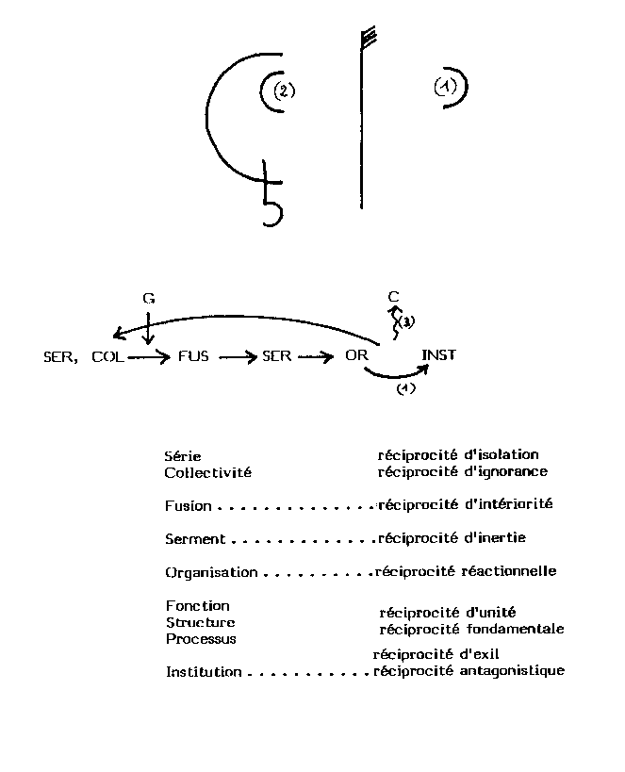

..\flv\graphFLV\FLVFIG58

composé de fig 58 & 58b

Série réciprocité d'isolation
Collectivité réciprocité d'ignorance

Fusion réciprocité d'intériorité

Serment réciprocité d'inertie

Organisation réciprocité réactionnelle

Fonction réciprocité d'unité
Structure réciprocité fondamentale
Processus réciprocité d'exil

Institution réciprocité antagonistique

Alors ceci veut simplement évoquer que, dans ce que maintenant j'annonce nous allons lire, reprendre de lecture de Laing où nous l'avions laissé à l'endroit du COLLECTIF, le livre.2 va inscrire, ou va traiter, partir, de la formation du groupe dans cette sociogénétique que fait Sartre. Groupe [f.58b/G] qui sera d'abord en fusion - nous verrons ce que cela veut dire - puis en serment, puis en organisation, enfin en institution ou en institutionnalisation. Et c'est là [f.58b/(1)] où le groupe - selon cette description du philosophe, que le groupe aura échoué, de nouveau, aura fait ce qu'il appelle un "double échec".
Mais au moment du philosophe Sartre, au moment de Lacan, l'organisation, le groupe en organisation n'a pas d'autre issue que se scléroser dans l'institutionnalisation et faire des "êtres classés" ou bien de se dissoudre et de régresser dans la sériation, voire au-delà dans l'anarchie (la sériation des collectifs...).

De sorte que c'est de cet endroit en effet qu'une troisième issue, une troisième voie serait supposée pouvoir avoir lieu [f.58b/(3)] celle d'une intelligence, voire d'une intelligibilité, les effets d'une intelligibilité du code.
Or la codification ne semble pas pouvoir être intelligible par les masses. C'est un fait, puisqu'il leur faut imaginer des présences pour tenir lieu de quelques choses que la codification ne saurait rassembler ou décrire, parcourir.

Néanmoins ce que l'on voit dans la biotechnologie et comment l'opération technique de la biologie par l'intermédiaire de l'appareil par "lappareillage" de la matière - donc cette intervention technique de la biologie sur la biologie, sur le Code Génétique, voire sa connaissance, sa prise en... la compréhension, son intelligibilité... enfin, ou sa... sa considération d'un effet de l'intelligibilité du code peut s'estimer avoir lieu - pareillement à l'endroit des codes sociaux, l'existence groupale pourrait se produire.

Je n'ai donc plus grand chose à dire dans ces intermède, avant de... puisque nous pouvons maintenant reprendre la lecture de Ronald Laing.
Simplement pour clore cet intermède je voudrais faire quelque chose qui, par écrit, consisterait comme une "note" ou un "addenda" - mais ici reprendre, faire une allusion à ce que nous avons traité de ce "plet" - de ce tour de spire, de ce premier tour qui peut, peut-être faire une second [f.16/p.r.v], voire dans tel ou tel autre sens peut être redoublé... donc, relire et d'abord avec quelques excuses concernant un propos excessif au sujet des étoiles qui parleraient... évidemment aucune raison de dire que les étoiles parlent - simplement, tout de même - en retirant ce que j'ai dit - ça laisse tout au moins un lieu vide que je remplis là en disant, tout de même qu'elles semblent avoir - si elles ne parlent pas - elles semblent avoir des bouches, les étoiles; et en tout cas, je serais plus assuré... enfin, sans pouvoir être plus formel en disant que par exemple... et là, sans parler d'étoile, mais par exemple s'agissant de "bouches astrales"... mais, un trou d'ozone... je ne vois pas de différence avec une bouche.

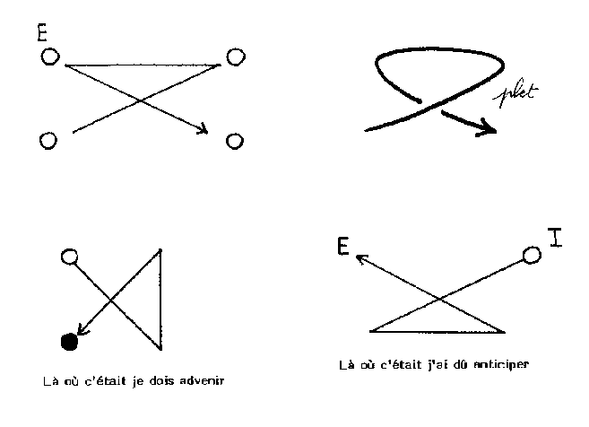

..\flv\graphflv\FLVFIG59

A l'occasion, j'aurais à m'expliquer de pareilles assertions; ce que simplement je voulais reprendre... c'était, enfin, préciser... c'était à propos de la phrase ou la formule célèbre; car nous avons vu que selon ce: Là où c'était, je dois advenir... c'était en cet endroit [f.59/E] selon par exemple, sur l'exemple du schéma de Freud, de la PSYCHOLOGIE COLLECTIVE, c'était en cet endroit que le je doit advenir. C'est à dire aussi bien produire cette réduction, cet écrasement [f.16/r] par quoi nous avons été incité à repérer l'anti, voire l'antinomie ou l'anomie...
Or je suggère que nous empruntions une autre formule que le "là où c'était je dois advenir". Ici, pour résoudre, pour répondre de la Grocation, de la résistance, enfin, de ce qui était évoqué dans LAPREFLEXION... mais enfin, cette autre formule, c'était... est à entendre ou serait à lire: "là où c'était...[f.59/E] j'ai dû anticiper..."

C'est à dire que de ce point [f.59/I] j'ai dû, antérieurement, anticiper; c'est d'un autre départ que celui-ci que le je alors se détermine.

Il s'agit donc d'un repérage des deux places subjectives que Freud précise échoir au "moi" dans ses extrêmes - si nous considérons donc qu'il s'agisse de son schéma de la Psychologie Collective.

Et maintenant, nous allons pouvoir continuer et reprendre le livre de Ronald Laing.

PAGE#101
GROUPE

02/04/89

Avant que d'aborder maintenant le livre.2 j'ai choisi d'exposer et de traiter de la conclusion puis de l'introduction - brièvement - du livre RAISON ET VIOLENCE de Ronald Laing. Et nous terminerons en effet par le livre.2.

Je disais, dans LAPREFLEXION que la phénoménologie s'enfonçait dans le dévidoir [f.39] qu'alors l'ésotérisme humanisait à peine. Il s'agit de l'Autre fuyant [f.26/d] dans notre représentation du schéma Optique - ce dévidoir.

En fait FLEUVE va montrer que le philosophe essaie bel et bien de résoudre, confondre, voire d'appliquer, d'arrêter ledit enfoncement du dévidoir - ce que dans LAPREFLEXION j'avais appelé la "croix de St André. Et le philosophe, tente cela qui motive tout notre intérêt en exposant une systématique similaire au Signifiant; pour la psychanalyse c'est clair qu'il s'agit du trait-unaire, de l'Idéal, de l'opération du signifiant qui, à une troisième étape interrompt ou empêche ce phénomène de dévidoir, de fuite de l'Autre... le philosophe en traite aussi, sans jamais évoquer le nom, le terme de "signifiant". Nous verrons par quel biais, par exemple d'ubiquité il tente de résoudre la même conclusion.
Donc une systématique similaire à celle du signifiant et encore si semblable qu'il nous faudra voir jusqu'à quel point, elle n'aboutit pas (la systématique du philosophe), à une description du transfert qui alors intègre le pluriel.

Car en effet, si le livre.1 s'intitulait DE LA PRAXIS INDIVIDUELLE AU PRATICO-INERTE c'est à dire ce qui faisait le "plet" dialectique pour être sanctionné à l'endroit virtuel ou pratico-inerte - c'est à dire dans l'inactif ou l'arrêt que réalise la "croix de St André" le livre.2, quant à lui, traitera - en examinant ce qui se passe à partir du groupe - traitera donc du plet contraire ou inverse, qui redouble le premier, s'agissant du PROCESSUS à l'Histoire.

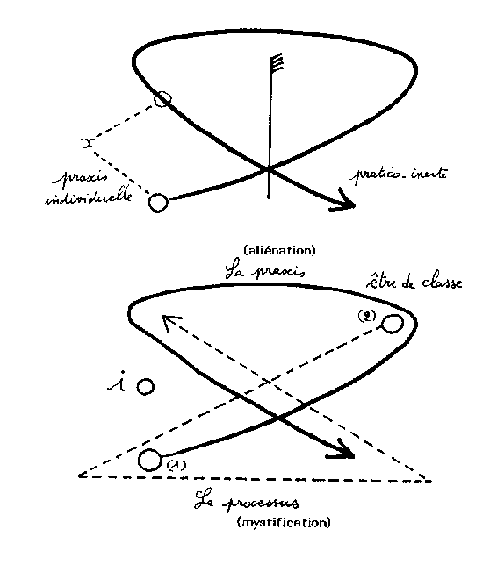

..\flv\graphFLV\FLVFIG60

composé de fig 60 & 60b

Etant donné que ce serait le groupe qui ferait ce par quoi l'improcessuel du pratico-inerte reprendrait la dialectique pour produire un être nouveau, que Sartre appellera l'être de classe - cet être de classe pouvant répondre de la liberté d'un individu commun [f.60b/i].

Ainsi, du coté du groupe le processus correspondra à la praxis - tandis que la règle ou la logique d'aliénation qui fait la substance de la praxis - qui fait la règle de la praxis - sera décrite comme quelque chose de différent à partir du groupe ou du processus et sera appelé la mystification.
En conclusion le système des relations humaines et sociales aboutira à ce que Sartre appelle une réciprocité antagonistique - que nous aurons tout le livre.2 pour expliciter, pour introduire, pour développer, pour décrire; en effet, tout au cours du livre. 1 et du livre.2, certaines modalités de la réciprocité vont être développées, décrites, la "réciprocité antagonistique" étant la conclusive.

De quoi s'agit-il? Si nous avons... ou si nous reprenons le schéma de base, X (p.49), du psychosociologue où sont distingués Alter et Ego, la praxis de l'autre, dit Laing, compréhensible et menaçante est ce qu'il me faut détruire en lui (p.191). Puisque nous savons par exemple que la praxis partant de A et faisant le plet que nous connaissons [f.61/p] peut trouver comme antagoniste celle-ci, partant de l'antihomme ou de l'anti-A [f.61/a] et venant se rabattre, pour contrarier en quelque sorte la praxis originelle de l'individu.

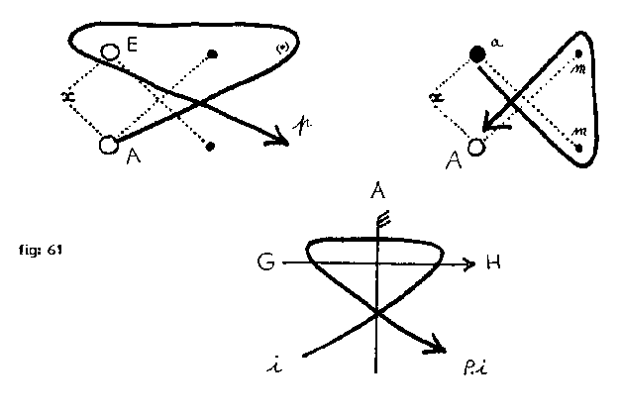

..\flv\graphflv\FLVFIG61

Donc la praxis de l'autre, compréhensible et menaçante est ce qu'il me faut détruire en lui. Mais cette praxis, en tant qu'organisation dialectique... se manifeste comme le libre développement de l'action en l'autre. C'est à dire que cette liberté c'est ma liberté en l'autre [f.55/E]. Et c'est donc la liberté de A en l'autre qu'il faut détruire - et inversement ou, dit-on, réciproquement.
Ainsi dit encore Laing, la violence, qu'elle soit dirigée contre le contre-homme anti ou contre notre frère (p.192) le semblable, inversement, réciproquement, la violence donc en tant liberté de supprimer la liberté, comme fraternité-terreur, etc., est en tout cas reconnaissance réciproque de la liberté et négation de la liberté par l'intermédiaire de l'inertie d'extériorité c'est à dire ce passage par x [f.33/s].

..si nous avons appelé ici les relations d'extériorité [f.61/E-A] et là les relations d'intériorité [f.61/m-m] qui se conjuguent de façon dialectique pour faire le schéma Z - qui s'appelle dialectique des relation intersubjectives [alias dialectique de l'intersubjectivité Ecrit.p.53).

Autrement dit encore, cette réciprocité antagonistique qu'ici nous faisons jouer à tort ou à défaut, si on peut dire, uniquement à deux, tandis que la réciprocité doit toujours être conjuguée par trois - il s'agit des trois prisonniers lacaniens, ou des trois individus, le Jardinier, le Cantonnier et l'Observateur dont on avait parlé à l'origine de FLEUVE, ou à la source de FLEUVE [f.28] - quoiqu'il en soit, Laing explicite encore, en se demandant si cette réciprocité antagonistique chez les individus en ira de même avec ce qu'il appelle maintenant la praxis-processus des classes? Ainsi donc Laing écrit: Le rapport sujet-objet [f.61/a-m] engendre une tension variable et bien qu'il ne s'exprime pas nécessairement par le discours, il est immédiatement donné dans la praxis de réciprocité antagonistique (p.194).

Mais qu'il soit "immédiatement" donné dans la praxis de réciprocité antagonistique [f.61/E-A] prête à dire qu'il est "médiatement" donné [f 4/A-S] dans la croisée ou la dialectique Z; le rapport Sujet, S, objet... en tout cas, si nous reprenons alors le schéma de Freud [f.3].
Quoiqu'il en soit, ainsi, Laing poursuit: je comprends l'ennemi à partir de la saisie de ma position en tant qu'objet-pour-lui et de l'autre comme sujet (ibid). Or cette tension, cette tension variable, nous dit Laing, correspond dans cette description à ce qui s'appelle, par ailleurs le transfert [f.5/*] et, lorsque ce transfert freudien est dogmatiquement estimé n'être pas autre chose que cette tension extrême - alors qu'il s'agit du lien social commun simplement particularisé par sa découverte originale et originelle - dans ce cas, ou à ce moment - et j'en laisse tout le flou ici parce que c'est précisément la conclusion que nous laissons ouverte, à la suite ou dans le cours de cette lecture de RAISON ET VIOLENCE; c'est à dire je cite Laing: Aussi la négation antagonistique est saisie en chacun comme une sorte de scandale. Le scandale est dans la reconnaissance que l'autre nie ma négation de sa négation (p.195) alors ça laisse imaginer tout ce qu'on veut, tout cela - et particulièrement imaginer [f.55t/s] qu'il s'agirait, dans ce "scandale", de ce fait que le lien social ne soit jamais perçu que comme transfert freudien...
C'est à dire qu'à le voir comme l'arbre qui cache la forêt - qu'à n'y voir que le transfert freudien dans le lien social ou transfert courant, c'est cacher et ne pas voir toute l'essentialité de ce que découvre en fait Freud, c'est à dire le lien social.
Rester obnubilé scandaleusement dans l'analyse singulière et narcissique, c'est renoncer à connaître quoique ce soit d'authentique s'agissant du lien social.

Quoiqu'il en soit... en tout cas, si c'est ce à quoi - enfin, l'interrogation et la critique - à quoi ouvre la conclusion du travail de Laing, il faut préciser encore les dernières lignes écrites par Laing; il dit que finalement tout abouti à poser la question de la rationalité de la compréhension de la lutte par un tiers. Alors Laing dit-il: Peut-il réaliser ce tiers par sa médiation l'unité transcendante et objective des réciprocités positives? Et, conclut-il Nous arrivons au commencement de notre prochain travail: l'Histoire en tant que telle. Car l'histoire est la totalisation de toutes les multiplicités pratiques et de leurs luttes, et la porté de son intelligibilité à l'Histoire, c'est le limite dialectique de la praxis-processus des différentes structures pratiques et des différentes formes de multiplicités actives qui se situent entre elles (ibid). Tout cela étant à prendre simplement quant à nous, quant à moi pour dire et signaler que là où Laing en appelle à l'Histoire [f.26/H] pour répondre de ce tiers [f.55t/I] ou de la façon dont, de la place de ce tiers l'intelligibilité de la lutte est concevable - eh, bien! Je signale donc que, quant à l'Histoire et quant à l'historicité des peuples, quelque chose a peut-être été découvert, que j'ai appelé AMOA, une initiation à proprement parler, puisqu'initiale de l'Histoire et prétend aujourd'hui à ce que le sujet s'en inspirant, s'en instruisant, de cette initiation acquiert, bel et bien une intelligibilité des processus sociaux et historiques qui le conditionnent.

Je n'en dirai pas plus quant à la conclusion de RAISON ET VIOLENCE. L'importance d'un individu organique totalisé comme souverain et l'importance de son comportement [cfr Freud] pour les science humaines, sera vue, comprise et entendue (cette importance) en temps voulu.

a) I n t r o d u c t i o n

Avant de parachever la lecture de RAISON ET VIOLENCE par celle du livre.2 - quelques mots concernant l'Introduction:

Laing y présente la dialectique et la définit comme une loi de totalisation. Cette Introduction consiste d'une dizaine de pages; il y aurait beaucoup à en dire, certainement, si nous étions intéressés à distinguer l'idéalisme du monisme, du matérialisme dialectique, du relativisme, du matérialisme dialectique transcendental et tout ce qui concerne, en quelque sorte, l'histoire de la philosophie - ou du moment... ou l'histoire de ce moment où la philosophie devient, en quelque sorte, une sociologie, dans le même temps où elle devient avec Freud, aussi, une psychologie.
Mais, donc, cette histoire nous l'avons fait - nous la faisons s'agissant de la psychanalyse, ici à Unefpé - par exemple l'analyse de la résistance lacanienne et je laisse au philosophe la possibilité de faire cette histoire de la philosophie - enfin, ou du moment sartrien, du moment existentiel de la philosophie. Mais simplement ce que je verrais d'intéressant à prendre ou à considérer de cette Introduction; c'est cette remarque selon laquelle Laing considère que l'On peut dire que dans une certaine mesure le dogmatisme de Hegel est supérieur au dogmatisme marxiste et cette supériorité réside précisément dans son idéalisme. Car dans cet idéalisme même il existe une séparation et un lien entre la connaissance et son objet (p.103). Ce que je veux dire, c'est que cette séparation Et ce lien figure ici... est figuré ici [f.14q] selon ce que présente ou prête à voir le noeud borroméen, de ce XZ sur lequel nous prenons notre appui commentaire, ou illustratif ou d'explicitation ou de description.
Alors, dit Laing, chez Marx la séparation est perdue il ne reste si on peut dire que le lien, comme ceci [f.14] - ou encore, tout simplement comme cela [f.13] - c'est à dire connaissance [f.13/b] et objet [f.13/r] qui se croisent.
Ainsi Chez Marx, la séparation est perdue. Marx dit que l'existence matérielle des hommes ne peut être réduite à une connaissance contemplative c'est à dire séparée La praxis déborde la simple connaissance. Mais nous nous trouvons tout de suite en difficulté... et Laing poursuit en décrivant en quoi consiste alors la difficulté du matérialisme dogmatique... que présente le matérialisme dogmatique de Marx.

Nous n'en dirons pas plus de cette Introduction et nous allons maintenant pouvoir aborder la lecture du livre.2 de RAISON ET VIOLENCE.

Ce livre.2 s'intitule DU GROUPE A L'HISTOIRE et bien évidemment nous y apprendrons beaucoup de choses fort importantes, justes et pertinentes, mais aussi - du fait qu'il manque certaines choses - nous verrons quelles sont ces choses qui manquent - sans même parler précisément du fait objectif sans lequel rien ne peut être objectivé. C'est à dire de ce qu'assume ou signifie Akhenaton. Mais même si cette hypothèse était fausse, nous trouverons évidemment bien des choses qui manquent dans le traité ou le propos de Laing, puisque par exemple la négligence qu'il fait de la psychanalyse est quelque chose d'assez patent pour ne pouvoir être déconsidéré.

Donc s'il y a des choses fort utiles, intéressantes, pertinentes, consistantes, intelligentes, nous voudrons y percevoir le défaut par quoi un progrès peut se constituer, une amélioration.
De sorte que nous porterons un certain soupçon sur Laing et Sartre - qui ont été bien assez grands pour laisser l'ambiguïté, dans ce qu'ils appellent au demeurant par exemple "ubiquité".
Soupçon selon lequel je décrirai une intention univoque de ces auteurs selon laquelle leurs propos concluraient donc du groupe appelons-le G [f.61b] - du groupe à l'histoire...[f.61b/H] c'est à dire, autrement dit, concluraient du groupe à l'histoire selon le schéma, le partage que nous inscrivons d'un trait qui symbolise un miroir [f.61b/A] qui partage l'espace virtuel de l'espace du Réel - donc propos qui iraient à envisager le groupe en ce lieu et l'histoire à celui-ci - que nous inscrivons dans l'ensemble où ici la praxis de l'individu aurait abouti au pratico-inerte selon le plet dialectique que nous utilisons; autrement dit, suspicion que Laing ou Sartre mobiliserait, de ce lieu [f.61b/G] ce qui, issu du groupe s'appellera processus c'est à dire ce qui, partant de ce lieu défini alors comme antinomie ou antagonisme - quoiqu'il en soit du lieu d'abolition, d'annulation du départ dialectique originel.
C'est à dire que nous préférerions voir le groupe s'agir d'ici [f.61b/H] pour conclure à l'être de classe qui n'est pas l'être classé de ce lieu - ou bien à l'exis [voire l'être social, f.17b]. Ce qui ne retire rien d'une Idée de l'Histoire; dont la multiplicité des totalisations [f.25/n] pourrait bien figurer le phrasé du réel [f.54/s] - comme on dit aujourd'hui - c'est à dire, enfin, une sériation de la totalisation, par exemple [opposée à la partialisation (terme employé dans LAPREFLEXION) des valeurs [f.19/v] - Séminaire 25/05/1985 p.287].
Alors, évidemment, dans le livre.2 Sartre et Laing laisseront bien évidemment l'équivocité quant au lieu de ce "groupe" - puisque précisément nous verrons que c'est bien de cette place [f.61/H] selon la topologie du Modèle de la République ou de la topologie du schéma Optique freudien et lacanien - c'est donc bien de cette place, selon cette topologie que Sartre envisagera de faire partir le "processus" - qu'il oppose à la praxis [f.60b].
Néanmoins c'est quant à nous, de jouer de cette équivoque que nous insistons et décrivons le lieu... le lieu d'où la résistance fait départ - d'y revenir sans cesse, tel que nous l'avons vu dans LAPREFLEXION où nous jouions de l'image d'une analyse patinante au palindrome; c'est à dire qui n'opérait pas ce retour [f.56b/3] - non pas pour produire le groupe en ce lieu [f.61/G], mais ce retour qui produisait l'exis à condition qu'un entendu pertinent fut théorisé de cette place [f.61/H] qu'Idéale occupera le souverain - mais qu'industrielle [f.61/H-p.i] objectivera Lapareil cybernétique.

Pour tenter d'être le plus clair possible sur cette sorte d'Introduction au livre.2 je cite cette phrase de Laing selon laquelle il dit qu'il faut faire très attention à définir les modes de rationalité que l'on utilise en dissolvant la raison analytique (p.192) car en effet, selon notre schéma que nous utilisons, du plet dialectique - ce que Sartre appelle dissolution c'est ce lieu que Lacan dit, dans le schéma Z, de l'Inconscient - c'est à dire ce motif que j'appelle, que j'écris ICs [f.62] - ainsi je reprends la phrase de Laing: Il faut faire très attention à définir les modes de rationalité que l'on utilise en dissolvant la raison analytique dans la dialectique constituée... dialectique constituée, c'est à dire ce lieu que nous avons déjà décrit [f.39b] en opposition à la "dialectique constituante" à l'endroit ici du départ de la Praxis en A qui, avec ladite dialectique constituée réalise l'unicité de la dialectique [f.11] - les deux quartiers, les deux quadrants hachurés ici sur le schéma - ainsi nous reprenons de nouveau cette phrase de Laing disant: il faut faire très attention à définir les modes de rationalité que l'on utilise en dissolvant la raison analytique dans la dialectique constituée ou en saisissant la circularité des transformations... c'est à dire ce motif qui, du A à anti - par exemple, sur le schéma - qui objectalise l'individu praxis en anti-homme, contre-homme qui l'objectalise [f.35/a] ou le chosifie [f.35/a'] tel qu'objet (a) dans la concavité [f.36/u] du "ça"ou de ce "C"[f.58] qui fait le miroir concave du schéma Optique - mais encore...circularité des transformations et des vicissitudes de la praxis... qui réalisent cette translation jusqu'à l'endroit de la dialectique constituée - "translation" selon les termes employés par Lacan [en décrivant les opérations du Modèle Optique] - mais que nous aurons l'occasion... et que nous aurons l'occasion de considérer sous le titre de serment ou de sermentation par le propos de Sartre.

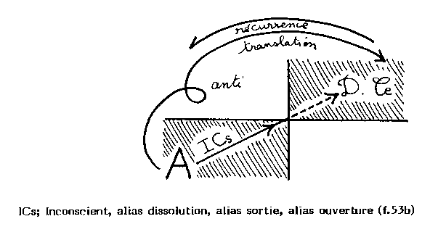

..\flv\graphflv\FLVFIG62

Quoiqu'il en soit nous pouvons donc rassembler et lire jusqu'au bout cette phrase qui fait le pendant de ce soupçon systématique selon lequel... sur lequel nous nous appuyons pour opérer notre analyse de la résistance - ainsi donc: il faut faire très attention à définir les modes de rationalité que l'on utilise en dissolvant la raison analytique dans la dialectique constituée ou en saisissant la circularité des transformations et des vicissitudes de la praxis et en montrant son aliénation à tous les niveaux, comme série de nécessité dont elle est à la fois la victime mystifiée et le terrain fondamental (p.192). Alors, pour ces derniers tronçons de phrase nous considérerons - ou nous aurons l'occasion de considérer que c'est bien en terme d'aliénation dont il faut... selon lequel on aborde la praxis - donc "en montrant son aliénation à tous les niveaux comme série de nécessité dont elle est à la fois la victime mystifiée"... aliénation [f.61/i.H.G.p.i], dis-je, concernant la praxis mais... "dont elle est la victime mystifiée" partant que la boucle, le plet issu de ce pratico-inerte modifié par l'ubiquité [f.60b/2] - ou la signification... nous verrons cela - donc que c'est la "mystification" selon le terme aussi que nous définirons, que nous éclairerons - c'est la mystification qui fait le "tour", si on peut dire du "processus" quand la praxis est modifiée en processus.
Donc cette mystification qui fait ce tour par rapport, ou en comparaison, ou en correspondance à l'aliénation qui faisait le tour de la praxis originaire, individuelle et libre est figurée en f.60b [les départs (1) & (2)].

b) s o c i o 1 o g i e - g é n é t i q u e

Pour aborder maintenant dans son détail et de façon développée le livre.2 nous pouvons considérer que Sartre opère comme çà l'instar - ou semblable à Piaget qui fait une psychologie génétique, Sartre réalise une sociologie génétique. Et il décrira dans cet ordre la genèse de la socialité - c'est à dire, partant du groupe en fusion qui succède au collectif et à la série - qui ont fait la conclusion ou à quoi a abouti le livre.1... donc "groupe en fusion" puis groupe assermenté ou constitué autour du serment - ensuite groupe organisé mais j'ai mis trois points de suspension pour signifier que ce groupe n'est jamais qu'en organisation; et cette troisième phase sera composée par Sartre de différentes étapes, de différentes périodes qui sont celle de la fonction, celle de la structure, enfin celle du processus.

Le groupe ne sera au dire de Sartre qu'organisé - si ici ces modalité correspondent - si fonction/stucture/processus correspondent à l'organisation - le groupe ne sera organisé qu'en aboutissant à l'institution.
Or cette institutionnalisation correspondra en quelque sorte à la fin dialectique mais entendue comme l'échec dialectique - obstruction du processus dialectique contre lequel la seule défense est de maintenir vive si ce n'est vivante l'activité du processus en tant que celui-ci est comparable à la praxis - du coté de la dialectique constituée par rapport à la dialectique constituante.
C'est à maintenir vif ce processus que l'exis supplante, modifie le procès, si on peut dire défectueux, selon lequel le processus aurait échoué en "institution" pour trouver, en désespoir de l'exis - pour trouver l'antinomie, l'antivie, l'antiactivité, l'antidialectique comme ontologie.

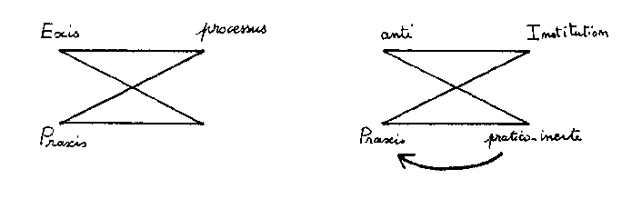

..\flv\graphflv\FLVFIG63

Donc pour maintenir intelligible le "processus" à cet endroit, il nous faut décrire, comprendre, les processus de constitution de la socialité sur la proposition de Sartre et selon cette sociologie génétique dont je garderai sur le tableau [f.58b] l'ordre et le repère, ici à gauche - que je garderai donc inscrit autant que possible dans le cours de l'exposé puisque nous allons nous y référer en permanence.

Dans tout le travail intitulé RAISON ET VIOLENCE nous pouvons trouver une constance, un concept permanent, un fil conducteur; il s'agit de la réciprocité que nous avons déjà examiné [f.29] ou observé ou qui a permis donc d'écrire en quelque sorte le propos déjà du livre.1.

En effet cette réciprocité consiste comme ce qu'exemplifie Sartre au niveau, au moment - pour examiner la praxis individuelle - "l'observateur qui observe un Jardinier et un Cantonnier de part et d'autre d'un mur alors que tous les trois sont des être sociaux" - la société étant ici indiquée simplement telle que nous l'avons vu précédemment [f.28b/((()))].
Puis cette réciprocité au niveau de l'individuel, est modifiée par la rareté. Ceci s'exprime ou s'indique de la sorte que le psychanalyse par exemple qui plutôt que de la rareté va traiter du manque - la psychanalyse met en ce lieu le manque de l'autre - ce qu'elle écrit là où ce mur est devenu en quelque sorte miroir. Mais il s'agit donc d'un absolu psychique ou symbolique et non pas ce qu'aborde, apporte de son coté la phénoménologie ou la philosophie qui indique, quant à elle - plutôt que le manque, le rare; c'est à dire ce que nous avons exprimé comme cette fuite... cette fuite de l'Autre [f.26/d] - là où l'Autre est constamment ailleurs.

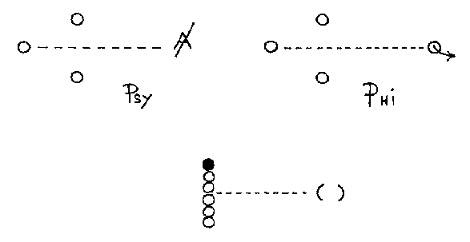

..\flv\graphflv\FLVFIG64

Ainsi la réciprocité modifiée par la rareté - par la "fuite", par la matérialité aussi, provoque l'excédent, l'homme surnuméraire, le contre-homme, anti, l'anti-homme [f.64/a].
Ceci dans le livre.1 correspond au paragraphe sur la matérialité. Fait suite le développement sur LES COLLECTIFS qui opèrent à partir du moment où l'Autre en fuite est considéré... dont le... cet ailleurs entre parenthèse, ce vide entre parenthèse [f.64/()] - c'est à dire est considéré comme l'extérieur à partir de quoi la réciprocité modifiée, la réciprocité matérialisée, si on peut dire, est promue selon l'ordre de la série - à partir du moment où l'autre-en-fuite est considéré comme extériorité, puisque la série, si on peut dire, est ce qui advient de la réciprocité quand y est traité, ou y est intégré le rapport de l'extérieur et de l'intérieur - tout cela sont des définition autant que les découvertes, aussi bien, du livre.1 [f.31b].

Encore cette sériation indique-t-elle à ce moment-là une première forme ou nouvelle forme de réciprocité qui n'est pas, ni totale, ni idéal, ni positive ou négative... ce sont les termes que employions au moment... dans le premier livre. Ici nous avons découvert, si on peut dire, une réciprocité d'isolation, par exemple [f.34]. Telle est définie la série - par une réciprocité d'isolation ou d'interchangeabilité - ou telles sont... en quoi consiste la définition aussi bien, minima, du collectif [f.34b].
C'est alors que Sartre tente de définir ou de décrire ce qui du collectif va se modifier en GROUPE EN FUSION.
Nous étions à le fin du premier livre. C'est ici, au passage du groupe en fusion qu'il faut donc considérer - que le livre.2 engage.

J'ai inscrit ici que la réciprocité allait faire le fil conducteur, le concept constant de l'intelligence du collectif puis du groupe en fusion, en serment, en organisation et ainsi de suite...
Je voudrais aussi... enfin, il pourrait être bon de préciser dès maintenant que ce fil qu'est la réciprocité, tout au long, tout au cours de RAISON ET VIOLENCE, ce fil va toujours se trouver en quelque sorte partager ou débattre, voire nouer deux autres constantes, deux autres "énigmes" aussi en quelque sorte - puisque du début jusqu'à la fin, ce sera constamment à ces deux concepts que Laing fera appel pour relancer la question dialectique - ces deux concepts étant l'extérieur où l'extériorité et le tiers.
Or nous savons déjà - ou par exemple, dès LAPREFLEXION, j'ouvrais sur la question du tiers et la façon dont Dolto en faisait une personne authentique, hallucinée pour indiquer quelle serait l'importance du concept de ce que Laing cite: pour pouvoir nous préparer à répondre à de telles questions il nous faut examiner d'un peu plus prés la contradiction qui existe entre l'unité et l'altérité. Et ici, il est nécessaire d'introduire la notion de "tierce personne" ou, comme nous allons la nommer, tout simplement: "le tiers" (p.145).

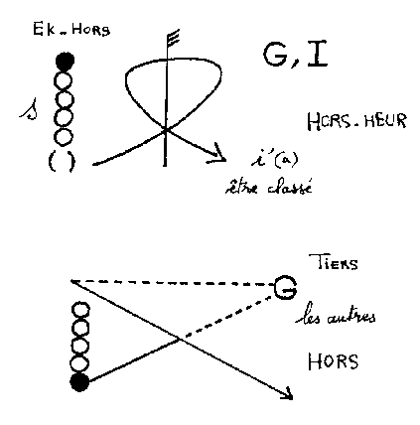

..\flv\graphFLV\FLVFIG65

composé de fig 65 & 65b

Eh, bien! Dans ce travail d'intelligence de la réciprocité, constamment les appels à la notion d'extérieur et à la notion de tiers auront lieu dans RAISON ET VIOLENCE de Ronald Laing. Alors ce que je voulais préciser c'est que si ici nous avons la série [f.65/s], postulante à la "phrasée du réel" - c'est à dire faisant face à l'espace virtuel ou bien pratico-inerte - ce que je voulais donc préciser c'est que ce lieu ici où le groupe [f.65/G] sera concurrent de l'Idéal ou du souverain de l'institution mais aussi de l'être classé - c'est à dire non pas l'être de classe; bref, en ce lieu, consiste donc une extraction en deux temps [praxis & processus] mais extraction en effet que le schéma Optique écrit i'(a) et extraction qui sera rattrapée, si on peut dire [ce rattrapage c'est sa reprise à partir du point G, I, comme processus], par le fait d'exigence qu'impose la sériation par la loi de nécessité que dit... que théorise Sartre.
...exigence de liberté qui fera l'exis au lieu de l'extrait.

Quoiqu'il en soit - et ici je me débrouille mal avec les mots puisque je dis que l'ANALYSE PLURIELLE réalise l'extrait. Néanmoins, pour justement ranger, mettre en ordre cette formulation, ce vocabulaire, j'indique là [f.65/i'] que ce que j'appelais de ce moment était ce que j'avais écrit sous le titre de L'AME HORS - de sorte qu'il s'agit moins ici de l'extrait [f.65/être.classé] que, si on peut dire, de l'hors-heur, à écrire comme on veut.
Car ce que j'appelle l'extrait de l'analyse plurielle consiste alors du ek comme eksis, eksigence, ekstrait mais... ou ek-sistence - mais ce "ek" étant médiatisé par la production du "hors" de cette première opération dite de L'AME HORS qui avait consisté comme l'extraction [sortie] de la Caverne de Platon - ça fait longtemps que l'on parle de tout ça pour que ce soit compréhensible ou admissible pour qui écoute un peu ces propos; ceci voulant donc indiquer que ce ek se produisant en retour du hors, il s'agit d'un ek-hors - si on peut écrire quelque chose.

De sorte qu'en rivalité, en concurrence, voire en résolution de L'AME HORS j'écrirai au terme du "processus" L'AME-EK-HORS... Ce qui signifie qu'on entendra au terme de la rationalité occidentale que l'âme est corps - ce qui est une prémisse pratique aux sciences humaines - et ce qui compose par exemple l'individu commun, l'individu organique comme sujet de la liberté.
Mais, cette discrétion faite - elle nous a bien montré qu'il s'agissait bien de débattre voire découdre de ce qui consistait, par rapport à la série, au pluriel, à la multiplicité, voire à l'organisation, ou l'organisme, pluralité des organes - bref, de ce qui consistait de l'extérieur et comme du tiers [f.56b].

Alors de quelle façon cette série ordonnée - oh! Avant qu'ordonnée, collectée - disons - cette série collectée - puisqu'il n'y a pas encore d'hordre puisque l'interchangeabilité y règne - donc cette série collectée du moment où la réciprocité est confrontée à l'Hors pour l'extérieur - donc, comment, à pouvoir s'inscrire de la raison ou de l'intégration de l'extérieur [f.65/Ek] au lieu de cet hors? Comment donc la série ainsi collectée va se... va consister en groupe? C'est, nous suggèrent Laing, la psychanalyse, Sartre, enfin, toute personne intelligente ou rationnelle... c'est au titre de répondre de quelqu'intelligence de ce qui serait ici susceptible d'occuper ce lieu [f.65/I] en tant que tiers, tierce-personne, voire groupe... c'est précisément entre l'extérieur et le tiers que nous allons tenter de suivre ce fil de la réciprocité au terme duquel Sartre nous promet l'intelligibilité du processus à figurer ici [f.60b/2], de ce lieu - le processus - à l'aide de - je l'introduis tout de suite cette notion qui va rassembler, si on peut dire, les termes de l'extérieur et du tiers - cette notion à dire d'ubiquité; car c'est avec ce concept que Sartre et Laing vont forger - c'est avec ce concept d'ubiquité que la philosophie existentialiste va tenter de faire concurrence à la solution, voire à la résolution, acquise par la psychanalyse quand elle emploie le signifiant au lieu de l'ubiquité pour résoudre de la réciprocité des trois prisonniers du sophisme lacanien.

Alors débrouillons un peu tout cela et examinons ce que Laing et Sartre proposent pour l'intelligence du groupe en fusion qui succède à la collectivité.

Sartre commence maintenant à examiner les façons dont une multiplicité d'individus, de personnes, constituent en eux-même une unité pratique ou encore la manière dont ces individus sont perçus par les autre comme une unité sociale (p.143).
Je vous ai dit que tout au long du fil de la réciprocité l'extérieur et le tiers vont relancer la question dialectique. Autrement dit: Ceux qui se trouvent à l'extérieur du groupe le voient et agissent envers lui comme si c'était une totalité organique (ibid). Or ce qui interroge c'est de savoir si cela qui est nécessaire - c'est à dire: "ceux qui se trouvent à l'extérieur du groupe le voient et agissent envers lui comme si c'était une totalité organique" - est-ce que cela qui est nécessaire pour faire du groupe une unité sociale - est-ce que c'est aussi suffisant ou faut-il qu'un procès dialectique opère à l'intérieur du groupe lui-même - ou à l'intérieur de la série, à l'intérieur de la collectivité; autrement dit: Comment une telle série se transforme-t-elle en groupe? (p.144) Et avant qu'il fasse appel à la notion du tiers pour pouvoir produire, intégrer l'extérieur à l'endroit ou au lieu de l'Hors-heur, représenté par le tiers - comme on le verra mais, avant donc de réintroduire le tiers, Laing envisage la dissolution de la série dans le groupe... mais dans celui qu'il appelle alors: ...dissolution de la série dans le groupe en fusion (ibid). Autrement dit le passage - fin du livre.1, du COLLECTIF au GROUPE se ferait par un mécanisme de dissolution [f.62] de la série - voire ce qu'on pourrait estimer une perte de l'avantage acquis par la réciprocité modifiée en matérialité puis en sérialité.

Ce qui fait ici [f.65b/c] l'objet de la série, l'autobus ou l'individu sériel dans l'exemple de Sartre - la cause [la chose] de la série dissolution; c'est à dire ce que Lacan appelle l'Inconscient selon le schéma Z... ou bien comme ça... dissolution de la série dans le groupe. Eh, bien, Cette dissolution de la collection sérielle - le moment où la série s'annule pour que le groupe s'envisage... cette dissolution est intelligible en considérant le concept - pas encore du groupe, si on peut dire; mais du tiers.

C'est à dire que dans la série devenant groupe - et avant que le groupe, tout au long de cette évolution, de cette socialisation, récupère en quelque sorte, reconstitue la sériation perdue, ou dissolue à son origine, car c'est la reconstitution de la sériation - avec son risque, nous allons voir ça - qui s'échelonne [f.58b] dans cette sociologie-génétique - donc au moment de la dissolution de la série, quand la série devient groupe - c'est que chacun des membres, chacun de ses membres collectés devient - ou est signifié à égalité comme, précisément le tiers.

Autrement dit Chaque individu en tant que tiers, tous, si on peut dire, peuvent être considérés par les autres comme le tiers - chaque individu en tant que tiers est absorbé dans la totalité dans le "groupe en fusion" C'est ce qui se passe dans les séries qui sont prises de panique en masse. Il faut alors dit Laing distinguer le groupe-objet et le groupe-sujet (p.145). Mais avant de faire cette distinction impossible - nous verrons pourquoi [f.5/G&D] - mais, ce qui est important, essentiel à ce moment de pointer, de remarquer, de compter, c'est que là où la nécessité intervenait avec la sériation - réciprocité d'isolation, interchangeabilité, ces prémisses d'organisation [f.34b] qui distinguent le collectif - là où ces moments dialectiques organisaient ou consistaient, collectaient la série, lorsque chacun s'identifie au lieu du tiers par rapport aux autres - c'est à dire comme dans une série de gens qui font la queue pour attendre l'autobus, quand chacun deviendrait tiers pour l'autre - à ce moment-là, s'ils forment un groupe la relation de tiers à tiers n'est..pas sérielle (p.145).

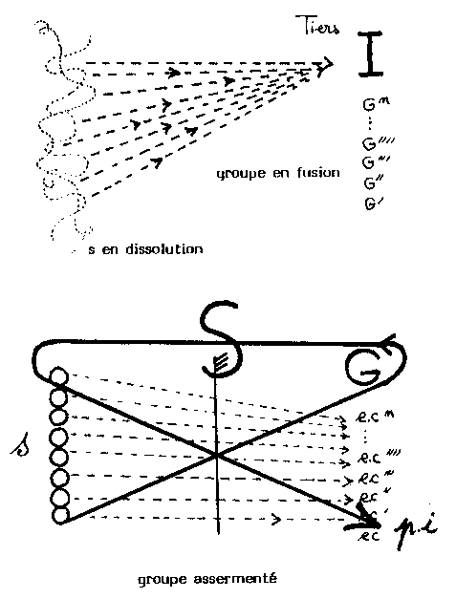

..\flv\graphFLV\FLVFIG66

composé de fig 66 & 66b

C'est à dire que l'engrènement, la collection s'abolit pour tous! [ce qui f.66 s'illustrerait comme dénouage, si ce n'est dé-tresse de S]

Et maintenant qu'il s'agit d'un groupe et non plus d'une série, il y a suspension, abolition, dissolution de la réciprocité. C'était ce à quoi je voulais aboutir après toute cette lente avancée ou après que j'ai eu dit que la réciprocité était un fil constant dans tout le développement de Laing et Sartre. Or, en effet, ce fil est constant... sauf à l'endroit, si on peut dire, de "l'exception qui confirme la règle" - c'est à dire dans le passage du collectif au groupe en fusion; à ce moment-là il y a interruption, il y a suspension de la réciprocité. Tout au plus, si on parlait... si nous pouvions parler dans la collectivité d'une réciprocité d'isolation, qui était une première qualification, spécification de la réciprocité - ici tout au plus pourrait-on parler - Laing en traite comme: réciprocité d'intériorité.
Or il y a une sorte d'antinomie; on ne parle et on garde le fil de la réciprocité en disant "réciprocité d'intériorité"... pour signaler cette constante de la réciprocité dans la socialisation - mais en même temps ce moment où elle s'abolit car l'intériorité annule toute réciprocité - puisque celle-là n'a jamais consisté, dès l'origine et à son principe - que de se suspendre à une donnée énigmatique [f.64], extérieure ou même dans... quand c'est la psychanalyse qui prétend la symboliser par l'Autre-barré, [A], dans le sophisme lacanien, les trois prisonniers sont bien mis en instance de réciprocisation si on peut dire - ou de réciproque, par un certain tiers, un certain directeur, un certain représentant de l'institution, qui est le directeur de la prison qui leur donne, si on peut dire, les règles du jeu.

Impossible qu'il y ait une "réciprocité d'intériorité".
C'est face au... c'est en effet de cet impossible que le groupe se constitue.
Maintenant - pour que l'on puisse me croire - que la réciprocité est bien le fil constant [f.58b] que l'on va trouver dans ce procès d'intelligence du groupe - si donc quand il ne s'agit que de définir le collectif, nous le faisons à partir d'une réciprocité d'isolation - dans le livre.1 - si ici je mets entre parenthèse la réciprocité d'intériorité du groupe en fusion, nous allons voir qu'il y a ici une réciprocité tout à fait intelligible voire inscriptible dans le groupe en serment: réciprocité d'inertie - c'est à dire ce qui va médiatiser entre au moins trois du groupe assermenté, ce qui médiatise leurs rapports, c'est à dire l'inertie du groupe puisque ce groupe en fusion, dès lors que la réciprocité y est paradoxale, voire impossible, ce groupe en fusion ne va avoir de cesse que de viser à survivre - voire viser la permanence - c'est à dire d'intégrer ou de constituer en son propre lieu une inertie; ce sera par la voie, selon Sartre, du serment. Ainsi donc il y aura ici en effet une réciprocité d'inertie qui, elle, est intelligible, inscriptible - que l'organisation se fera, si on peut dire, par une réciprocité qu'on dira réactionnelle: réciprocité réactionnelle sur - non pas l'impossible mais l'impuissance que constitue, quant à la réciprocité, la réciprocité d'inertie, mais aussi bien trouverons-nous au terme de la structuration une réciprocité d'unité - tous ces termes-là sont ceux qui sont extraits du propos, RAISON ET VIOLENCE - jusqu'à ce que Laing ou Sartre évoque une réciprocité - au moment du processus, ou du débat sur le processus, une réciprocité fondamentale c'est celle-là que nous aurons à critiquer. Car elle sera... on pourra la désigner comme offerte, si on peut dire, par la mystification qui est cet autre... ou le retour de l'aliénation.

Quoiqu'il en soit il restera celle dont nous avons déjà parlé précédemment quand nous traitions de la conclusion de RAISON ET VIOLENCE - il restera encore l'ouverture, la suggestion d'une réciprocité antagonistique et ce sera précisément celle qui ouvrira ou aboutira à confirmer que nous avions eu... enfin, que nous n'avons pas eu tort de prendre la peine de suivre, ou mettre en parallèle de discours de Sartre et le discours de Jacques Lacan si c'est en effet, donc, les termes du transfert que nous retrouvons au décours de chacun de ces deux propos.
Quant à la réciprocité par exemple - puisque c'est l'occasion de le dire - par exemple dans le sophisme lacanien qui fait aussi... qui correspond à la première définition de la réciprocité par Sartre dans le sophisme lacanien il s'agit d'une réciprocité de hâte, réciprocité de précipitation, si on peut dire, ou de concurrence; autrement dit elle est qualifiable aussi: FONCTION DE LA HATE EN LOGIQUE.

Maintenant que nous avons en quelque sorte introduit, envisagé en quoi pouvait consister le groupe en fusion - c'est à dire ce qui consiste du fait que dans la série chacun puisse devenir tiers; ce qui a pour effet donc de dissoudre la série - lisons quelque peu, quelques lignes de Sartre et de Laing - pour la raison qu'à l'ouverture du livre.2, avant de développer toute cette description génétique de la socialité, dans les premières pages, s'agissant du groupe en fusion, déjà Laing va en quelque sorte, en quelques lignes, décrire tous les termes du débat qui seront développés ensuite.
Autrement dit voici ce que Laing écrit: Au moment où les multiplicités de synthèses sérielles voici la série [f.66/s], chacun opérant quant à soi la synthèse sérielle pour devenir "tiers" - donc: (p.146) Au moment où les multiplicités de synthèses sérielles fusionnent en quelque sorte en une synthèse d'ensemble, S,E ou Es [f.53b], disons, unissant les hommes pour et par l'action, il a été facile pour certains sociologues de tomber dans l'idéalisme ici c'est le champ virtuel [f.53/R] - en postulant, en effet, un nouvel être transcendant c'est à dire ici quelque chose d'ldéal [f.65/I] ou bien ce qu'il nous faudra envisager de façon fort critique pouvant être ce en quoi consiste le Surmoi pour Freud quand Freud dit: "le Surmoi est collectif" [Thème de MALAISE DANS LA CIVILISATION].
Néanmoins je poursuis: Mais à ce moment précis, c'est chaque tiers en tant qu'il est lui-même et non un autre qui opère les synthèses, les totalisations et toutes leurs unifications en intériorisant les désignations totalisantes à travers lesquelles d'autres groupes traitent son groupe comme une totalité. C'est à dire qu'il ne s'agit pas du "nouvel être transcendant" mais simplement "d'autres groupes" groupes indice "n" [f.66/G'...Gn] ...qui traitent son groupe comme une totalité. Chaque tiers, par son activité synthétique, liquide l'interchangeabilité sérielle. dissolution de la série et Il y a même, dans un sens, un excès d'unification [f.53/1].
Quelques lignes plus loin Laing continue Par opposition à la série qui est une circularité de fuite que nous décrivions ainsi... [f.37/i']. Par opposition à la série qui est une circularité de fuite qui déstructure chaque ici-maintenant en le disqualifiant par l'ici-maintenant des autres, la circularité du groupe en fusion vient de partout chaque "un" étant "tiers" pour les autres ...vient de partout comme cet ici maintenant pour le constituer comme le même partout en même temps que comme libre activité réelle. Le groupe en fusion est partout - et non ailleurs. Il est simplement signifié [f.66/G] par quelqu'autre groupe - mais qui le représente - c'est à dire Dans cette ubiquité, ce n'est pas que je sois moi en l'autre: dans cette praxis fusionnée, il n'y a pas d'autre, il n'y a pas de réciprocité non plus.

Parmi les cinq ou six choses qui sont signifiées par ces lignes-là, je les extrayais, le les lisais pour indiquer en quoi consiste la notion d'ubiquité - c'est à dire ce qui va tenter de coordonner l'extérieur et le tiers.
Pour Sartre, coordonner l'extérieur et le tiers, si on peut dire au terme et par la médiation du groupe - ce que la psychanalyse appelle le Signifiant à partir du moment où elle entend que le signifiant c'est le pluriel - c'est à dire le groupe, mais que le philosophe appelle l'ubiquité.

En quelque sorte ainsi, toute la sociologie génétique de Sartre et de Laing, en comparaison avec la psychanalyse qui serait un traité du signifiant, de la signification, la phénoménologie existentialiste sera un traité de l'ubiquité.

Tel est ce que nous pouvons dire s'agissant du groupe en fusion. Seulement nous voyons que tous les termes du débat quant à la série des individus, ici, sont traités - l'exemple en est bien là - sont traité, habituellement, au terme de quelque chose qui est tout à fait extérieur à la praxis originelle, fondatrice, individuelle, libre. Autrement dit nous serions sur le point de tomber dans cet idéalisme et d'écrire ici qu'une unité transcendante détermine la série - voire le Surmoi [f.66/Gn] déterminerait le collectif. Ce serait un raccourci - voire cette signification extrêmement courte que constitue l'hallucination [Dolto]. Ou autrement dit encore - c'est ce qu'écrit Laing: Nous ne savons toujours rien de l'Histoire de la totalisation des totalisations et de la menace de disparition du groupe du dedans de lui-même par la dispersion ou l'ossification c'est à dire l'institutionnalisation qui s'ensuit (p. 148).
Nous devons continuer à analyser ce qui arrive aux rapports des individus entre eux, en tant que totalisants et totalisés et non pas en tant que présence ici de la praxis totale, comme nous venons de le faire à l'instant.
A ce niveau le problème se résume à l'intelligibilité de la transformation de l'individu d'être-en-sérialité en être-dans-le-groupe. C'est alors que le groupe, précisément, pour assumer, assurer, cette intention d'intelligibilité de "transformation de l'individu", ce groupe va lui-même passer de la fusion à l'assermentation.
Avant cela, Laing ou Sartre nous disent encore: nous verrons que le groupe est intelligible pour l'intelligence de ses membres intelligible s'il possède une praxis, à savoir s'il met une dialectique en mouvement (ibid) cette praxis sera ce que Sartre appellera le processus.
Il dira encore: Cela signifie que la praxis du groupe est dialectique. Mais cette praxis du groupe n'est pas la simple amplification de la praxis des individus. Cette praxis commune, bien que dialectique, n'est pas du même genre que celle de l'individu. C'est pour cette raison que Sartre parle de deux dialectiques: la dialectique constituée de la praxis du groupe et la dialectique constituante de la praxis de l'individu. La "dialectique constituante" et la "dialectique constituée", c'est bien ce que nous avons perçu [f.62], ce que nous avons... [f.60b] c'est bien correspondant à ce que nous avons supposé pouvoir décrypter, percevoir dans les... au départ de notre lecture de RAISON ET VIOLENCE.

Ainsi pour cette intelligibilité Sartre commence maintenant à étudier le groupe après qu'il ait existé (p.149) c'est à dire après qu'il ait "eksisté" - c'est à dire que cette constitution du groupe ait permis l'exis de chacun comme tiers libre, désérialisé... [s en dissolution f.66] "après qu'il ait existé" néanmoins lui faut-il perdurer, persister, c'est à dire se maintenir dans une structure de permanence pour permettre à chacun de vivre dialectiquement sa liberté; en acquérant cette structure de permanence le groupe de nouveau va se sérialiser - va de nouveau aliéner ses membres mais, du fait que ce sera par un processus... enfin, par un mécanisme, par une dialectique processuelle plutôt que pratique, praxis - cette aliénation sera d'une nouvelle sorte; c'est celle que l'on dit de la mystification. Mais nous la découvrirons quand le groupe - se sera génétiquement constitué ou organisé au terme de pouvoir rendre intelligible le processus et pour cela il faut qu'il passe d'abord par le mécanisme de sermentation.

Examinons donc cette nouvelle étape génétique, ou dans la genèse de la socialité, de la sociologie, qu'est le serment.
En effet, en abolissant la sérialité le groupe a pu se constituer en fusion mais il est menacé de disparaître [f.66]. Et principalement il est menacé de disparaître à cause de lui-même si un souverain occupe la place du tiers - un souverain inorganique, absolu, qui ne serait pas humain - nous reviendrons sur ces détails - mais si donc le groupe en fusion vient à être représenté par une donnée qui s'extériorise ou qui réside à l'hors... voire à l'orée de sa cause - à ce moment-là, de même que la série des gens qui attendent l'autobus [f.35] forme ce collectif de réciprocité d'isolation vis à vis de l'autobus, de la chose et vis à vis de la cité, autre chose mais chose néanmoins, non dialectique, non pratique, non processuelle - ainsi, vis à vis d'une représentation inerte totalitaire du groupe, ce groupe ou les membres du groupe reviendraient... sont menacés de revenir à l'état de série - série de citoyens vis à vis d'une Mère-Patrie aveugle et sans dialectique vis à vis de ses... de sa chair à canon, de ses livres de chair, de ses organismes de consommation [f.36b].
Donc dans cet état de groupe en fusion où la liberté est conquise [f.66], une menace intervient qui est celle de nouveau, donc de réintroduire dans le groupe lui-même la sériation, la sérialité.

Alors en quoi consiste le serment qui est celui de maintenir la permanence du groupe et, nous allons le voir, de risquer sans cesse la sériation - qui ne va pas tarder à revenir - mais non plus une sériation pratique et aliénante [f.60b] mais une sériation processuelle qui, d'une mystification permet de reprendre le débat de l'aliénation et de reconquérir la liberté et l'existence - en quoi consiste donc le serment?

Le serment, dit Laing n'est pas chacun prête serment, n'est-ce-pas, dans ce groupe en fusion, de le faire persister Le serment n'est pas une détermination subjective. C'est une modification réelle du groupe... [f.56b/R] C'est la garantie pour les autres qu'il est impossible que l'altérité sérielle soit introduite dans le groupe par moi (p.150). En d'autres sortes le serment - inscrivons-le ici [f.66b] tel qu'un "S" très proche du "statut" que Sartre et Laing envisagent dans le premier livre - en quelque sorte le Serment ici c'est l'acte de déterminer le groupe - non pas comme totalitaire, mais comme signifiant; c'est l'acte d'opérer la signification du groupe. C'est "une modification réelle"... enfin, ça entraîne une modification réelle mais cependant, je lis Laing: Dans le groupe assermenté...rien de matériel, de tangible, ne lie les membres entre eux: le danger (p.151) que l'on prend, le risque que l'on prend en prêtant serment, la menace corrélative en quoi consisterait la trahison, donc, le danger n'est pas réel, il est seulement possible il ne manque pas d'intervenir si en effet il y a trahison.

Mais il ne vient de nulle part qui soit matériel sauf des autres qui entendent bien continuer à signifier le groupe, si on peut dire.
Ce groupe comme permanence est donc un instrument construit en certaines circonstances à partir d'un groupe en fusion (.152); Le groupe assermenté est une production commune mettons "création commune" en tout cas: production commune de réciprocité médiée du statut de violence (ibid) puisque selon Sartre et Laing c'est la violence et la terreur qui va soutenir l'invention du groupe comme "praxis" c'est à dire à redécouvrir comme "processus".

Cela nous permet, si ici [f.66b/G] quelque chose du groupe - que j'ai tardé à inscrire puisqu'il ne saurait être représenté par rien de matériel, sauf à risquer d'être une totalisation totalitaire et sérialisante - c'est à dire, enfin, la série isolée de chaque membre de la totalité fasciste quand en effet l'Etat vient à cette cause au même titre que le Surmoi [série des antimois f.36b/I] dans l'opération de singularisation psychique [!] et psychanalytique et psychanalyse narcissique... [f.55t]

.. ce que je voulais dire, c'était qu'on appelait "réciprocité d'inertie" [f.58b] le terme encore viable - non encore de l'hor-heur [f.65] incarnée ou figurée ou représentée, matérialisée - mais encore dialectique du processus du groupe assermenté ou en assermentation sous la règle, sous la... marquée par la qualité de la réciprocité d'inertie - c'est à dire qu'en effet, à partir du moment où ce pôle groupal [f.66b/G] permet de tendre ce procédé dialectique, de pivoter, de se réfléchir sur les différentes bornes que constituent ces étapes, ou ces concepts, ces moments historiques - bref, à produire donc, ici, le produit de l'opération, pratico-inerte [f.66b/p.i] - c'est à dire i! de l'image virtuelle [f.36] du modèle de Platon, Optique & lacanien. C'est en effet tant qu'alors chacun de ses membres non plus se sérialise sous l'égide totalitaire d'une personnalisation de l'inerte mais au titre d'une réciprocité... réciprocité d'inertie puisque chacun trouve à correspondre ou à réfléchir son image comme être classé [f.66b/ec] - c'est donc à ce titre-là que le groupe récupère l'essentiel motif dialectique et subjectif en quoi consiste la réciprocité qu'il avait perdue au moment de la phase du groupe en fusion.

c) p s y c h a n a 1 y s e

Sur le chapitre du groupe assermenté - ce que Sartre appelle l'assermentation - il peut être opportun d'introduire ou de repérer à cet endroit - certains points concernant la psychanalyse puisque nous en faisons une lecture parallèle et que nous interprétons la phénoménologie par le discours psychanalytique. C'est en tout cas aussi bien que quant à la réciprocité que psychanalyse et phénoménologie trouvent le même point de départ (Sartre: le Jardinier, le Cantonnier et l'Observateur - Lacan: les trois prisonniers) - aussi bien donc même "départ" que même "étape", si on peut dire, entre psychanalyse et philosophie, au moment par exemple du chapitre sur l'assermentation:

C'est qu'en effet l'assermentation correspond à ce que Laing précise très explicitement: à l'invention de la fraternité (p.153). Groupe assermenté - autrement dit groupe de frère.
Or la psychanalyse évoque bien ce chapitre mais quant à elle, sur la question évoquant plutôt que le serment, d'allégeance et de signification du groupe par quoi la série va être négociée dans l'état de violence et de terreur [hors-heur] - la psychanalyse de son coté désigne, s'essaye à désigner la même phase, non pas au motif potentiel du meurtre réciproque - mais sur celui du meurtre du père - du meurtre de celui qui a fait la raison unaire de sa production de futurs frères alliés sur le meurtre du père (et non pas sur le meurtre réciproque potentiel [serment])
Alors je n'en dirai pas beaucoup parce que j'ai toujours et tout de suite tendance à parler du père comme ce per, simple rond - où c'est bien un père (per) [f.8t] qui ici [f.66b/G] ferait de trois ronds les termes de la métaphore [f.11] à réaliser un produit. Et c'est un peu aventureux, si ce n'est d'avant-garde, si ce n'est traître à la cause de la religion de la mort en quoi consiste la psychanalyse actuellement... donc je n'en parle pas trop - mais j'essaie, suffisamment pour n'être pas traître à quelque chose qui s'appelle l'humanité qui a conclu un certain "serment" avec les espèces vivantes sur la planète - mais enfin, évidemment, ça apparaît comme un rêve et donc, j'évoque comme ça, les choses en passant, en espérant qu'on tolérera ces dérives folledingues... qui permettent par exemple de dire: Ah! Mais que la concurrence, enfin, du meurtre du père - cette abolition [f.9/ϕ] soit du p.è.r.e, soit du per ou en quoi consistent chacun de ces petits cons... [f.9/o] enfin, que cette suture du sphincter qui clôt sa fonction d'orifice, qui l'embarre... enfin ça pourrait simplement donc laisser certains à l'occasion à penser, pour se distraire, simplement... à penser que le phallus pourrait être en quoi par l'assermentation on puisse faire correspondre quelque chose du discours philosophique avec quelque chose du discours psychanalytique.

Si jamais ça n'était pas assez "fou" pour que je bénéficie des grâces ou de la liberté de l'irresponsabilité j'en rajouterais... en disant qu'à penser à tout cela, comme ça, on en vient à se dire que ça se pourrait que les hommes - non pas les humains, mais ce qui, parmi les humains, fait le genre masculin - aient fait alliance, non pas tant au terme d'être fils, ou sur... non sur le critère d'être fils, mais sur celui d'être homme, par rapport aux femmes qui, féministes, font alliance de façon avouée. Je veux dire qu'il est fort possible qu'il y ait une raison pour les "hommes" de s'allier, de faire des groupes [réciprocité de virilité]; et que dans ce cas-là, si en effet il y avait une justification rationnelle à ce que les hommes se groupent - c'est à dire en excluant femmes et enfants - si donc il y avait une raison rationnelle à cela, alors le groupe, avant le serment, en quoi consiste le groupe en fusion, pourrait être... ce groupe en fusion pourrait être la famille - enfin, l'humanité, groupe indistinct de toutes sortes d'humains, de frères, de soeurs, d'hommes, de femmes, de père(s) et de mère(s) - mais que ce groupe familial à consister quant à lui - c'est à dire à s'assermenter de façon distincte que le groupe d'homme - ce groupe-tous-confondu, qu'on appellerait celui de la famille humaine pourrait bien alors logiquement consister comme le groupe terroriste par excellence - dans l'intégration de la multiplicité des groupes humains.
Si c'était le cas, on serait tout près de penser alors que le père - en tant que représentant de la famille - serait donc excellemment - ou serait le prototype - de la dissidence.
Alors, bien sûr c'est complètement fou... et il vaut mieux que ça reste considéré comme tel - comme pure folie, ces propos, c'est à dire comme distraction, pour que nous puissions raisonnablement considérer tout l'intéret qu'il y a à prendre, à poursuivre la description de la philosophie existentialiste ou de cette sociologie génétique que fait Jean-Paul Sartre.

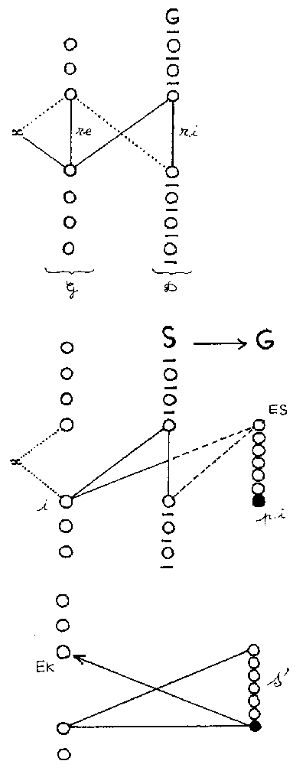

..\flv\graphFLV\FLVFIG67

composé de fig 67 & 67b & 67t

Pour les friands de logique qui de la sorte ne s'engagent pas trop dans la pratique militante, dissidente; pour ceux-là qui ont fort à faire à garantir l'intellect des collectivités je reviendrai sur... nous pourrions repartir du schéma X en rappelant qu'il figure ici les rapports d'extériorité [f.67/re] et là les rapports d'intériorité [f.67/ri] - c'est à dire les relations subjectives d'existence, inerte ou imaginaire, ou d'Alter et Ego, l'un et l'autre "comme-objet" pour l'autre, inerte autrement dit.
Donc reprendre ce schéma est possible pour montrer certaines petites choses donc qui peuvent plaire à ceux qui cherchent à comprendre clairement - c'est qu'ici s'il s'agit des liaisons sérielles [f.67/G], nous avons vu que dans le groupe en fusion ces liaisons sont dissoutes - autrement dit, c'est que les uns pour les autres - à partir du moment ou chacun devient tiers pour les autres, c'est à dire "comme-objet", la relation ou les liaisons dans le lieu du pratico-inerte ou du virtuel - donc ces relations de tiers à tiers ne sont pas sérielles [f.67/D] - nous avons vu ça.

A partir du moment où ce groupe en fusion décide sa permanence, sa survie par le mécanisme du serment, à partir de ce moment-là, chacun va correspondre à l'autre selon une nouvelle réciprocité. Rétablissement de la réciprocité mais en même temps, avec le risque de sériation. Or cette réciprocité - nous l'avons vu [f.66b] - consiste de ce que chacun alors fut spéculable comme être classé, comme pratico-inerte. C'est pourquoi nous avons pu appeler la réciprocité du groupe assermenté comme "réciprocité d'inertie".
C'est à dire que cette modalité de réciprocité d'inertie se constitue en effet à partir du moment - enfin, ou selon le même mécanisme... mécanisme selon lequel la relation d'extériorité croise la relation subjective... [f.67b] la relation subjective d'extériorité croise dialectiquement la relation subjective dite d'intériorité pour produire, à partir de ce moment-là, ce schéma Z, lacanien - le "S" mais aussi le "silence des pulsions" [Ecrits.p.54] et le lieu de l'inerte.
Voici cette "réciprocité d'inertie" [f.67b/p.i] qui concurrence la première sériation [f.67/G] de la collectivité.
De la sorte, le serment translate [f.67b/S-G] la menace de sériation qui annulerait la liberté gagnée au moment du groupe en fusion.
Tout cela peut paraître un peu confus mais c'est parce que c'est simplement difficile et, quasiment moins pour moi de le dire que pour le lecteur ou le... celui qui en prend connaissance, de le comprendre.
Car, par exemple, Sartre, Laing - enfin, tous ces intellos, puisque je disais que pour l'instant je parle pour ceux qui aiment ça, se casser la tête, se presser le citron - donc par exemple Sartre dit que le serment, c'est à dire là où nous avons marqué le S [f.67b], à l'endroit de ce lieu du miroir en quoi pourrait consister la relation imaginaire - mais c'est à dire aussi cette chaîne sérielle des semblants [f.54c] c'est à dire des moi(s) dans le schéma de la psychologie collective de Freud - qui introduit la variation de cette tension entre le sujet et l'objet - on en a fait le schéma - c'est ce qui permet... ou c'est le schéma qui illustre, qui désigne donc comme il faut entendre le transfert freudien pour n'être que l'exception mais en même temps la découverte du transfert courant - c'est à dire du lien social [f.5].
Donc Le serment, dis-je, à lire Laing en tant qu'invention de la praxis (p.150) - c'est à dire là [f.67b/i] où la praxis n'avait pas besoin d'être inventée, au lieu où elle allait faire son plet dialectique "en tant qu'invention de la praxis" c'est à dire en ce lieu [f.67b/ES] virtuel - invention qui s'attestera, se confirmera, se réalisera comme "processus" [f.60b/(2)] - je reprends: le serment en tant qu'invention de la praxis est l'affirmation par le tiers de la permanence du groupe comme négation de sa possibilité de négation permanente à travers la multiplicité de l'altérité alors je l'ai dit vite pour faire comprendre ou admettre que d'autres gens sont encore plus compliqués que moi, à comprendre rapidement; et que c'est pas sur le critère de difficulté à la compréhension qu'il faut juger, évidemment, de l'intelligence d'un propos - mais sur la peine qu'on se donne à le comprendre ou à l'entendre; parce que certains s'étant donnés la peine à comprendre Sartre, Laing ou Lacan, ils ont acquis le bonheur de savoir que ça voulait dire quelque chose peut-être d'utile.
Dans notre cas, dans mon cas, dans ce que je montre ici, c'est que ce jeu de la négation, cette capacité d'inscrire [f.67b/pi] ou d'inventer [f.67b/ES] - enfin: de constituer, puisqu'il s'agit là de "dialectique constituée" - de constituer la négation de la négation sérielle - et je prendrais ce que l'Introduction-même, l'Indroduction de RAISON ET VIOLENCE; il s'agit de la troisième ligne - enfin, c'est absolument à l'ouverture, consistant de certains principes fondamentaux du matérialisme dialectique selon lesquels c'est la première phrase par exemple, la négation d'une négation peut être une affirmation (p.101) et ainsi de suite, enfin, c'est quelque chose qui est intelligible pour le dialecticien; autrement dit que cette relation ici d'inertie put consister, si le pratico-inerte [f.67b/pi] produit la négation de la praxis libre et individuelle [f.67b/i] par les effets de la sériation, ici on peut, enfin, envisager de compter le lieu de départ du processus [f.67b/ES], le lieu de l'invention de la praxis, de la pratique - comme les effets... comme l'effet de l'opération de négation de ladite négation sérielle. Je parle là aux logiciens, aux topologues, enfin, aux gens qui jouent avec les plus et les moins car, nous en douterons... enfin, nous douterons de l'utilité de ce propos car si, à présent, nous considérons [f.67t] ce qui se tiendrait du départ du groupe comme plet dialectique c'est à dire processus.....de la négation de la négation sérielle - autant que la production de pratico-inerte - c'est ce que nous avons vu dans le premier livre [f.11t]; là où la réciprocité sériée opposait - avant qu'elle fut groupe - opposait le pratico-inerte comme produit [f.33/P], ici, cette négation [f.67t/ES-Pi], dans le tour inversé du processus, oppose son produit [f.67t/Ek] à une sériation - cette sériation [f.67t/s'] qui correspond à la réciprocité d'inertie - puisque c'est sur le départ d'une sériation [f.67/G] que la praxis produit son objet, en quelque sorte, ou son altération.
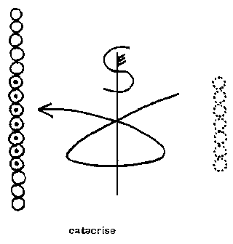

..\flv\graphflv\FLVFIG68

Cependant le fait que la relation de tiers à tiers [f.67/D] ne soit pas sérielle - à moins de croire que dans l'état totalitaire les ministres ont une raison commune; ce qui serait idéal tandis que c'est les pesettes et le pouvoir singulier qui les anime tous et chacun évidemment - donc s'il n'y a pas ici de réciprocité de tiers, s'il n'y a pas de série de tiers, tandis que c'est néanmoins à produire un processus comparable à la praxis que le groupe se constitue comme permanent, c'est par le fait, évidemment que cette série [f.67t/s'] est virtuelle - à mettre en quelques sorte en pointillé, comme ça [f.68].

Ne se retrouvant - puisque nous avons toujours exigé de ramener l'objet de notre étude à l'être individuel d'où part la praxis, à l'organisme, à l'être commun, à l'organisme comme pratique, praxis - donc ce virtuel tiendra lieu de ce que Laing appelle cette modification réelle (p.150) [f.56b/R,voir:f.66b] qui touche le groupe. Et pour qu'on le voit, pour qu'on s'en fasse un idée, je l'inscris ici - autrement dit, d'une série ici pointillée, mais avec chaque point au lieu de chacun des individus; de sorte que ce recouvrement de la série des individus, série des organismes et de chaque point-ti-ers, distribués, affecte chacun des membres du groupe au même titre que le modification réelle dudit groupe.
Il y a donc superposition de la première sériation [f.67/G] par celle virtuelle des tiers [f.67/D] - cette superposition venant en quelque sorte précisément maintenir la critique de la série, voire annuler la série... enfin, affecter chacun des individus selon la forme que l'on va précisément pouvoir expliciter au terme de l'organisation-la.fonction-la.struture-le.processus.
Si ici il y avait d'abord la série, si on peut dire, in situ, de tous ces ronds vides, là, tels que je les ai dessiné [f.68] - et que s'y superposait la série introjetée, voire supposée projetée par l'Autre, par l'Eta... enfin s'y superposait la série des points, chacun en prenant pour son grade, enfin, de se pointer de façon singulière; là où donc il y avait d'abord une sérialité, cette superposition par la sérialité correspondante médiatisée par la virtualité qui vient recouvrir parfaitement en quelque sorte le lieu qui spécule dans le miroir - pour effectuer non plus une sérialité mais une socialité [f.17b] selon un mécanisme que je viens de discourir, de parcourir - qui a pris un appui temporaire sur un lieu absolument virtuel, sur un lieu d'inanité - ce mécanisme de superposition, il vaudrait très bien - enfin, pour qu'on s'en souvienne si à l'occasion on en reparle - si ça plaît à ceux, aux intellos qui y voient quelque chose, on peut tout à fait appeler ça catachrèse; qui est un terme linguistique.
Par exemple - qu'est-ce que c'est que la catachrèse? C'est ceci: vous avez un fauteuil, avec ce qu'on appelle le "bras" d'un fauteuil; si vous y mettez un individu, vous vous rendez compte que son bras va très bien au bras du fauteuil - de telle sorte qu'on raconte qu'on appelle le "bras" du fauteuil parce qu'il se superpose si bien au bras de l'individu alors que d'insensés propos en plaisantent en disant que c'est le "bras" de l'individu qui est venu parce qu'il se superposait bien au bras initial du fauteuil. Ceci s'appelle la catachrèse: on appelle bras le bras... enfin, ou ce qui se superpose avec le bras - ce processus qui... enfin, ce "terme", processus linguistique qui utilise le terme de kata et de chrèse comme chrisis - donc semble opportun à conclure ou à sanctionner tout ce procédé que j'ai décomposé, que j'ai tenté de faire jouer à l'instant, qui aboutit donc à imaginer comment un processus de socialité peut affecter "réellement" un groupe et ses membres, les individus - et les affecter dans le sens du progrès, si c'est possible.

Ce petit propos privé au cogitants... enfin, aux calculants, ceux que j'appelais les intellectuels friands, finalement nous a fait parcourir de façon très rapide la suite de la genèse de la socialité.
Pour convenir à la lecture, continuons maintenant pour examiner ce qui se passe lorsque le groupe achève sa phase où consiste sur le principe du serment.
Parce que, du fait que la réciprocité du groupe assermenté ne soit pas impossible comme la réciprocité d'intériorité que serait celle de la fusion - mais soit confrontée à l'impuissance en quoi consiste d'inerte la réciprocité d'inertie, c'est pour continuer à survivre et à déjouer alors cette inertie vis à vis des groupes extérieurs, par exemple, ou vis à vis des exigences de la permanence, tout simplement, qu'après cette réciprocité d'inertie va suivre une réciprocité... ce que j'ai appelé une réciprocité réactionnelle que nous pourrons appeler aussi réciprocité de champ ou bien réciprocité de multiplicité - ces trois termes-là sont des termes qui me sont propres; je les ai "extraits"... enfin, ils sont là à la rigueur lisibles dans le terme... dans les propos de Laing (p.159) pi de Sartre... le terme pour les définir n'y est pas précisément souligné - j'ai choisi donc le mot ou le terme de "réciprocité réactionnelle" en effet pour désigner ce qui va mener le groupe assermenté et la réciprocité d'inertie, donc... ce qui va l'amener à survivre en s'organisant pour s'adapter aux circonstances environnementales voire donc, aux nécessités de structuration internes.

d) o r g a n e

En passant à l'analyse de l'organisation, Sartre va successivement étudier la fonction, la structure, puis finalement le processus en tant que celui-ci correspondra à la modalité...à une modalité de praxis issue du groupe et relançant une dialectique qui s'abolit dans la fonction... progressivement dans la fonction et puis dans la structure.
Mais si donc un groupe s'organise en les différentes fonctions que vont accomplir les membres, si donc un groupe s'organise par rapport à l'extérieur autant que par rapport aux nécessités internes du groupe, Sartre va réussir en traitant de "la fonction" de laisser à la limite de ses outils ou de ses instruments, la présence et la nécessité extérieure, le conditionnement extérieur du groupe.
[après la réintégration, f.68, l'extérieur apparaît à l'hors]

Laing écrit ceci: Cependant nous avons vu que la praxis interne du groupe assermenté révèle ses tâches externes latéralement ou tangentiellement, pour ainsi dire, à travers la morphologie créée par la différentiation [f.69/v] de la praxis de chaque tiers (p.155) c'est à dire que l'extérieur est symbolisé ou est reporté à la tierce-personne, au tiers - c'est à dire à ce que peuvent être chacun de la série réelle, du groupe réel.
Et encore, pour éviter en quelque sorte le problème épineux parce qu'en effet trop captivant, s'imposant... imposant son conditionnement de façon trop manifeste et non dialectique - que représente l'extérieur pour un groupe - puisque l'extérieur lui en a la fonction... [f.19/v] enfin, à partir de l'extérieur, la fonction est considérée comme unitaire, du groupe. Donc pour repousser le problème épineux de l'extérieur, Laing écrit encore qu'il faut se demander quel est le rapport de l'action du groupe sur lui-même avec l'action de ses membres sur le champ externe (ibid) façon de nous dire: si on s'occupe de l'action de ses membres sur le champ externe on aura un moment repoussé l'obligation d'envisager le retour - c'est à dire l'équivalent de l'action sur le champ externe, à savoir l'action du champ externe sur le membre.
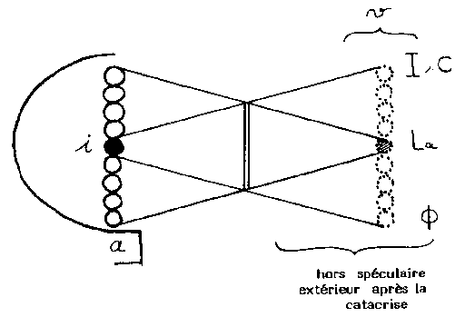

..\flv\graphflv\FLVFIG69

L"'extérieur" est bien embarrassant tant qu'il n'est pas appareillé. En quelque sorte il est impossible à digérer. C'est pour ça que le propos actuel paraît tout à fait vain car rien n'en peut être exploité probablement si... ou avant que lappareillâge ait conclu, achevé, voire parachevé la socialisation, la possibilité démocratique des groupes humains.
[l'extérieur est ici le lieu de l'environnement écologique - dit milieu]
Donc je ne parle ici que dans l'attente pressante de ce moment en tout désespoir que ça puisse être utile présentement, actuellement, à quiconque.

Maintenant, si le psychanalyste instaure en dernière extrémité de la civilisation ce qu'il décrypte, défini et désigne comme la souveraineté de l'attente - ce qui est hors... [f.69/a] enfin, ce qui répond de l'hors-heur [f.56b/(2)] en passe d'existence - en tout cas, donc l'existentialiste, le philosophe marxiste, post-marxiste, lui, actualise la souveraineté des choses.
En tout cas c'est ainsi qu'il légitimise, qu'il parle de la fonction comme un terme d'identification ou d'identité de l'être, de l'individu chosifié par la mécanisation, voire l'obligation de l'organisation de son groupe. Néanmoins, s'agissant de cette inertie de la fonction qui actualise la souveraineté des choses, reste qu'il reste que dans ces limites il y a nécessairement une libre organisation du champ de la praxis, pour le fonctionnaire, si on peut dire.
En fait, une telle praxis dans le contexte de la fonction surgit maintenant sur la base des limitations enrichissantes produites par la fonction. A ce niveau, les qualités individuelles ainsi nommées ne sont que l'histoire des options techniques de libres agents dialectiques - mais qui sont aussi métamorphosées en hommes fonctionnalisés, en homme de l'organisation (p.157).
Il y a quelque chose ici dont le philosophe ne parle pas du tout.
Et j'avais annoncé il y a quelques moments, quelque temps, que nous allions croiser ou rencontrer ce qui manquait à la philosophie - enfin, ou au discours phénoménologique - par exemple ici il manque d'en dire un peu, pour... de la part de Sartre, sociologue... d'en dire un peu sur ces fonctions qui sont entendues au titre de métier car ça ne dépareillerait pas à son ambition sociologique qu'il traite des métiers puisqu'il serait alors en accord, en congruence avec le discours de Durkheim qui origine la morale [in LECONS DE SOCIOLOGIE], c'est à dire l'obligation du code, civil - code moral - obligation du code comportemental - qui l'origine dans la diversité [f.69/v] des morales professionnelles - la morale sociale en étant la totalisation ou la synthèse, des différentes morales de métier.
Or sur l'instant je viens de dire un certain nombre de choses "code" par exemple - c'est à dire une certaine condition de la nomination par la collectivité - code de langage ou code par quoi la signification se sociabilise - et Durkheim permet de penser, d'imaginer qu'on puisse estimer les métiers, les fonctions, pour être propices à l'identité au même titre... pour en être équivalents - au même titre que les signifiants. C'est à dire que les métiers parleraient en quelque sorte - seraient... les fonction seraient comme les "mots" d'un certain langage collectif, d'un langage productif.
Alors voilà bien que ça souligne ce qui manque au discours du philosophe de ne rien aborder du langage.

Mais encore cette critique, cette observation, cette remarque du manque peut nous servir car, du coup, nous pouvons supposer, par éprouver et exercer, le fait que, parlant de la fonction, Sartre et Laing parleraient de la langue et de l'humain dans la langue avec cet avantage qu'il serait sur l'établi, sur la table de travail, d'observer, sur la table d'observation, d'observer la langue telle que consistante du pluriel [f.69/i] et non pas d'UN [f.69/I] individu qui fait l'aube de la connaissance humaine, s'agissant de cet individu qui soutient la langue maternelle - c'est à dire la mère, telle qu'elle prête à la personnalisation en offrant à penser qu'Y A une mère, chose aussi hallucinant ou hallucinée que tiers triangulaire ou conique que Mme Dolto fréquente dans les Jardins du Luxembourg.

Il y a donc partage, balance entre ce qui manque au philosophe; ce qui manque au psychanalyste qui arrête l'analyse de la réciprocité d'isolation, d'intériorité, d'inertie, réactionnelle et autres... qui l'arrête au terme premier des trois prisonniers, qu'il l'arrête à la réciprocité de la hâte et qui la sanctionne du phallus quand il (se) trompe, affichant qu'il ne voit que le pénis - tandis qu'il s'agit d'une bien autre physiologie et que le pénis a bien moins la parole que les millions de petits hommes spermatiques que Schreber n'estime qu'en délirant mais qui sont bel et bien aujourd'hui à l'ordre du jour de la biotechnologie des organisation politiques, voire militaires - puisque c'est le fantasme que pour les psychanalyse singulières - à ce que j'en entends dire - que les idées de sélection nazies ou autre règnent un jour et organisant la biologie terrestre.

e) 1 e c o m p 1 e x e

Cette conception de la fonction par Jean-Paul Sartre et Ronald Laing, dans la mesure où elle définit ou repousse le rapport de chaque individu avec l'extérieur dans [f.69/v] les confins de la "latéralité" ou de la "tengeance" (p.155) [l'ek-stérieur est à ce moment compté au lieu de l'hors; c'est une fiction que Laing dira (sub) "médiation de la médiation" - les mécanismes de translation & grocation (au lieu de translation & récurrence) expliquent cette situation] - actualise par contre le fait que ce soit de tiers à tiers, par la différentiation de la praxis de chaque tiers - que ce soit entre-tiers que se réarticule une réciprocité - qui dans le groupe en fusion avait été perdue puisqu'il n'y a pas d'organisation sérielle des tiers.
C'est ainsi que Laing écrit que cette médiation par l'autre et la médiation de cette médiation nous conduit à un processus d'aliénation sérielle (p.157) c'est à dire que ce qui était craint, repoussé, défendu par la fusion - c'est à dire le retour de la sériatlité semble être réapparu; mais, poursuit Laing quelques lignes suivantes contrairement à ce qui se passe dans la série, la praxis individuelle dans ce cas, peut être accomplie (p. 158) c'est à dire que c'est "équivoque". Autrement dit encore: Dans l'esprit d'équipe, la praxis individuelle est une médiation qui s'efface ou se nie afin de pouvoir être niée ou rehaussée par un tiers. Son but, sa fin totale et singulière est de produire un certain résultat. Comme pour la passe au cours d'un match de football, elle est instantanément transformée, métamorphosée en praxis individuelle de l'autre de l'un [f.69/i] à l'autre [f.69/La] c'est ici que réside la possibilité, au sein même de l'esprit d'équipe, de l'usurpation, de la confiscation du pouvoir et du retour à la sérialité (ibid) c'est à dire donc que cette réciprocité, cette organisation entre les tiers [f.69/O] désérialisés introduit cette aliénation sérielle qui n'en est pas une mais qui en prête la menace - c'est ce que j'ai désigné comme catachrèse de la série sur la socialité par exemple, ou de la socialité sur la série, bref de la série sur la série qui n'en est pas une, et ainsi de suite...
Ainsi Laing dit-il: Ce nouveau type de réciprocité qui est un produit [f.59/E] du travail de groupe sur la relation originelle, révèle le premier effet de ce travail (ibid) et ainsi de suite...

C'est alors que Sartre ou Laing vont "vasouiller" equelque sorte - c'est à dire parler de "praxis vécue"... vont hésiter à désigner le type de la réciprocité... "réciprocité réactionnelle", "réciprocité de multiplicité", "réciprocité de champ"... et ainsi de suite - et surtout après l'étude de la fonction, vont passer à celle de la structure et là - c'est assez patent à lire le texte; Laing parle de "la structure" pour l'évacuer - parce qu'à la mode on en parle de la structure et il faut bien placer quelque chose, là concernant la structure mais il rate tout de ce que les parisiens avaient espéré... quelques parisiens, avaient espéré pouvoir engager comme processus intellectuel au nom du structuralisme. C'est à dire qu'il va... enfin, Laing va considérer que la structure est une... il va appeler ça une "ossature", un "quasi-objet".
Et là où la fonction est une "praxis-vécue", Sartre va dire que "la structure est existée"... et, quoiqu'il soit précisément écrit - qu'en d'autres termes c'est ici que surgissent les questions concernant "l'éthique" et la "vérité" du groupe (p.162) c'est à dire des choses d'une quelqu'importance... quelques lignes plus loin, Laing écrit qu'il faut souligner d'ailleurs je l'ai souligné que dans la recherche que nous venons de mener nous n'avons pas rencontré de problèmes critiques vraiment neufs (p.163). C'est à dire que ce ne sera pas sur l'examen de la structure que Laing et Sartre auront décidé de faire entrevoir une ouverture, peut-être absurde mais progressiste - ou en tout cas qui prête au progrès.
Or la Structure, telle qu'elle était entendue en France, à ma connaissance, par... certains donc se défendaient, ou enfin, n'avaient pas du tout l'intention d'envisager la Structure comme une "ossature" mais bien comme quelque chose d'assez duplice pour comporter une forte condition de dynamisme, voire d'évolution si ce n'est de mutation - ce qui n'a donc rien à voir avec l'ossification.

Or c'est à partir des considérations de la Structure comme analogue au langage qu'une telle promotion de ladite structure a pu être constituée et donc, phénoménologistes, antipsychiatres et existentialistes, du fait qu'ils n'estiment rien de la fonction que les hommes parlent - que les humains parlent - de ce fait donc, passent-ils vite sur la structure que le structuralisme à la mode les oblige d'évoquer.
On peut tout à fait le tolérer, le supporter, évidemment, mais il pourrait y avoir un certain dommage à rater le coche, à rater la faille, à rater le moment d'entrevoir ce que comporte la fonction, voire la structure quand elle est considérée de façon plus ontologique que comme simple système que ce soit système fonctionnel (p. 162), système structurel (ibid), système relationnel (ibid).
De façon brève: dommage pour Galilée, par exemple qu'il ignore la fonction, le fonctionnement de son télescope! Evidemment ça a certains avantages de faire l'impasse sur le télescope - ça (en) apprend beaucoup de choses sur ce qu'on y voit "dedans". Mais il arrive bien un moment où il faut s'intéresser à la fonction de la structure ou à la structure de la fonction - enfin, où l'outil qu'est le langage opérant de la dialectique - ou l'outil qu'est le métier lui-même, opérant de l'industrie, doit être compté au rang de la cause - voire "des" causes, mais en tout cas doit y être intégré, dans la série comme précisément ici la psychanalyse permet d'entrevoir - c'est à dire en ek-hors [f.65], voire dans la cédille du "ça" [f.69/a], si on peut dire, ou dans la "boite" du système concave de la caverne lacanienne que j'avais appelée la crânienne dans L'AME HORS.

Ainsi l'évacuation de la structure que réalise Laing a se désavantage, risque ce désavantage, de ne pas permettre de voir comment la fonction, comment le métier réalise ou constitue, avec le Code, constitue la nomination.

Or si le phallus sanctionne la réciprocité au niveau de la hâte [f.58b/(3)] avant que cette réciprocité suive son fil de désignation [f.58b] ou de qualité, de qualification... si la réciprocité s'arrête au terme des trois prisonniers sur la sanction du phallus castré - si c'était possible... castrer d'un trou! Castrer du troudaine - enfin! Ce n'est pas possible - enfin, du pénis comme alibi - bref, si donc la psychanalyse, elle, marque un temps d'arrêt, de résistance, avant de pénétrer effectivement la psychologie collective, c'est bien en développant, si elle y arrive, si elle peut suivre, reprendre ce fil, cette main-courante que lui donne le travail du philosophe - cette évolution, cette génétique, cette genèse, cette génétique de la réciprocité - si la psychanalyse peut suivre ce fil, en rompant avec ses préjugés qu'elle instaure concernant l'envie-de-pénis; alors la psychanalyse pourra-t-elle arriver en calculant le pluriel - puisqu'elle en a les outils... [f.56/s] pourra-t-elle arriver à élaborer quant à la nomination un autre régime que cette fabulation sur le pénis, tant qu'à refouler le centralisme de ce qu'est en effet le phallus composé du troudaine et ainsi de suite... (et de la physiologie de la différence sexuelle) - dépasser donc le monocentrisme ontologique par le phallus de l'aube de la psychanalyse pour aborder le critère de la nomination, intégralement et de façon plurielle, à l'image ou selon l'analyse que fait Sartre de la fonction - ou à quoi Sartre prête, à quoi Sartre ouvre, à la fonction et la structure, analyse là, ici, non plus monocentrée sur le phallus par son alibi le pénis, mais pluralisée au titre du Nom-du-per, au titre des séries familiales, au titre d'une génétique organique voilà que pour l'instant j'ai simplement tenté, dans le passage que nous produisons en vitesse en lisant l'existentialisme de Sartre et Laing alors qu'ils évacuent fonction et structure, voici ce que je tente de laisser entrevoir, au passage, de ce qui serait profitable d'estimer à cet endroit.
Mais puisque nous lisons RAISON ET VIOLENCE, nous devons suivre le propos, le texte, et aussi passer donc... passer ce cap, passer cette opportunité et tenter de la résoudre - en tout cas, à lire les phénoménologistes, par une définition qui va être celle du processus.

Au demeurant l'échec du structuralisme - ce qui nous fait reconnaître - ce qui nous fait comprendre qu'il n'a pas été si bien... qu'il n'a pas accroché l'attention des antipsychiatres, c'est que le structuralisme aussi s'embarrasse, en quelques sorte de l'extérieur - c'est à dire qu'il n'en traite que fort peu et qui plus est... enfin, c'est le cas de le dire: il s'en embarrasse mal - c'est à dire qu'il dénie son omission; car à décrire une écriture entre tels groupes A et B, qui ferait... cette écriture qui ferait que les groupes anthropologiques seraient observables comme des phénomènes algébriques [au-delà du psychosociologique "comme-objet",f.67b] - le fait que deux tribus A & B fassent de l'algèbre sans le savoir, ça omet de dire que c'est bien pour un troisième groupe, le groupe des scientifiques que ça apparaît comme ça. C'est à dire pour un groupe tiers, un groupe "hors" [voire "ek"] et que c'est bien dans les faits par trois, entre les groupes, B et puis C, voire quatre qu'une algèbre un peu réaliste puisse être attendue - ou en tout cas, une algèbre "pratique" puisse être attendue.

Ca n'a pas été le cas avec le structuralisme et, quant à nous, nous ne nous en étonnerons pas - puisque nous disons et nous redisons que ça n'adviendra jamais que grâce à LAPAREIL qui subviendra à nos limitations intellectuelles ou organiques, voire structurelles, historiques, du développement de la civilisation.

Ainsi donc, sans attendre l'appareil - omettant de s'embarrasser avec la fonction du langage, dans la cause de l'organisation des groupes, le philosophe poursuit comme nous l'avons dit plus avant, en considérant une forme concurrente à la signification - c'est à dire au représentant de la représentation - enfin, tout ce que la psychanalyse a tout de même pas mal débrouillé - mais c'est à dire en exploitant l'idée de l'ubiquité.

Ainsi, après avoir évacué la structure, Sartre ou Laing vont proposer de considérer que le groupe s'organise en assumant dialectiquement l'ubiquité; c'est à dire ce que dans l'espace chaque praxis individuellecomme unité intériorisée de la multiplicité constitue (p.163) c'est à dire l'ubiquité de la multiplicité des ici(s) intériorisés unitairement [f.69/i-La] - et comme plus avant, comme précédemment - pendant quelques pages je parlais du vasouillement... Laing se rattrape, rattrape les omissions, le raccourci, l'évacuation qu'il a réalisés en traitant de l'ubiquité, des pressions extérieures (p.164), de la sérialité, de chaque tiers (ibid), de l'expérience commune du champ (ibid)... ainsi de nouveau écrit-il: le groupe en tant qu'objet peut être saisi, malgré tout, à partir d'un point de vue extérieur (p.165). Ailleurs dit-il: mais pourtant La modalité de l'action de l'individu se déroulant dans ces termes d'intériorité du groupe échappent souvent à l'observateur extérieur (ibid)
Tout en disant quelques phrases plus loin que nous ne pouvons reconnaître la fraternité terreur...que de l'extérieur (ibid) [f.65b/G].

Et, conclut-il: cependant nous n'avons pas encore trouvé la clé du mystère de l'homogénéité apparente de la praxis individuelle et de la praxis commune. Comment se fait-il qu'un groupe, qui est si différent d'un simple individu organique, produise des actions en commun qui semblent réfléchir la même structure fondamentale que celle de l'individu?.

Tout apparaît clairement si nous nous souvenons écrit-il plus loin de la nature de l'ubiquité du groupe dont nous avons parlé plus haut (p.166). Cette ubiquité, nous commençons à l'apercevoir comme traduisant cette concurrence entre le point de départ processuel et celui, antidialectique, qui s'écrase sur la praxis fondamentale et dans ces circulations des vicissitudes de la praxis, ce qui fait la résistance, la "grocation" disais-je dans LAPREFLEXION, qui est une des formes de manifestation du signifiant.
Et Sartre ou Laing font remarquer, tentent de définir alors l'ubiquité comme réciprocité - un moment de la réciprocité qui n'est plus "réciprocité réactionnelle" fondation de la fonction - qui est loin de la réciprocité d'inertie mais ici qui est maintenant une réciprocité d'unité.
L'ubiquité est une réciprocité d'inertie (p.167), dit-il, et il ne s'agit plus de l'invention de la praxis par le serment [f.66b/S] mais de quelque chose qu'il tente d'appeler un autre type d'invention commune (ibid) non plus par le serment mais, disons, par ce qu'il appelle l'accord (ibid).

Or, ou... enfin, cet "accord", témoin de la réciprocité d'unité je suis aussi flou ici, aussi vague ici que peut l'être le texte de Laing - enfin, il permet de voir néanmoins que cet accord, témoin de la réciprocité d'unité permet d'établir la structure et la fonction, enfin, leur système comme l'institutionnalisation; et Sartre ou Laing reprennent alors le débat qui est presque, donc, un propos que l'on pourrait tenir s'agissant donc des effets ou de la structure du signifiant en ceci qu'ils constatent alors... qu'ils font remarquer qu'il existe bel et bien dans l'organisme pratique une structure d'inertie - c'est à dire ce qu'on a appelé par exemple ici [f.70g/p.i] le "pratico-inerte". Mais, une structure d'inertie qui n'a rien à voir avec celle qu'il avait appelé précédemment l'inertie de la liberté. En quelque sorte cette structure d'inertie (ibid) correspond à l'ensemble des circonstances matérielles historiques (p.167) c'est à dire qu'il ne s'agit pas d'une structure d'un effet logique, soit celui de la nécessité de la liberté avec son corollaire d'inertie et d'antidialectique ou d'antiliberté [livre.1]; il s'agit là d'un ensemble, donc, de "circonstances matérielles et historiques" que nous allons pouvoir reconnaître comme étant ce que Sartre tentera de figurer ou de concevoir comme l'Histoire [f.26/H]; ce qui lui... ce qui le porte, n'est-ce-pas, à mettre le groupe en ce lieu-ci [f.61/G].

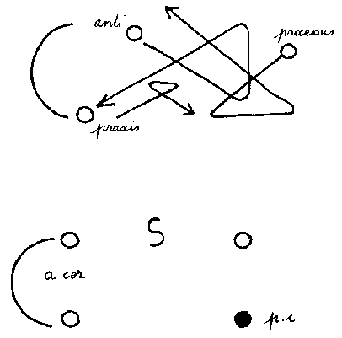

..\flv\graphFLV\FLVFIG70

composé de fig 70 & 70b

Alors que nous avons dit - enfin, laissé entendre - j'espère - laissé entendre que le fait que l'histoire ne soit plus une chose purement abstraite puisqu'elle a été organisée par un corps humain, un organisme réel [f.56b/R] [enstase]. Cette histoire organique, sujette à la science dès lors, authentiquement, réellement, évidemment aussi - donc cette histoire n'a pas lieu de supplanter la fonction du groupe tant qu'à le réduire au lieu de l'antidialectique; mais constitue ou laisse toute la place libre, si on peut dire, authentiquement au groupe - c'est à dire au départ du processus [f.70], par exemple, à entendre comme cela - pour laisser en ce lieu [f.61/E] la place libre pour un individu organique [f.17/M1], pour l'être de classe - puisque donc, comme je le disais précédemment, il y a suspicion qu'on peut porter, appliquer à Sartre et Laing quant à la claire attribution des concepts de groupe - autrement dit, nous laisserons l'histoire virtuelle pour ce qu'elle est virtuelle et nous n'avons rien à l'écrire... enfin, nous n'avons pas à la signifier, nulle part - puisqu'elle est susceptible d'être organisée... elle l'a été par "un" individu [hypothèse AMOA complexe] donc elle est susceptible de l'être par tout autant [photocentrisme] d'individu qu'il y a [complexe d'Oedipe]... et cependant le groupe, ici [f.69/o], peut en effet, résider au lieu du virtuel - non pas parce qu'il serait plus virtuel que l'histoire - bien au contraire au demeurant - mais simplement parce que LAPAREIL vient ici effectuer le répondant cybernétique - dont l'appareil du parti laisse entendre qu'on en a déjà l'espoir depuis un petit moment.

Je ne reprendrais pas là, sur l'instant, les pages qui concernent donc l'ubiquité, la réciprocité d'unité et les différentes structures d'inertie que Laing essaie de débrouiller, mais seulement donc, retenons que l'institutionnalisation peut faire le décours de l'évacuation de la structure - ce qui, selon notre vocabulaire consiste - l'institutionnalisation - en cette figuration ou en cette mise à la place de la dialectique constituée [f.62,f.63] - cette mise, donc, du trait unaire ou de l'Idéal - c'est à dire quelque chose qui sera tout près (prêt) à être représentée par un individu qui sera le souverain; et dans le fond, ce ne sera pas si mal - diront certains - de mettre ici, plutôt qu'un appareil groupal - tant qu'il n'y a pas d'appareil cybernétique, d'intelligence artificielle et d'instrument télématique de masse pour contrôler le savoir collectif et l'organisation du Code [par exemple Civil]... bref, ce qu'on appelle... ces montages récurrents de population intervenant sur les médias qui portent un nom que j'oublie sur l'instant [interactif]... comparable au bio-feed-back. Simplement veux-je dire qu'il n'est pas imbécile de mettre précisément là où on attend l'appareil cybernétique, de mettre un corps humain [f.66/I]; et il en a suffit d'un qui, au lieu de faire le phi-erre, du coup, s'est pris en quelque sorte, une sorte de dégringolade [Phaeton] [f.69/] - c'est à dire ce en quoi a consisté, peut-être, on peut le dire comme ça: la guérison de la paranoïa d'Akhenaton.
Encore une fois, c'est pour ça que c'est intéressant et qu'il prête beaucoup à la science, cet individu.

Mais Sartre ne va pas encore tout de suite parler de la façon dont l'institutionnalisation résout son totalitarisme en instaurant un individu à son départ processuel - pour tenter de faire ce processus "praxis". Avant cela c'est bien du processus que Sartre va tenter de nous apporter les lumières.

f) a s s o c i a t i o n

Mais je viens de m'apercevoir que j'ai oublié par exemple d'indiquer que c'est encore sur ce propos, sur ces pages actuelles que Laing évoque ou écrit que nous en arrivons maintenant aux complexes industriels envisagés à la lumière de la mécanique humaine, au groupe en tant que machine (p.169) ceci pour les allusions précédentes aux façons que l'histoire constitue, offre, présente, pour occuper, pour illustrer cette médiation entre l'individu libre et l'existence - cette médiation par l'espace virtuel, ce détour par la matérialité, par l'altérité. Mais aussi bien voulais-je préciser que Laing en parlait bel et bien aussi en concordance avec ce que je disais comme si donc, je justifiais - comme si je légitimisais - ou je tenais à légitimiser les manières que j'ai prises, les modes explicatifs que j'ai choisi, les schémas que j'ai composés pour soutenir cette entreprise quasi-désespérée d'appuyer psychanalyse et philosophie l'un sur l'autre.
Eh, bien! Soit! Je tente de légitimiser. C'est à dire que je persiste à en attendre un effet pratique et positif.
Tout au long de ce FLEUVE j'ai montré la similitude et les différences - mais le pont toujours possible entre les deux rives: philosophique et psychologique.

C'est qu'en effet il y en aurait beaucoup à attendre car le FLEUVE ainsi débouche sur la psychanalyse plurielle - c'est à dire sur la démocratie; je l'ai déjà dit, je le répète - et non pas du tout en tant qu'utopie mais en tant que seul moyen à résoudre ce que par surcroît les analystes qui inventent actuellement la pulsion de mort rajoutent aux conditions réelles de dépendance écologique de la survie (peut-être pas tant même de moi, de vous, des humains.... tout autant de choses dont ON n'a rien à fiche)... de la survie d'une nécessité qui, à n'y pas souscrire de l'exigence de la liberté, nous condamne sans cesse à l'angoisse et à cette mort éternelle que Lacan nous invite à croire pour être celle définitive d'Oedipe.
J'ai exposé ces références, je crois, au terme de SOCIAGO - mais en tout cas quelque part et il s'agit du deuxième ou troisième séminaire de Lacan.
Alors pour l'instant - eh, bien! Je tente de légitimiser ce que je promeus. Non pas de renoncement à la psychanalyse, en tant qu'elle est l'abomination que Freud lui-même désigne, déclare: cessons toute pratique, dit-il, si nous ne franchissons pas, si nous n'atteignons pas ce qui s'appelle la psychologie collective.
Il le dit et... oh! Certains diraient: personne ne l'entend..; Que si! Aujourd'hui donc, en tout cas, ce que j'entends: la Société Psychanalytiques Internationales ou les Bourgeons Lyonnais Desdites Institutions Officielles De Psychanalyse déclarent qu'elles sont... "qu'elle préservent le dogme freudien" (sic).
Autant dire que ce que ça veut dire absolument, c'est qu'elles ont tout cessé de la psychanalyse - et qu'elles ont renoncé absolument... comme leur demandait Freud! ..elles ont renoncé à faire de la psychanalyse si elles n'arrivaient pas à faire de la psychologie collective. Car il n'y a rien de plus antinomique à la pensée freudienne, à l'initiation freudienne, que faire de la "psychanalyse dogmatique".
Le comble du comble c'est non seulement qu'ils le fassent, mais qu'ils le disent. Donc dans le fond, on pourrait se dire... enfin, pour certains, qu'il n'y a pas, qu'il n'y a plus tellement d'inquiétude à se faire, la psychanalyse est belle et bien achevée - enfin, interrompue...
Il y a encore quelques risques du coté d'anciens maoïstes - c'est à dire, enfin, ceux qui ont prêté à ces assertions selon lesquelles Lacan avait été à la psychanalyse ce que Staline avait été au marxisme; bref les familiers de Lacan qui se préparent à étatiser la psychanalyse - non pas d'en faire un discours dogmatique, mais d'en faire un discours officiel.
Ils ont raison. Seulement ils sont un peu pressés - ça s'est vu dans les états totalitaires, l'emploi de la psychanalyse aux fins de disculper les officiers de l'état, à résoudre, à dissoudre, leur complexe de culpabilité - ça s'est vu; c'est à dire qu'il faut en effet faire un "état psychanalytique" mais du même pas que l'on fait la démocratie, du même pas que l'on affirme que c'est le Savoir qui est Collectif et non pas le Surmoi - et que si c'est le savoir qui est collectif, alors c'est bien au collectif de le signifier - c'est à dire à la série d'ici [f.66b/s], et non pas à la série imaginaire des petites collectivités... [f.66/G] des petites collectivités assemblées aux bons offices de la mère patrie [f.66/I], voire sénatorisée où... Sade demandait la démocratie directe; et ce n'était pas pour prendre la place d'Antigone pour illustrer l'ETHIQUE DE LA PSYCHANALYSE.

Sade n'a rien avancé d'intéressant à part ça. C'est à dire qu'aucune pratique n'est venue faire de son acte littéraire une raison morale. Celle de disparaître en laissant sa mémoire est tout à fait différent de la disparition initiatrice d'Akhenaton, de Moïse, de...
Mais pour légitimiser ce que je dis, actuellement, pour l'instant, cette lecture donc, pour faire voir qu'il y a un tel parallélisme, une telle congruence entre ces deux contemporains qu'étaient Sartre et Lacan, qui parlaient si peu l'un de l'autre, qu'il y a bien quelque chose quant à nous à en tirer - à moins de souscrire à un parisianisme schizophrénique.
Ainsi donc je légitimise mes schémas, mes façon de disposer les concepts, les termes psychanalytiques, les termes philosophiques, les coïncidences que j'y affirme - que j'affirme y montrer.
Autrement dit, ce que par exemple je voudrais encore légitimiser c'est que s'il s'agit bien ici du groupe autant que du processus qui fait l'idée majeure autant que fonctionnelle de Sartre que nous aurons à reprendre si ici nous pouvons réintroduire [f.8t] le chapitre du Noms-du-Père. Car Sartre aboutira à ne pas parler de l'institutionnalisation que... pire! Finalement: en fondant la raison de la souveraineté d'un homme. Et il ne lui restera qu'à remettre à l"'Histoire" les capacités d'existence d'un être commun - ou d'un individu commun. Et je le répète ce n'est pas à l'Histoire qu'il s'agit de déléguer quoique ce soit; l'Histoire a déjà été prise en charge par un [au moins un] organisme individuel. Actuellement c'est en effet au groupe - et au groupe démocratique - c'est à dire au groupe traité de la façon dont il faut, que j'affirme être ce que je dis, c'est à dire la psychanalyse plurielle [f.60b/(2)].
Donc je dis, c'est bien à cet endroit, selon ce schéma qu'il faut... et, en tant qu'il correspond au schéma de la psychanalyste - qu'il faut donc voir le schéma de la République de Platon, qu'il faut donc voir, situer le groupe-processus - ou le processus simplement de Sartre qui emploie le terme de groupe-processus.
Voici par exemple - et ainsi je vais lire ce qu'écrit Laing: Qui plus est écrit-il le processus en tant que quelque chose que je subis, est ressenti comme une force objective située hors de moi, ou à l'extérieur de laquelle je me trouve et qui se heurte à moi. Mais si l'on est saisie par elle, le processus apparaît non pas comme une synthèse pas comme une réalité si ici il s'agit bien de Ia "réalité" [f.56b/R] comme j'en parle dans LAPREFLEXION - à l'opposé ici du Réel [f.56b/R] - donc: le processus [f.56b/I] comme une réalité indépendante qui est en quelque sorte devenue réalité temporalisée on voit bien comme il situe donc l'Histoire, à ce moment-là; mais quant à l'indépendance de ladite réalité il nous faudra précisément nous méfier de ne pas prendre "indépendance" pour "autonomie", "arbitraire" voire "totalitarisme".
Quoiqu'il en soit Cela revient à dire écrit Laing que le processus est appréhendé comme état régi par une loi du dehors; et toutes les structures projectives et téléologiques se résorbent en elle. Mais curieusement, cette nécessité reste orientée [f.56b/(3)], l'avenir reste préfiguré, le processus conserve sa finalité il n'est pas figé dans l'inertie ...le processus conserve sa finalité mais renversé, passivisée et masquée (p.171) comme ici le masque [f.69/I] de l'imago masquée par la nécessité quand ce masque peut devenir ordre, commandement obscène et féroce du Surmoi.
Cette saisie de l'activité de groupe, de l'activité commune comme processus, que nous retrouvons chez de nombreux sociologues, s'appuie sur une vision de la praxis comme processus. C'est à dire que Les sociologues dit Laing, certains sociologues, mais enfin, Les sociologues n'ont pas inventé ses caractères: ils ont choisi de ne voir que lui et de l'étudier au niveau de son intelligibilité plénière. C'est à dire que les sociologues "ont choisi" de voir ce groupe-processus à l'endroit du Réel [f.67b/i] - c'est cet idéalisme qui permet de supposer qu'il y a... de prendre dans son intelligibilité pleinière le groupe - comme on considère une personne, voire comme on suppose qu'il a une âme - mais on connaît le risque de cela car, puisque c'est aberrant [f.36/u] impossible, aberrant, disons, ça se solde, au terme de la série par... considéré à son bout opposé, si on peut dire, c'est à dire comme une définition de l'antidialectique; et ces sociologues qui ont estimé la praxis comme processus, dans la mesure où de ce lieu antinomique le groupe, à ce moment-là, écrase la liberté de l'individu - ces sociologues donc oblitèrent [f.36b] ce qu'il serait possible d'envisager à partir du processus défini de cette place [f.70]. Et c'est ce qu'en quelques pages encore, Sartre - ainsi que moi-même ici - va tenter de maintenir, de...
Mais encore: Laing dit-il que c'est l'apparence première qu'offrent certains groupes. Elle ne devient intelligibilité que lorsqu'elle est lacée dans le contexte total de sa dialectique. (.172) Le processus n'est pas la praxis, le processus dit Laing est l'envers de la praxis commune c'est à dire exactement ce que nous disons ici [f.60b].
Il faut pénétrer dit Laing cette inertie fondamentale par le côté qui est face à la praxis et considérer son opacité, sinon comme translucide, de toute façon comme illuminée par l'intelligibilité. La lumière est projetée sur le processus et c'est absolument délicat, n'est-ce-pas, d'éclairer une image virtuelle - il s'agit en quelque sorte d'éclairer une ombre. Quoiqu'il en soit La lumière est projetée sur le processus par l'intelligibilité en ceci qu'elle révèle, qu'elle dévoile ce processus-objet comme la matérialité objectivée de la praxis-sujet assermenté [f.66b/G].

Ainsi donc, je pense que ces propos de l'antipsychiatre Laing corroborent bien et coïncident avec la façon de rapporter le discours phénoménologique à la grille psychanalytique pour pouvoir l'interpréter.
Mais je disais que Sartre allait passer donc... ou Laing, quelques pages pour expliciter la logique qui permettrait de maintenir l'hypothèse qu'un processus fut issu d'un lieu si inerte que virtuel - tension du sujet à l'objet [f.54t], voire de l'existence à l'insistence... double tension [f.54c/A-I] en l'occurrence qui est celle que je disais de l'ekhors - il s'agit de l'ek-sistence - bref, tension qu'il nous faut maintenir, ai-je dit, en l'attente de LAPAREIL pour éviter ce que Lacan dans ses Ecrits appelle double rabat de l'élastique (Ec.p.551) où il définit le moment de Jung qui suppose l'Inconscient collectif - c'est à dire, enfin, quant à Jung, le sujet de l'Inconscient aussi, collectif, rabattu donc au même titre que le groupe étudié par les sociologues "au niveau de son intelligibilité plénière" - autrement dit dans la méconnaissance que l'Inconscient ne procède que de la mise en tension du transfert [f.53b]. Ce qui n'est donc pas pour dire que le transfert freudien est inutile - bien au contraire, il est utile si néanmoins l'existence en est réaffirmée en tant qu'il n'est qu'exception du transfert courant - de la relation imaginaire, ou de la relation entre-semblant.

Je tarde à parler donc du processus, tel que Sartre en parle. Oh! C'est à dire que ça peut être rapidement traité. Tout d'abord il se débarrasse, Laing, et Sartre se débarrassent ou règlent rapidement le compte à cette évidence que l'être-un du groupe lui vient du dehors (p. 173).

Dans la table des matière, ceci concerne l'unité du groupe à mettre... aurais-je dit "l'unité du PROCESSUS" - l'être-un lui vient ainsi du deu-hors. Mais ce qui importe, ce qui est plus performant c'est donc de considérer la catachrèse en quoi consiste le redoublement sériel sur le Réel - c'est à dire dans l'intériorité du groupe quoique le terme ne convienne pas si bien puisque l'intériorité est plutôt du côté du virtuel - mais disons là, puisque cette intériorité virtuelle, ce "virtuel" est introjeté [f.68], en effet il y a bien une intériorité du groupe, "catachrysé" disions-nous.

Donc pour examiner le processus, après avoir estimé que le processus composait de l'extérieur, l'unité du groupe, Sartre se demande quel est le mécanisme d'intériorité qui relève du processus - quel est ce mécanisme d'intériorité qui opère au sein-même du groupe - si on pouvait en abstraire l'extérieur.

PAGE#141
ECHO LOGIQUE

Et c'est ici que je voudrais refaire une allusion - à quelque chose que j'avais introduite il y a... enfin, que j'avais introduit précédemment dans ce que j'ai appelé "l'Intermède", s'agissant de la cybernétique.
C'est qu'en effet, au moment où Sartre tente d'examiner la raison du processus dans l'intériorité du groupe; alors que tout à l'heure il faisait appel à l'extérieur, cette fois-ci il fait appel au tiers c'est à dire ce que j'ai dit faire sans arrêt les deux côtés du fil de la réciprocité, les deux "énigmes" qui relançaient à chaque fois la dialectique, l'extérieur de l'unité et du tiers du Un ou de la Dyade. Et d'avoir court-circuité la Structure ou le signifiant, de tenter d'en répondre par l'ubiquité, Sartre et Laing réaffirment le paradoxe dont ils ne sortent pas - concernant par exemple le tiers; autrement dit dans l'intériorité de l'être-du-groupe, un nouveau statut d'intelligibilité apparaît à travers le tiers situé à l'intérieur du groupe [f.69/i] par opposition au tiers en tant qu'autre-en-dehors-du-groupe [f.69/I] p.(174)...
Et quelques pages plus loin il écrira cette formule immonde, qui annule toute la tension qu'il tente de produire entre la subjectivité et l'objectivité - c'est à dire un tiers définit comme...: Mon être-dans-le-qroupe est celui d'un tiers exclu-inclu, régulateur-réglé. C'est le cas de le dire, il faut croire en la dialectique pour avaler ça, pour admettre ça, pour se satisfaire d'une telle conclusion.
Néanmoins, pour admettre que ce sont des lumières, Sartre, Laing et tout ça... nous pouvons travailler sur un paragraphe, sur une phrase, approfondir cette lecture qui abouti à ce résumé opaque que signale le terme de "tiers exclu-inclu".

Je vais tenter de faire ça pas trop mal quoique la chose puisse parfois être difficile quand elle est ratée.
Voici le paragraphe en question de la phrase en question: Ainsi la praxis du militant ou de l'individu... du militant révolutionnaire, qu'il prend comme exemple ainsi cette praxis est constituée par la médiation de l'autre-en-dehors-du-groupe on peut l'appeler [f.71/ah], l'autre-en-dehors-du-groupe médiation de l'autre-en-dehors-du-groupe entre l'individu commun [f.71/i.c] et le groupe-objet-...[f.71/GO] mais attention: "médiation de l'autre-en-dehors-du-groupe, entre l'individu commun, et le groupe-objet-pour-l'autre-en-dehors-du-groupe, tel que intériorisé [f.71/J] par le sujet appartenant au groupe. Oh! Autrement dit, voyez comme c'est difficile; mais enfin, on peut reprendre cette phrase: Ainsi la praxis du militant est constitué par la médiation de l'autre-en-dehors-du-groupe entre l'individu commun et le qroupe-objet-pour-l'autre-en-dehors-du-groupe intériorisé par le sujet appartenant au groupe et - cette praxis est constituée par cela et par la médiation [f.71/n], cette fois-ci de ce groupe-objet intériorisé entre l'individu commun comme agent et l'autre-en-dehors-du-groupe en tant qu'objet de son action (p.174).

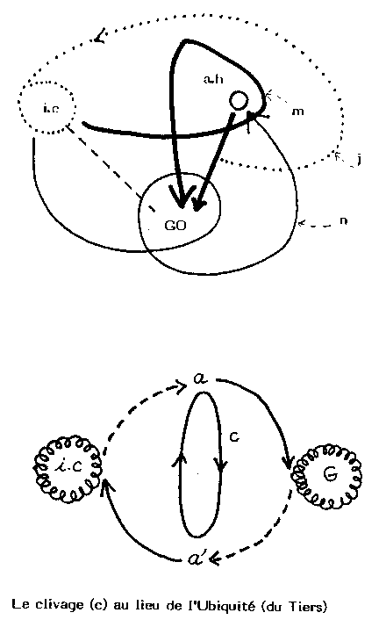

..\flv\graphFLV\FLVFIG71

composé de fig 71 & 71b

Eh, bien! Je me suis essayé à illustrer cette phrase traduite de Ronald Laing. Mais évidemment c'est complètement raté. Je suppose que c'est complètement incompréhensible.
Seulement certains pourront se dispenser de ne pas me croire, voire d'avoir foi en moi, enfin, de me croire comme ça, sur parole, s'il font l'étude ou s'ils opèrent un méditation - enfin, à prendre leur temps - de ladite phrase, en tout cas que j'ai lu et que l'on peut donc lire aussi bien.
Car en tous cas, s'il font cette étude, peut-être arriveront-ils à cette conclusion qu'entre l'individu commun tel qu'ici [f.71b/i.c], cette série, l'individu commun dans son groupe - et le groupe tel que série-supposé [f.71b/G], aussi bien, l'autre-objet-pour-le-groupe [f.71b/a] et ce même autre, ce même autre-en-dehors-du-groupe, mais en tant qu'objet "pour-l'action-de-l'individu-commun", ce dit "autre" [f.71b/a'] s'agence ou est déterminé, décrit par la phrase de Laing exactement en concordance, en correspondance avec le circuit cybernétique des...(p.94) [Réseau. 1 -3] exposé par Lacan, que j'ai présenté dans l'Intermède; pour que nous puissions ici voir que Laing écrit une... ou décrit un clivage [f.71b/c] de l'autre tel que réside en son insistance, ou en sa répétition deux issues ou deux objectivations, soit pour-l'un [f.71b/i.c], soit pour-l'autre, le groupe [f.71b/G], c'est à dire dans le schéma cybernétique le N°1 et le N°3, de sorte que nous retrouvons là une concordance, un parallélisme, une congruence qui n'est peut-être pas simplement le lieu ou l'objet de mon propre plaisir à synthétiser, à réunir, à homogénéiser, mais qui est peut-être cette sorte de légitimité que j'appelle à la raison, que je poursuis de mettre en parallélisme la pensée de Sartre et la pensée de Lacan pour que s'en suive une raison de poursuive la psychanalyse qui c'est pléonasme de le dire - est plurielle. C'est à dire ne pas se résoudre à la résoudre - cas de le dire - par le dogmatisme.
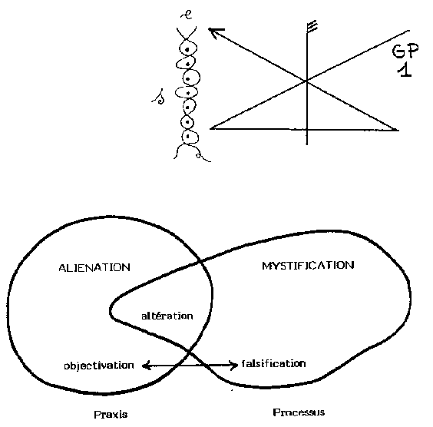

..\flv\graphFLV\FLVFIG72

composé de fig 72 & 72b

Pour maintenant essayer d'être simple, tout à fait; nous pouvons rapidement conclure cette quinzaine d'heures que fait FLEUVE ça pourrait faire beaucoup plus car rien n'est bien ciselé, rien n'est bien dit - même avec tout le temps que j'ai pris il m'en faudrait plus, je me suis senti, encore, pressé; donc il reste que peut-être, de n'avoir pas profité de l'occasion que l'analyse cybernétique de la structure - cette occasion que l'analyse cybernétique de la structure offre à illustrer, à débrouiller voire à comptabiliser l'organisation tierce de la personne - il reste donc que Jean-Paul Sartre et Ronald Laing n'en peuvent que conclure au fait que la conception d'un groupe-processus [f.72/GP] au lieu virtuel du groupe... enfin! au lieu virtuel de la collectivité avant qu'elle ne soit reconnue comme classe, classe sociale - donc au lieu virtuel... "groupe-processus" au lieu virtuel de la société ou de la socialité - donc cette conception du groupe-processus à cet endroit permet de réintroduire une sérialité qui ici [f.72/s] devienne liaison sérielle des tiers.

Autrement dit il y a là un tour de force parce que précisément à partir du groupe en fusion, toute la qualité de la liberté s'entendait de ce que chacun fut "tiers" et en profite...au profit de leur liberté, du fait qu'il n'y avait pas de sérialité entre des tiers.
Maintenant le groupe-processus a réintroduit une sérialité mais, dit bien Sartre, au défaut de cela que c'est dans l'ordre de l'institution [f.58b] que la chose se produit. Alors, évidemment si cette organisation est susceptible d'ordonner... ou une combinaison ordinale, voire de donner une raison de la hiérarchie mais aussi de la dynastie... enfin, de l'ordination - il reste, passé cet avantage - et du fait que la réciprocité des tiers est alors l'ultime réciprocité avant la réciprocité antagonistique - c'est à dire une réciprocité d'exil - car tous les tiers sont en exil (p. 178) puisque tous, même selon le schéma cybernétique de tout l'heure n'étaient ni de l'individu commun, ni du collectif - il y avait donc des "liaisons sérielles d'exil" (ek-ils... [a-a'] ); il reste que cela ne s'admet qu'à avoir dû envisager qu'UN organisme soit venu supporter la cause processuelle du groupe. C'est à dire que tous ces tiers sont en exil du groupe incarné par le souverain.
Je ne peux pas le développer... enfin, pour des raisons de temps; et puis parce que je voudrais être simple.

Il reste alors que le souverain qui a bel et bien remplacé le groupe-processus [f.72/GP], qui est venu... qui survient au défaut de raison cybernétique que l'attente de LAPAREIL [f.40b] pouvait tempérer dans le propos de Sartre et de Laing; il reste donc que ce souverain n'impose pas son pouvoir à un groupe organisé mais à une série impuissante (p.180) et ce qui correspond alors au répondant de l'aliénation s'appelle mystification.
Ainsi il s'agirait de la mystification qui ferait l'analogie avec l'aliénation.
Si l'aliénation, d'après Sartre et composée par l'altération et l'objectivation - l'objectivation, quant à elle, peut être modifiée en falsification. De sorte que là où l'aliénation composait ses deux types, si on peut dire, ce qui composera toujours l'altération, mais cette fois-ci avec la falsification sera appelé "mystification" - l'un faisant la praxis, l'autre faisant la règle du processus.
Cela tient au fait que là où la praxis produit un objet pratico-inerte [f.66b/p.i] le processus le reprend, si on peut dire, cet "être classé" - le processus le reprend [f.60b/(2)] en tant que concurrent du vrai. Le processus se distingue - le processus qui est analogique à la praxis, s'en distingue dans la mesure où il compose avec un objet faux - ce qui correspond tout à fait à son statut de virtualité ou ce qui donne, si on peut dire, substance à ce qu'il procède - ça a certains avantages néanmoins, et c'est encore ce que j'essayais de dire dans SOCIAGO - c'est à dire que finalement le mensonge tenant la route de la vérité consiste comme une initiation et c'est aussi bien en quoi le clergé d'Amon, par exemple, mais aussi la propagande universitaire de l'histoire contemporaine consiste comme une initiation à conjoindre avec ce qui se découvre, si ça s'impose et si c'est vrai - ce qui se découvre quant aux origines réelles de l'Occident.
Il s'en suit que l'être... que l'être de classe qui n'est pas le groupe face à l'Histoire [f.61] - mais qui est bel et bien le sujet libre ou en passe de liberté face au groupe; il s'en suit donc que cet être de classe, produit [f.72/e] par le processus [f.59/I] qui compose avec la série [f.33/s] des praxis - que cet être de classe se libère, peut profiter donc d'une libération dans la mesure où il sait utiliser dans la mesure où il profite donc, de la critique du mensonge ou de la critique de la falsification.
[c'est ainsi que je l'ai appelé être social, f.17b]
La mystification, la falsification sont des outils - non pas initiaux mais initiateurs de la libération.
La falsification et la mystification affirment que la médiation par exemple par la matérialité ou par la totalisation... que ces médiations n'opèrent que par leur vacuité.
On voit là ou on entend que j'use d'un grand nombre de vocables (libération, vacuité,...) en usage dans d'autres propos. C'est pas en tant qu'il sont en usage, justement, dans lesdits autres propos que je les emploie ici mais tout simplement parce que c'est ce à quoi mon discours semble naturellement aboutir.

La fin de FLEUVE apparaît comme précipitée, confuse - disons que c'est qu'elle débouche sur la liberté; ou qu'à l'illustrer, elle se réfère de cette façon... suffisamment en a été assez dit pour que chacun trouve toute satisfaction s'il voulait s'en abreuver.
Sans doute pourrais-je passer encore trois heures sur les dix dernières pages; elles sont très intéressantes. Mais en l'état actuel, vu que personne, probablement, si ce n'est exception - personne n'écoutera, ne visualisera ces propos - et non plus les lira, voire les étudiera - enfin, c'est sur quoi il faut que je table; c'est à dire que je ne les tiens que pour des appareils-à-lire; de même que j'écrivais THEAUX pour des machines. En l'attente donc de cesdites machines - mais néanmoins, c'est tout à fait fait pour que des alter-egos s'en désaltèrent avec ces façon de contrevenir à la supportabilité, voire à hypnose, selon lesquelles j'opère de façon systématique.
Enfin donc j'interromprai là-dessus, dans les vagues, l'issue de FLEUVE.

Je ne saurais qu'inviter quelqu'un à poursuivre, peut-être à remonter ce cours; mais certainement à approfondir les dernières pages de RAISON ET VIOLENCE que j'ai introduites si longuement. Voilà, en fin de compte; il n'y a d'usage, praticable de cela que pour autrui, après que je l'ai eu dit. Alors c'est pourquoi je le laisse naviguer sur cette sorte d'océan, vaseux pour ne pas dire pire. Et nous attendons, nous attendrons la suite des événements.
J'estime qu'avec CILSA, avec bien d'autres écrits, avec SOCIAGO, avec FLEUVE, j'estime que la psychanalyse est fondée - la psychanalyse freudienne - elle est fondée car elle atteint ce que Freud appelait sa Terre Promise, c'est à dire le pluriel. C'est pourquoi après avoir traité l'histoire de l'Occident, après donc, actuellement avoir traité la psychanalyse, après avoir donc remis en scène l'origine de l'Occident - après avoir remis en selle cette chevauchée fantastique de l'Occident, j'irai et je reviendrai, pratiquement en c'ell-là qui se demande avec moi en quoi consiste la famille.

